Федеральное государственное образовательное бюджетное

учреждение высшего образования

**«Финансовый университет при Правительстве Российской Федерации»**

**(Финансовый университет)**

Колледж информатики и программирования

Специальность 09.02.03 «Программирование в компьютерных системах»

**ОТЧЕТ**

**ПО УЧЕБНОЙ ПРАКТИКЕ**

Профессиональный модуль ПМ.02 Технология разработки и защита баз данных

*(наименование профессионального модуля)*

Выполнил:

студент группы № 3ПКС-120

М.М. Малинин

*(И.О. Фамилия)*

Проверил:

руководитель практики от колледжа:

И.В. Сибирев

Е. Л. Альшакова

М.В. Морозова

*(И.О. Фамилия)*

**Москва**

**2023**

**СОДЕРЖАНИЕ**

Отчет по учебной практике №1 сети 3

Отчет по учебной практике №2 сети 12

Отчет по учебной практике №3 сети 24

Отчет по учебной практике №4 сети 33

Отчет по учебной практике №5 сети 42

Отчет по учебной практике №6 сети 55

Отчет по учебной практике №7 сети 72

Отчет по учебной практике №1 1С 82

Отчет по учебной практике №2 1С 91

Отчет по учебной практике №3 1С 112

Отчет по учебной практике №4 1С 124

Отчет по учебной практике №5 1С 141

Отчет по учебной практике №6 1С 153

Отчет по учебной практике №7 1С 172

Отчет по учебной практике №8 1С 189

Отчет по учебной практике №9 1С 197

Отчет по учебной практике №1 SQL 214

Отчет по учебной практике №2 SQL 220

Отчет по учебной практике №3 SQL 227

Отчет по учебной практике №4 SQL 233

Отчет по учебной практике №5 SQL 239

Отчет по учебной практике №6 SQL 245

Отчет по учебной практике №7 SQL 250

Отчет по учебной практкеи №8 SQL 260

Отчет по учебной практике №9 SQL 264

Отчет по учебной практике №10 SQL 270

Отчет по учебной практике №11 SQL 273

Отчет по учебной практике №12 SQL 276

Отчет по учебной практике №13 SQL 279

Отчет по учебной практике №14 SQL 286

Федеральное государственное образовательное бюджетное

учреждение высшего образования

**«Финансовый университет при Правительстве Российской Федерации»**

**(Финансовый университет)**

Колледж информатики и программирования

Специальность 09.02.03 «Программирование в компьютерных системах»

**ОТЧЕТ №1**

**ПО УЧЕБНОЙ ПРАКТИКЕ**

Профессиональный модуль ПМ.02 Технология разработки и защита баз данных

*(наименование профессионального модуля)*

Выполнил:

студент группы № 3ПКС-120

М.М. Малинин

*(И.О. Фамилия)*

Проверил:

руководитель практики от колледжа:

И. В. Сибирев

*(И.О. Фамилия)*

**Москва**

**2023**

**Цель работы:** научиться с помощью командной строки исследовать сетевые подключения компьютера.

**Ход работы:**

1. Получение настроек логических сетевых адаптеров персонального компьютера. При помощи команды «ipconfig» выясняем настройки активного логического сетевого адаптера.

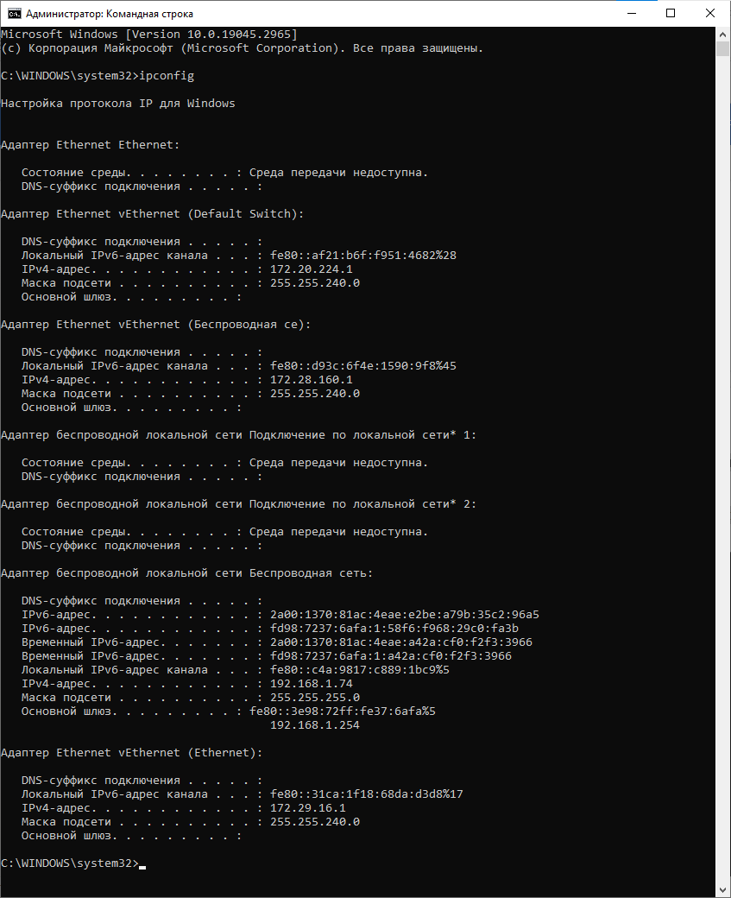

Рисунок 1. Результат выполнения команды «ipconfig»

2. С помощью команды «ping» проверяем доступ к сетевому шлюзу.

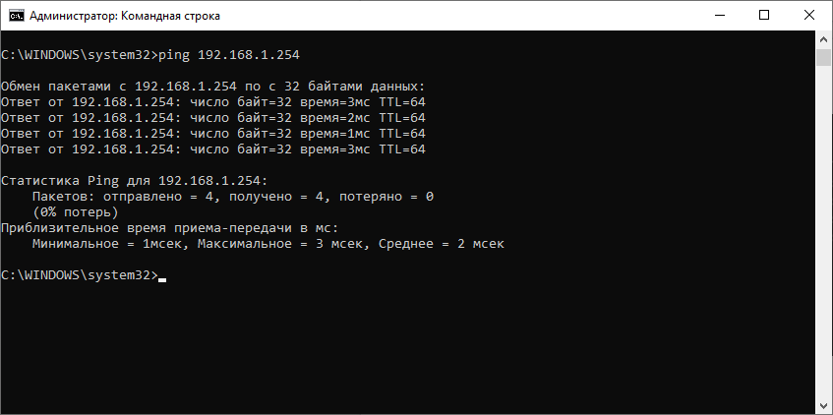

Рисунок 2. Результат проверки сетевого шлюза

3. С помощью команды «ping» проверяем доступ к интернету, для этого после команды «ping» необходимо написать любой адрес, например, www.google.com

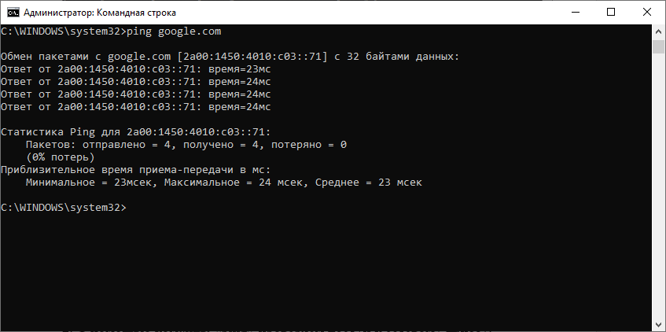

Рисунок 3. Результат проверки доступа к сайту

4. С помощью команды «tracert» определим путь IP-пакета для двух различных сайтов, например, google.com и github.com

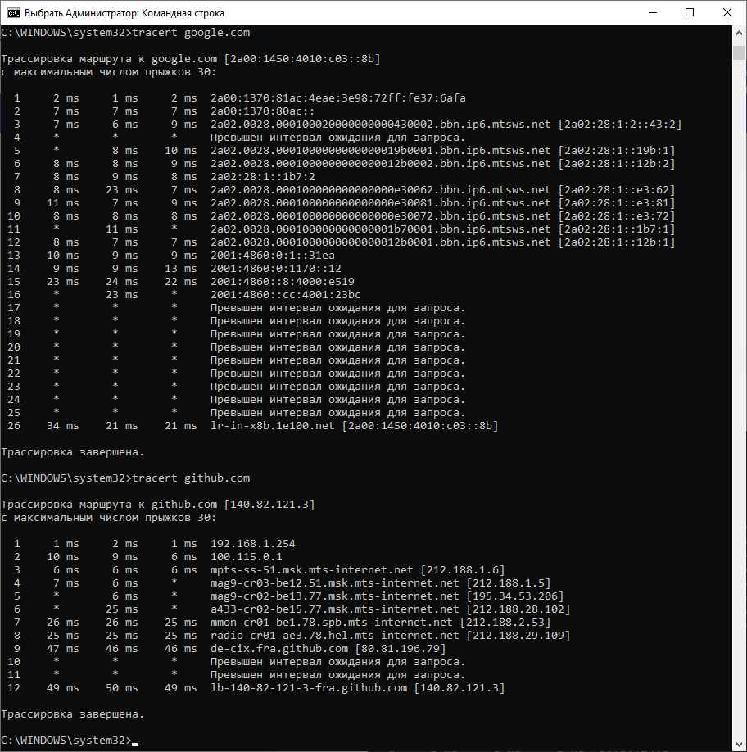

Рисунок 4. Результат трассировки к сайтам google.com и github.com

Из данной команды можем сделать следующие выводы:

- наибольшее время ожидания – google.com, наименьшее – github.com;

- наибольшее количество узлов – google.com, наименьшее – github.com.

5. С помощью команды «netstat» выведем перечень сетевых соединений и прослушиваемых портов локального узла.

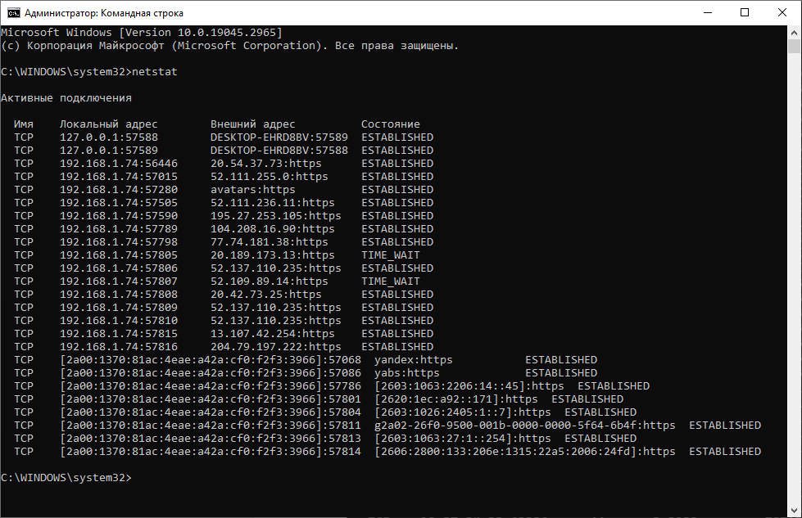

Рисунок 5. Результат выполнения команды «netstat»

6. С помощью команды «route print» получим список интерфейсов и таблицы маршрутизации системы.

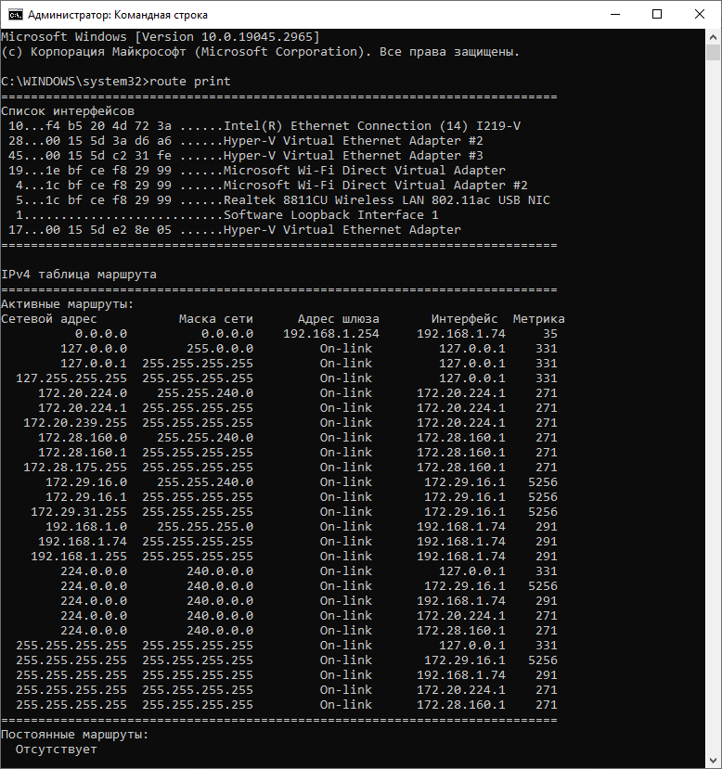

Рисунок 6. Список интерфейсов и таблица маршрутизации IPv4

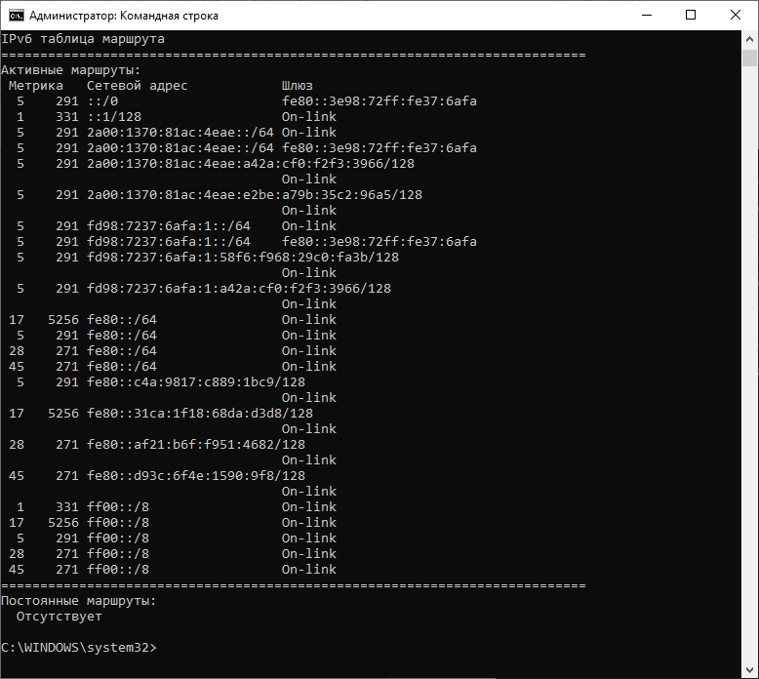

Рисунок 7. Таблица маршрутизации IPv6

7. С помощью команды «arp» выведем вводимые данные в кэше протокола определения адреса ARP (Address Resolution Protocol).

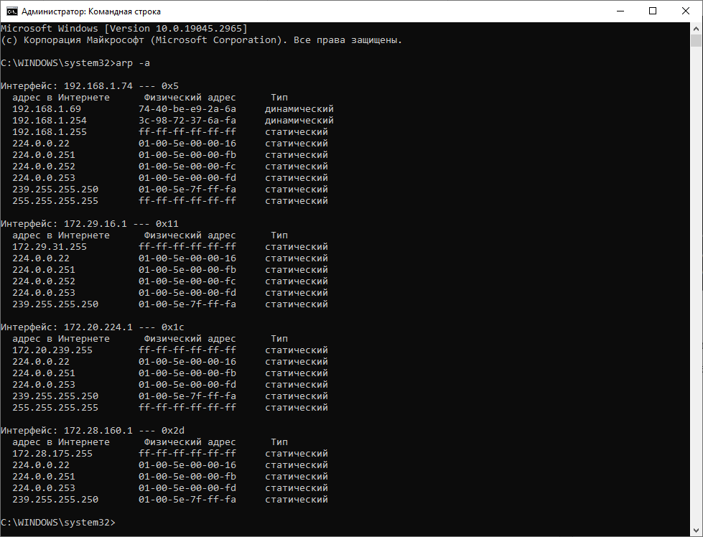

Рисунок 8. Результат команды «arp -a»

**Вывод:** я научился выяснять настройки логического сетевого адаптера, проверять доступ к сетевому шлюзу и необходимому сайту, определять путь IP-пакета к необходимому сайту, выводить перечень сетевых соединений и прослушиваемых портов локального узла, получать список интерфейсов и таблицы маршрутизации системы, а также выводить вводимые данные в кэше протокола определения адреса ARP (Address Resolution Protocol).

Федеральное государственное образовательное бюджетное

учреждение высшего образования

**«Финансовый университет при Правительстве Российской Федерации»**

**(Финансовый университет)**

Колледж информатики и программирования

Специальность 09.02.03 «Программирование в компьютерных системах»

**ОТЧЕТ №2**

**ПО УЧЕБНОЙ ПРАКТИКЕ**

Профессиональный модуль ПМ.02 Технология разработки и защита баз данных

*(наименование профессионального модуля)*

Выполнил:

студент группы № 3ПКС-120

М.М. Малинин

*(И.О. Фамилия)*

Проверил:

руководитель практики от колледжа:

И. В. Сибирев

*(И.О. Фамилия)*

**Москва**

**2023**

**Цель работы:** изучить интерфейс программы Cisco Packet Tracer, научиться назначать статические и динамические IP-адреса в новом интерфейсе, изучить работу DHCP-сервера.

**Ход работы: (13 вариант)**

Задание 1

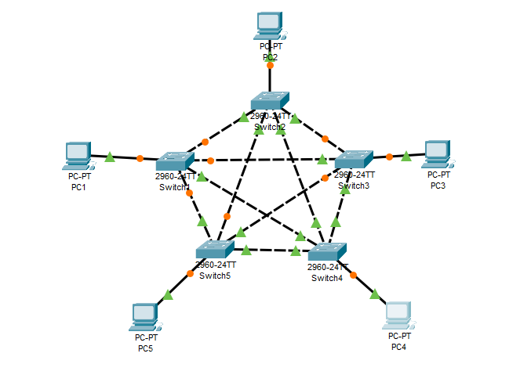

Рисунок 1. Схема сети

|  |  |  |
| --- | --- | --- |
| **Устройство** | **IP-адрес** | **Маска сети** |
| PC1 | 192.168.13.1 | 255.255.255.0 |
| PC2 | 192.168.13.2 | 255.255.255.0 |
| PC3 | 192.168.13.3 | 255.255.255.0 |
| PC4 | 192.168.13.4 | 255.255.255.0 |
| PC5 | 192.168.13.5 | 255.255.255.0 |

Таблица 1. Таблица IP-адресов сети

По заданной схеме и таблице IP-адресов настроим каждое устройство.

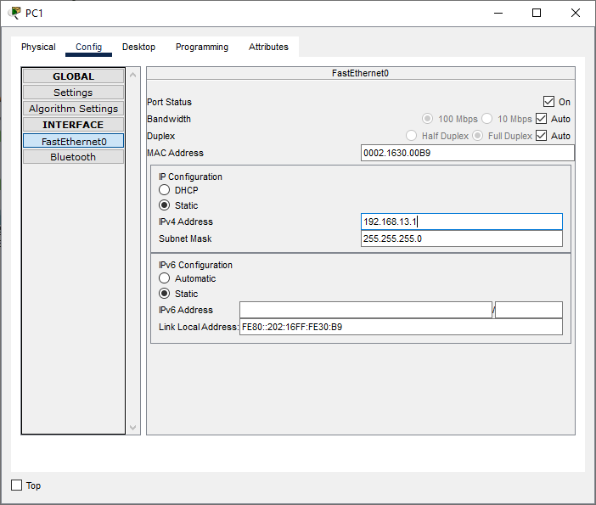

Рисунок 2. Конфигурация PC1

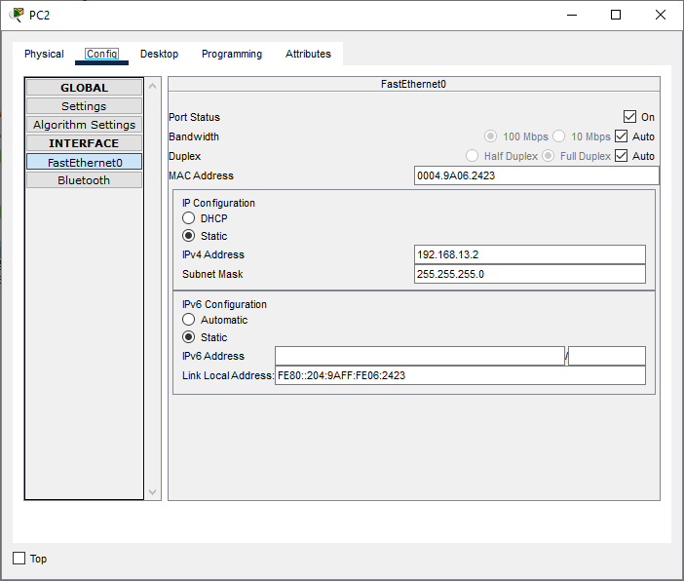

Рисунок 3. Конфигурация PC2

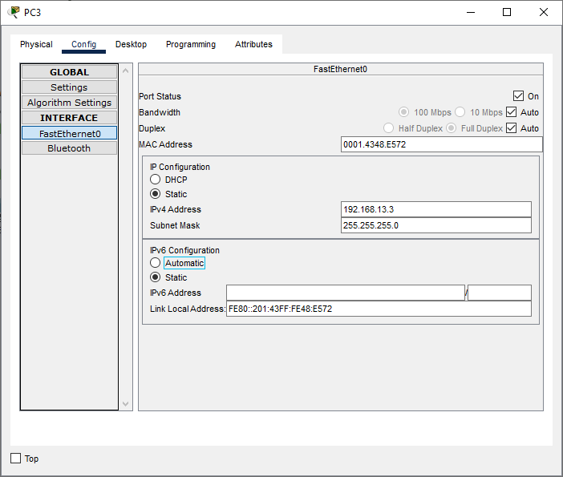

Рисунок 4. Конфигурация PC3

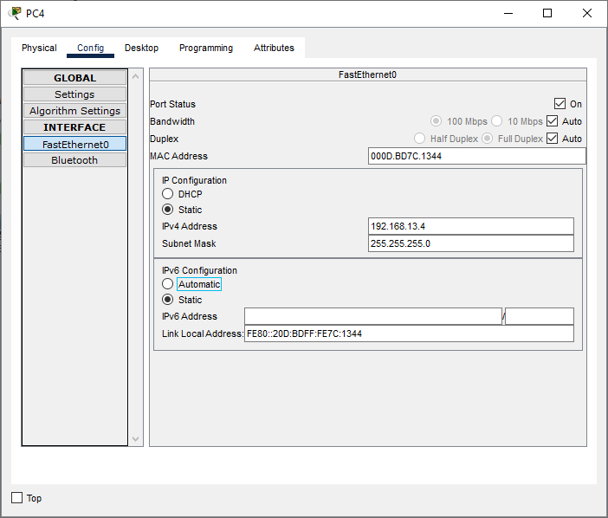

Рисунок 5. Конфигурация PC4

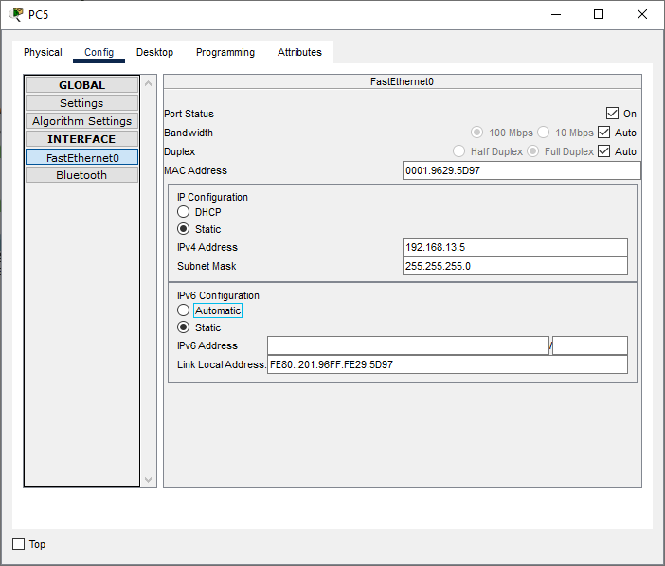

Рисунок 6. Конфигурация PC5

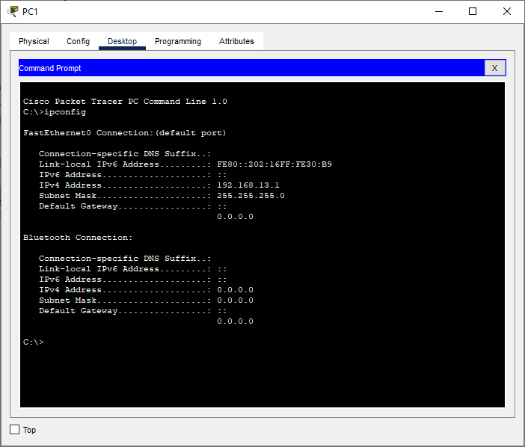

Рисунок 7. Проверка IP-адреса PC1

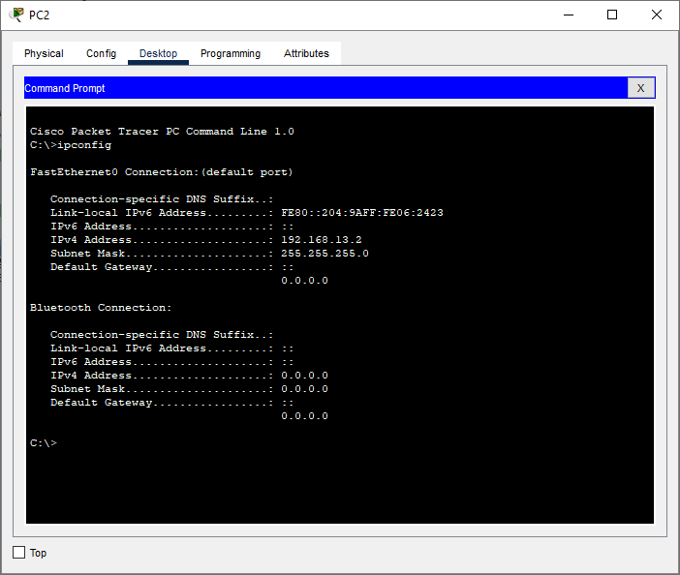

Рисунок 8. Проверка IP-адреса PC2

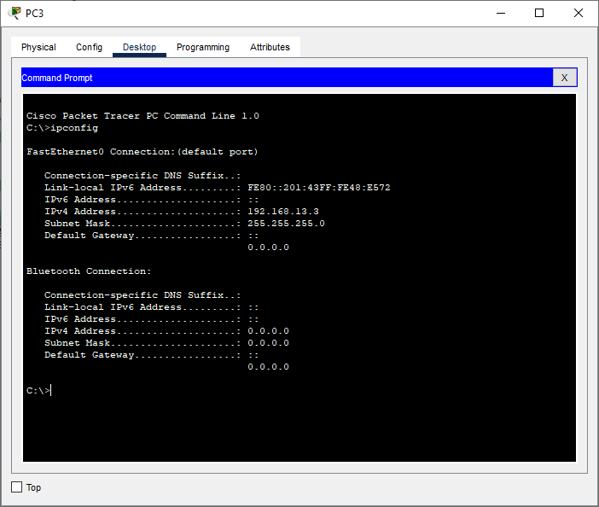

Рисунок 9. Проверка IP-адреса PC3

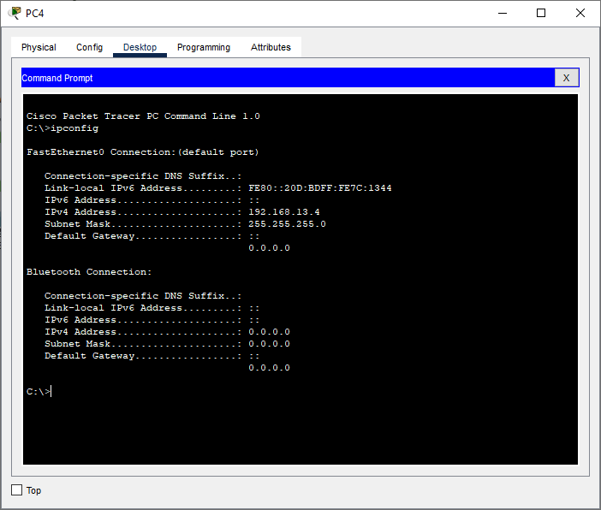

Рисунок 10. Проверка IP-адреса PC4

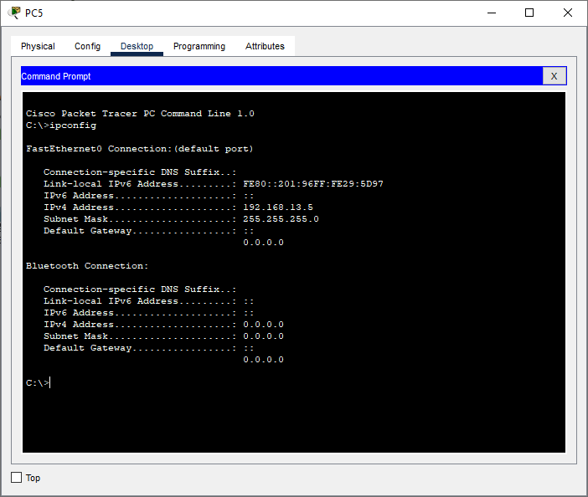

Рисунок 11. Проверка IP-адреса PC5

Проверим настройку соединения между двумя устройствами согласно варианту

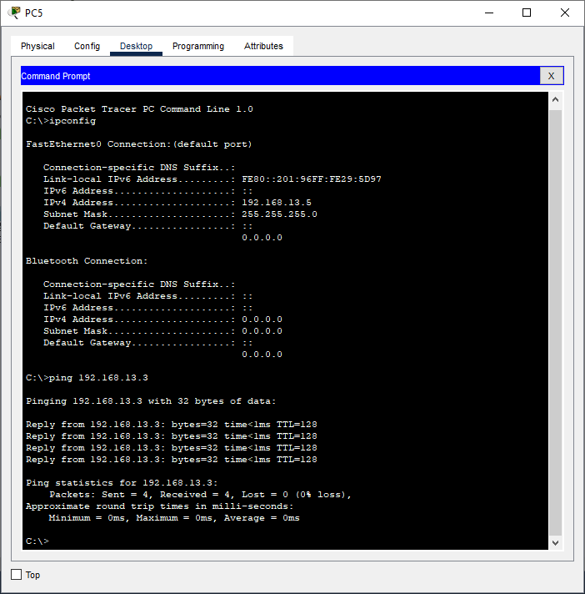

Рисунок 12. Проверка соединения между устройствами

Задание 2

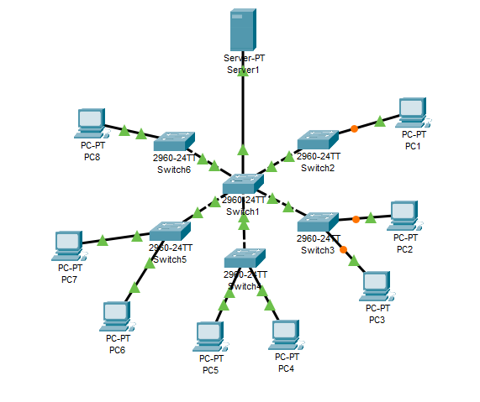

Рисунок 13. Схема сети

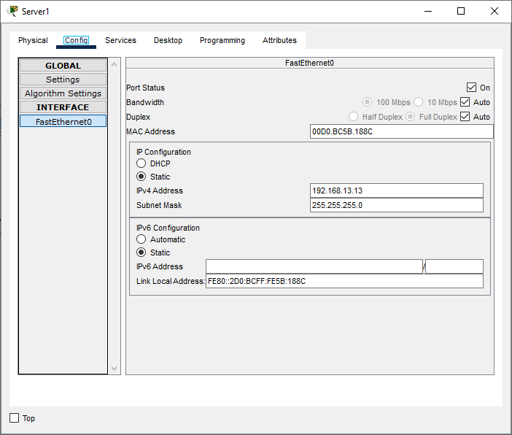

Рисунок 14. Настройка сервера

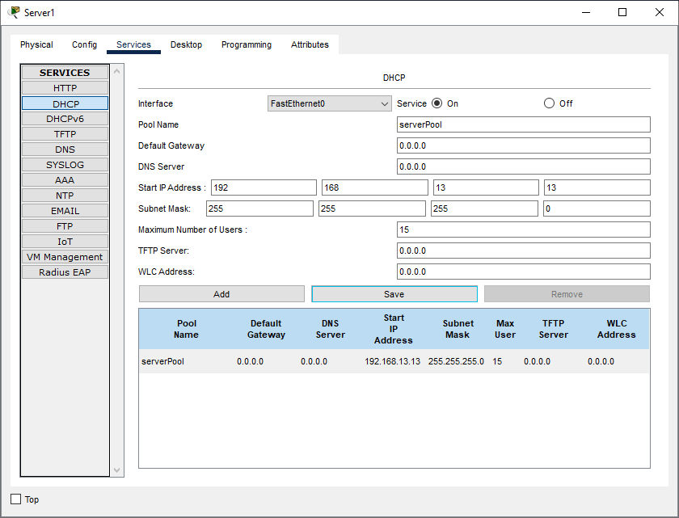

Рисунок 15. Настройка DHCP сервера

Проверим соединение с другим компьютером согласно варианту

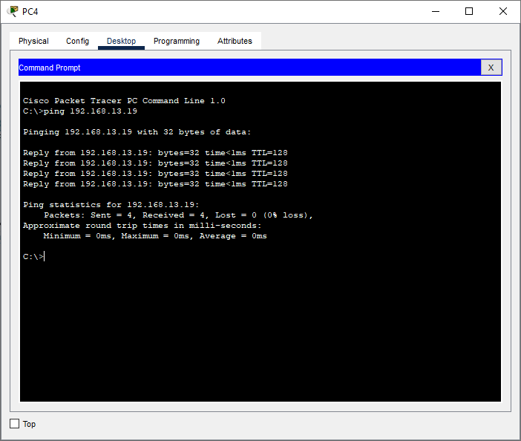

Рисунок 16. Проверка соединения PC4 с PC6

|  |  |  |
| --- | --- | --- |
| **Устройство** | **IP-адрес** | **Маска сети** |
| PC1 | 192.168.13.14 | 255.255.255.0 |
| PC2 | 192.168.13.15 | 255.255.255.0 |
| PC3 | 192.168.13.16 | 255.255.255.0 |
| PC4 | 192.168.13.17 | 255.255.255.0 |
| PC5 | 192.168.13.18 | 255.255.255.0 |
| PC6 | 192.168.13.19 | 255.255.255.0 |
| PC7 | 192.168.13.20 | 255.255.255.0 |
| PC8 | 192.168.13.21 | 255.255.255.0 |

Таблица 2. Таблица IP-адресов сети

Ответы на контрольные вопросы:

1. Copper Straight-Through и Cross-Over (кроссоверный) кабели различаются в том, что первый используется для соединения различных типов устройств, например, компьютера и коммутатора, а второй используется для соединения устройств одного типа, например, компьютера и компьютера или коммутатора и коммутатора.

2. Для того, чтобы узнать IP-адрес компьютера, можно использовать команду ipconfig в командной строке.

3. Статический адрес является постоянным адресом, который назначается устройству вручную, а динамический адрес назначается автоматически с помощью DHCP-сервера.

4. TTL (Time To Live) - это количество узлов, которое должно быть пройдено пакетом перед его удалением из сети.

5. В результате команды ping наблюдается 4 пакета, потому что это количество пакетов по умолчанию.

6. Чтобы изменить количество пакетов, передаваемых командой ping, можно использовать параметр -n, например, ping -n 10.

7. Для изменения размера пакета команды ping можно использовать параметр -l, например, ping -l 500.

8. Статистика в выводе команды ping показывает количество пакетов, отправленных и полученных, а также среднее время ответа.

9. Время передачи в результатах команды ping показывает время, затраченное на отправку и получение пакета, а также узлы, которые прошел пакет.

10. Пул адресов DHCP-сервера - это диапазон IP-адресов, которые могут быть автоматически назначены клиентам сети, подключенным к DHCP-серверу.

Федеральное государственное образовательное бюджетное

учреждение высшего образования

**«Финансовый университет при Правительстве Российской Федерации»**

**(Финансовый университет)**

Колледж информатики и программирования

Специальность 09.02.03 «Программирование в компьютерных системах»

**ОТЧЕТ №3**

**ПО УЧЕБНОЙ ПРАКТИКЕ**

Профессиональный модуль ПМ.02 Технология разработки и защита баз данных

*(наименование профессионального модуля)*

Выполнил:

студент группы № 3ПКС-120

М.М. Малинин

*(И.О. Фамилия)*

Проверил:

руководитель практики от колледжа:

И. В. Сибирев

*(И.О. Фамилия)*

**Москва**

**2023**

**Цель работы:** получение базовых навыков по работе с командным интерфейсом коммутаторов Cisco, настройка базовой конфигурации коммутатора.

**Ход работы:**

Часть 1.

Шаг 1. Узнаем все необходимые данные.



Шаг 2. Строки данных из захваченного пакета.



Отфильтровали под единицы данных icmp:



Шаг 3.



Вопросы:

*Совпадает ли MAC-адрес источника с интерфейсом компьютера?*



Ответ: нет

*Совпадает ли MAC-адрес назначения в программе Wireshark с MAC-адресом другого участника рабочей группы?*

Ответ: да

*Как ваш ПК определил MAC-адрес другого ПК, на который был отправлен эхо-запрос с помощью команды ping?*

Ответ: когда вы отправляете эхо-запрос с помощью команды ping, ваш компьютер отправляет пакет данных на указанный IP-адрес. В этом пакете данных содержится MAC-адрес вашего компьютера и IP-адрес компьютера, на который отправляется запрос. Когда пакет данных достигает целевого компьютера, он отвечает на запрос и отправляет ответный пакет данных обратно на ваш компьютер. В этом ответном пакете данных также содержится MAC-адрес целевого компьютера и IP-адрес вашего компьютера. Ваш компьютер использует эту информацию, чтобы определить MAC-адрес целевого компьютера.

Часть 2.

Шаг 1.









Шаг 2.



Вопрос:

*Какова существенная особенность этих данных?*

Ответ: Все адреса имеют одинаковый MAC-адрес.

*Как эта информация отличается от данных, полученных в результате эхо-запросов локальных узлов в части 1?*

Ответ: В первой части показывается МАС-адрес компьютера  
находящегося в локальной сети, во второй части отображается МАС-  
адрес сетевого шлюза.

*Почему программа Wireshark показывает фактические MAC-адреса локальных узлов, но не показывает фактические MAC-адреса удаленных узлов?*

Ответ: Потому что IP-адрес на который отправляется ping находится в  
другой сети доступ к которой осуществляется через локальный узел.

*Часть 3.*

**

Создание правила

**

**

Удаление правила



Ответы на контрольные вопросы:

1. Да, для отправки эхо-запроса с PC0 на PC1 необходима настройка ip-адреса VLAN1. VLAN1 настроена на коммутаторе, поэтому необходимо настроить ip-адрес на порте коммутатора, к которому подключен PC0, чтобы PC0 мог отправить эхо-запрос на PC1.

2. Если 5 человек попытаются создать сеанс Telnet с одним из коммутаторов, то только один человек сможет успешно создать сеанс Telnet с коммутатором. Это связано с тем, что по умолчанию на коммутаторах Cisco установлено ограничение на одновременное подключение к протоколу Telnet в количестве 1 сессии.

3. Команда "enable secret" позволяет создать зашифрованный пароль для доступа в привилегированный режим. При использовании данной команды пароль будет зашифрован, что повысит безопасность системы.

4. Протокол ARP (Address Resolution Protocol) используется для связывания IP-адресов с MAC-адресами устройств в сети. В процессе обмена данными по протоколу ICMP между устройствами, протокол ARP используется для определения MAC-адреса получателя пакета ICMP. Когда отправитель отправляет пакет ICMP, он использует IP-адрес получателя для заполнения ARP-таблицы и определения соответствующего MAC-адреса. Затем отправитель использует MAC-адрес в заголовке Ethernet для доставки пакета ICMP до получателя.

Федеральное государственное образовательное бюджетное

учреждение высшего образования

**«Финансовый университет при Правительстве Российской Федерации»**

**(Финансовый университет)**

Колледж информатики и программирования

Специальность 09.02.03 «Программирование в компьютерных системах»

**ОТЧЕТ №4**

**ПО УЧЕБНОЙ ПРАКТИКЕ**

Профессиональный модуль ПМ.02 Технология разработки и защита баз данных

*(наименование профессионального модуля)*

Выполнил:

студент группы № 3ПКС-120

М.М. Малинин

*(И.О. Фамилия)*

Проверил:

руководитель практики от колледжа:

И. В. Сибирев

*(И.О. Фамилия)*

**Москва**

**2023**

**Цель работы:** научиться настраивать VLAN на коммутаторах Cisco.

**Ход работы:**

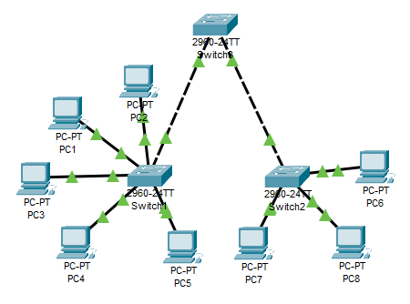

Рисунок 1. Схема сети

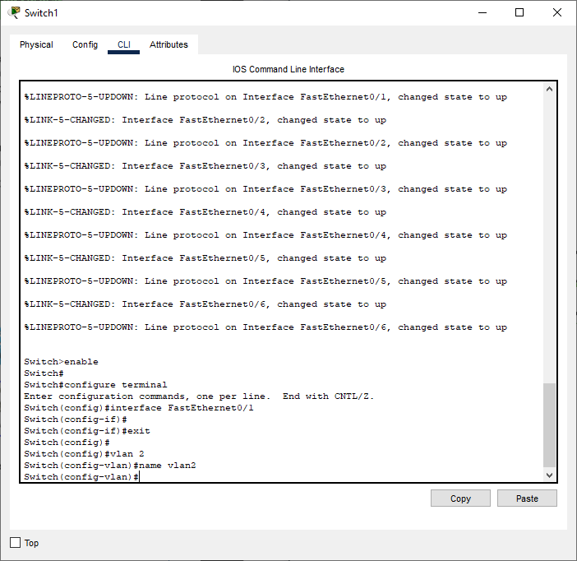

Рисунок 2. Создание VLAN2

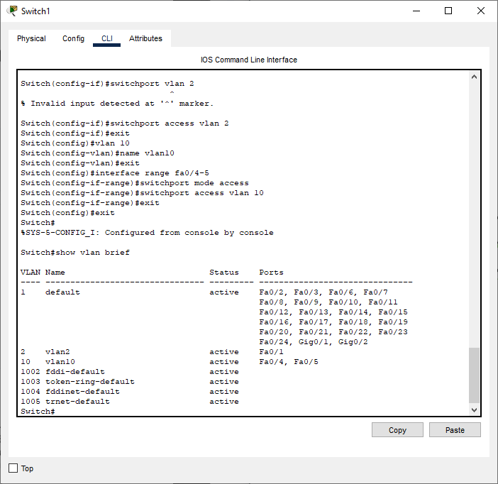

Рисунок 3. Создание и проверка создания VLAN

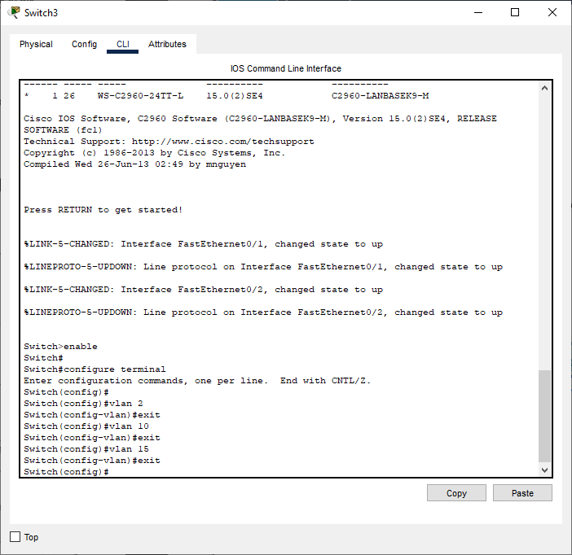

Рисунок 4. Создание VLAN на коммутаторе Switch3

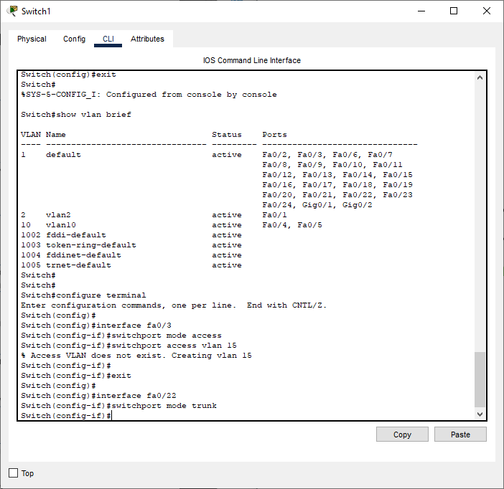

Рисунок 5. Создание статического транка на коммутаторе Switch1

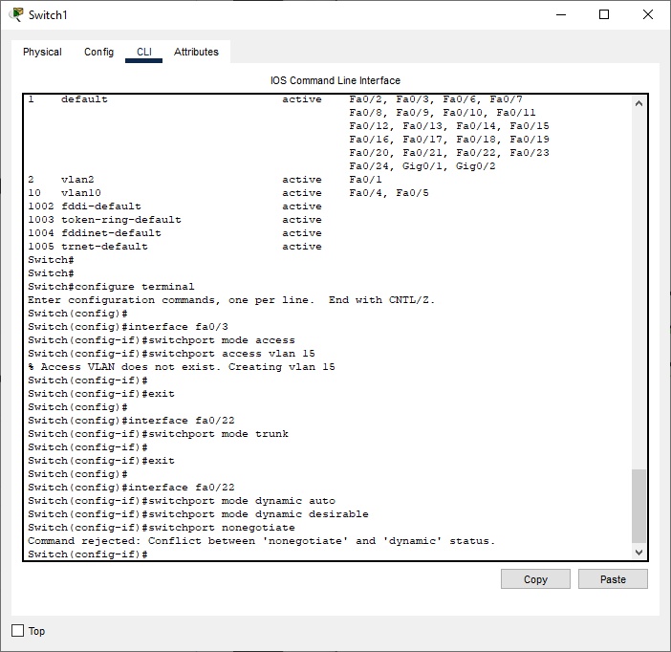

Рисунок 6. Настройка динамического транка на Switch1

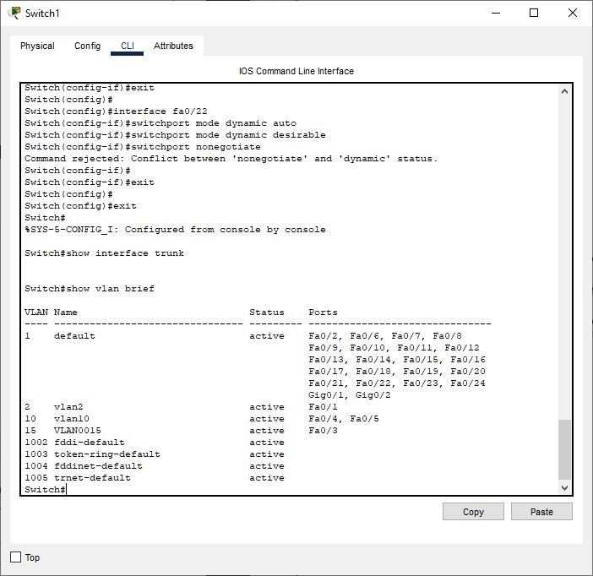

Рисунок 7. Просмотр информации о VLAN

Ответы на контрольные вопросы:

1. Преимущества использования VLAN включают в себя разбиение сети на логические группы, улучшение безопасности, управляемость трафика и повышение производительности сети.

2. Нетегированный трафик не содержит тега VLAN, в то время как тегированный трафик имеет заголовок VLAN, который указывает, к какой VLAN он относится.

3. VID содержит 12 бит.

4. Access-порт подключается к конечным устройствам, таким как компьютеры, принтеры или IP-телефоны.

5. Транковый порт передает трафик нескольких VLAN и называется транковым портом.

6. Командой "show vlan" можно просмотреть информацию о настроенных VLAN.

7. Чтобы запретить передачу трафика VLAN 70 через транковый порт, используйте команду "switchport trunk allowed vlan remove 70".

8. Командой "show interfaces trunk" можно просмотреть информацию о настроенных транковых портах.

9. Устройства одной VLAN, подключенные к разным коммутаторам без транкового порта между ними, не смогут пинговаться друг с другом, так как они находятся в разных широковещательных доменах.

Федеральное государственное образовательное бюджетное

учреждение высшего образования

**«Финансовый университет при Правительстве Российской Федерации»**

**(Финансовый университет)**

Колледж информатики и программирования

Специальность 09.02.03 «Программирование в компьютерных системах»

**ОТЧЕТ №5**

**ПО УЧЕБНОЙ ПРАКТИКЕ**

Профессиональный модуль ПМ.02 Технология разработки и защита баз данных

*(наименование профессионального модуля)*

Выполнил:

студент группы № 3ПКС-120

М.М. Малинин

*(И.О. Фамилия)*

Проверил:

руководитель практики от колледжа:

И. В. Сибирев

*(И.О. Фамилия)*

**Москва**

**2023**

**Цель работы:** исследовать принцип работы протокола STP; сравнить процесс конвергенции протоколов STP и RSTP.

**Ход работы:**

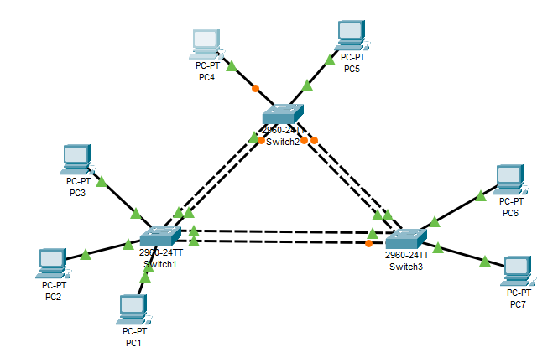

Рисунок 1. Схема сети

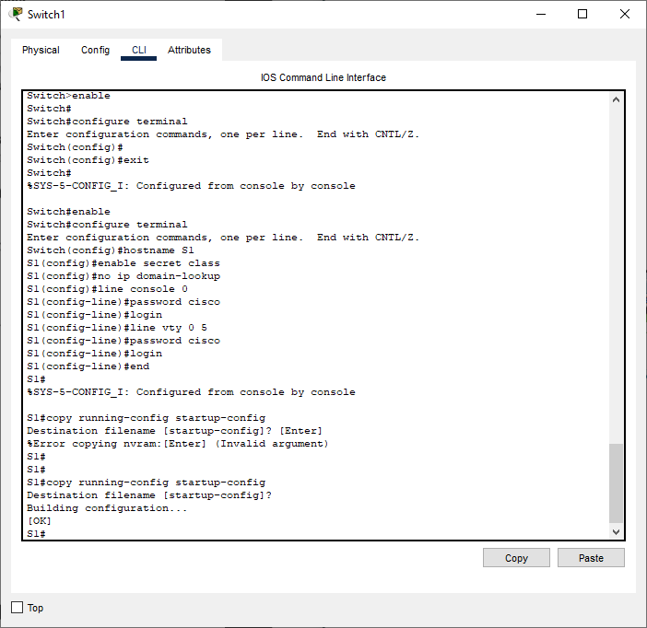

Рисунок 2. Настройка Switch1

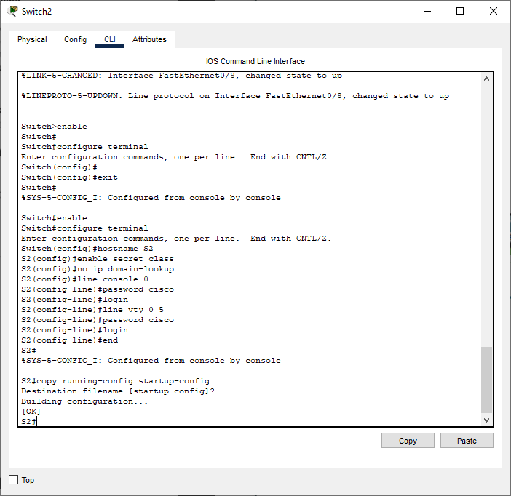

Рисунок 3. Настройка Switch2

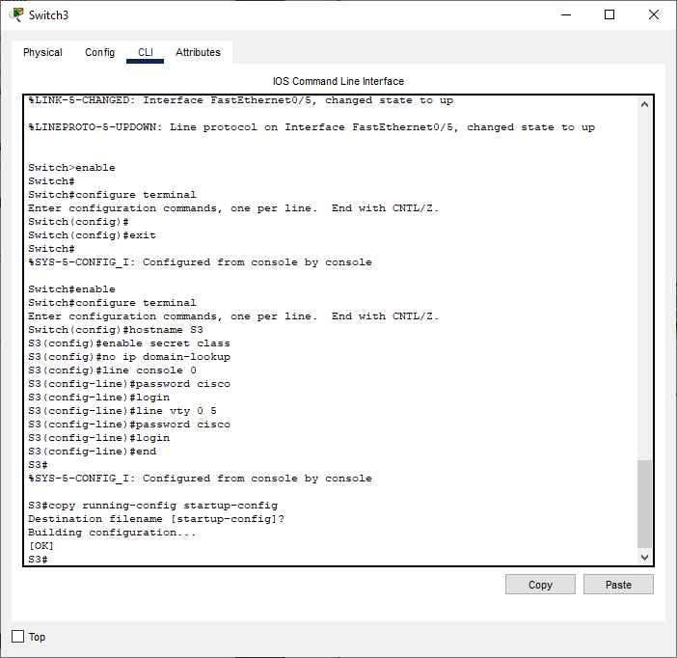

Рисунок 4. Настройка Switch3

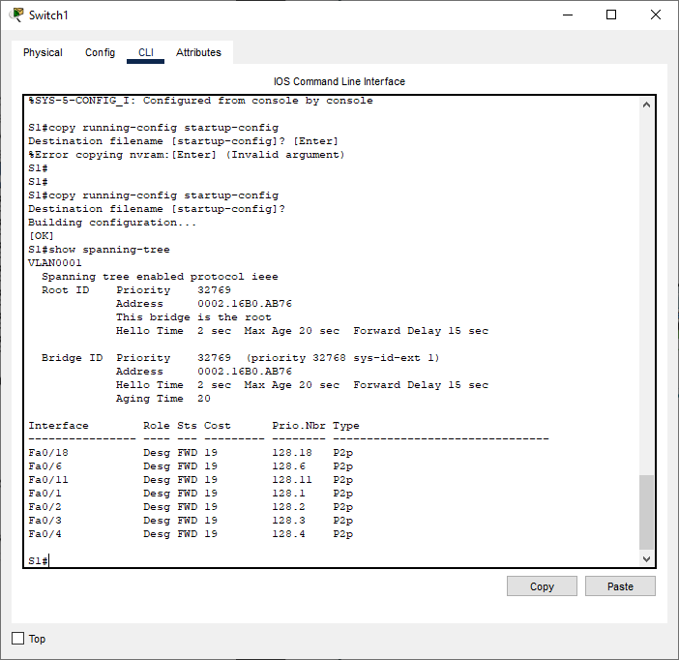

Рисунок 5. Просмотр конфигурации Spanning Tree коммутатора S1

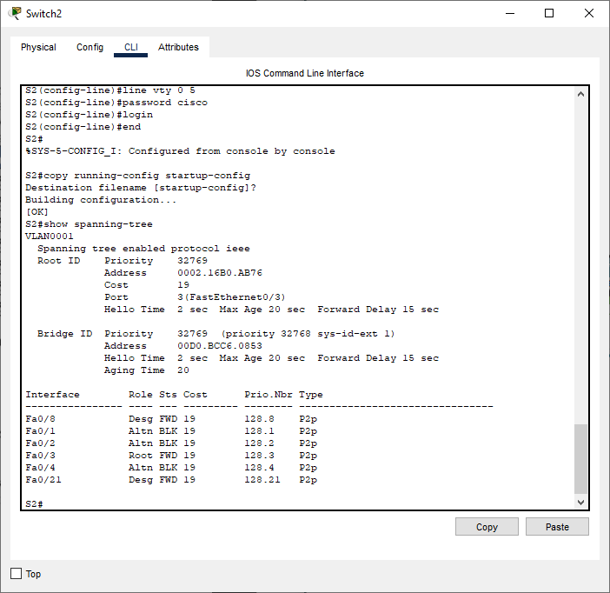

Рисунок 6. Просмотр конфигурации Spanning Tree коммутатора S2

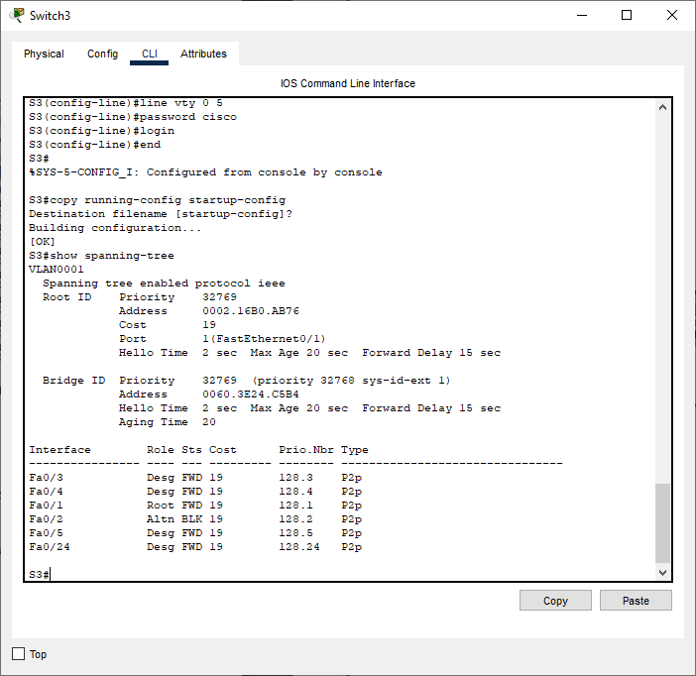

Рисунок 7. Просмотр конфигурации Spanning Tree коммутатора S3

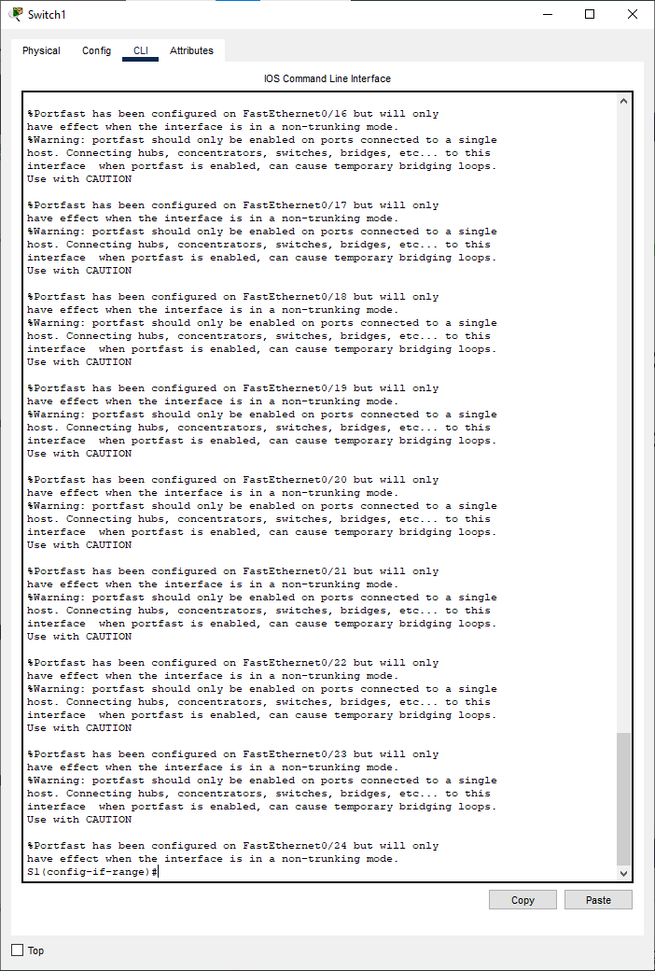

Рисунок 8. Настройка Rapid Spanning Tree Protocol на коммутаторе S1

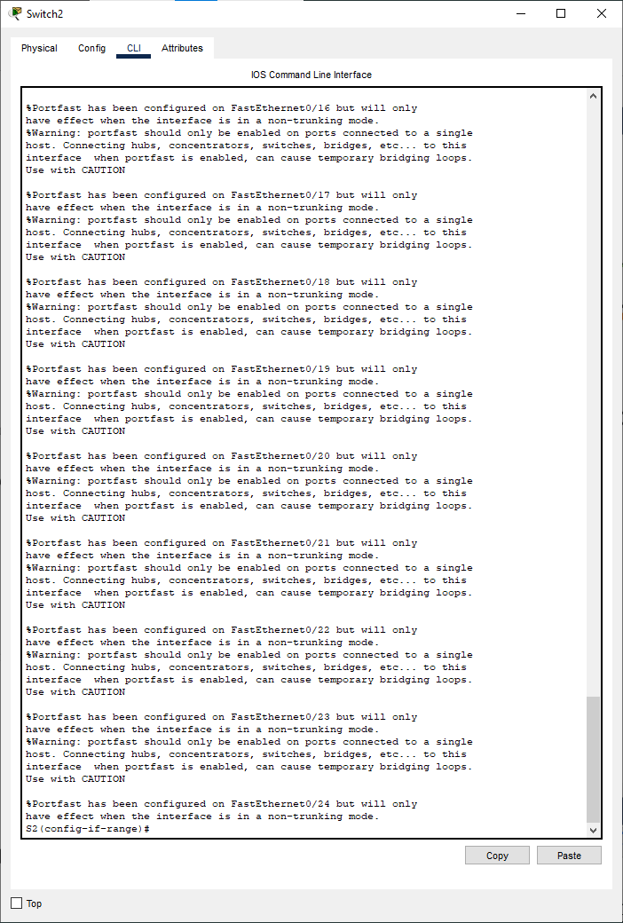

Рисунок 9. Настройка Rapid Spanning Tree Protocol на коммутаторе S2

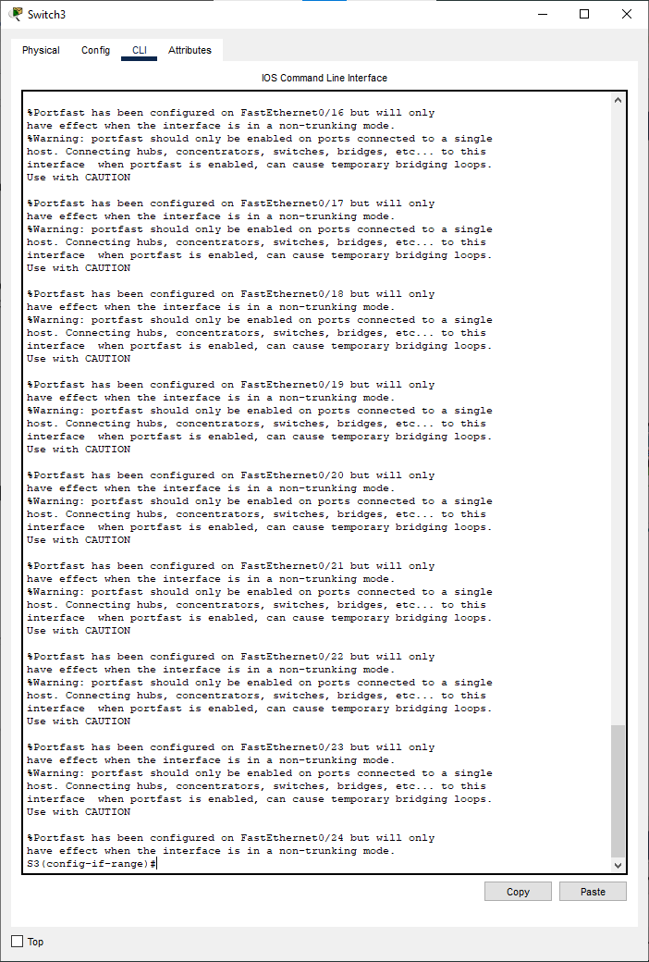

Рисунок 10. Настройка Rapid Spanning Tree Protocol на коммутаторе S3

Ответы на контрольные вопросы:

1. Технология PortFast используется для ускорения процесса обнаружения устройства, подключенного к порту коммутатора. Это достигается тем, что порт сразу же переводится в состояние "проходящий" (forwarding), минуя состояния "заблокированный" (blocking) и "прослушивание" (listening). Это позволяет ускорить процесс подключения устройства к сети и предотвратить возможные задержки и ошибки.

2. Протокол RSTP (Rapid Spanning Tree Protocol) - это улучшенная версия протокола STP, которая позволяет быстрее восстанавливать связность сети в случае обрыва кабеля или другого сбоя в работе сети. RSTP использует новые состояния портов и улучшенный алгоритм выбора корневого моста (root bridge).

3. В нашей сети порты могут иметь разные роли в протоколе STP, в зависимости от их конфигурации и места в топологии сети. Некоторые порты могут быть корневыми портами (root port), которые используются для определения пути к корневому мосту. Другие порты могут быть назначены в качестве портов доступа (access ports) или транковых портов (trunk ports), которые предназначены для подключения конечных устройств или других коммутаторов соответственно.

4. Протокол STP имеет несколько разновидностей и модификаций, таких как MSTP (Multiple Spanning Tree Protocol), PVST (Per VLAN Spanning Tree), RSTP (Rapid Spanning Tree Protocol) и другие. Они отличаются особенностями работы и поддержкой определенных функций, таких как работа с виртуальными локальными сетями (VLAN) или быстрое восстановление связности сети.

5. Протокол STP защищает сети Ethernet при наличии кольцевых топологий от возможных петель, которые могут привести к бесконечному циклическому пересылу пакетов между коммутаторами. STP обеспечивает одинаковую топологию сети для всех коммутаторов и выбирает оптимальный путь для пересылки пакетов на основе метрик пути до корневого моста. Таким образом, протокол STP предотвращает возможные сбои в работе сети и обеспечивает ее стабильную работу.

Федеральное государственное образовательное бюджетное

учреждение высшего образования

**«Финансовый университет при Правительстве Российской Федерации»**

**(Финансовый университет)**

Колледж информатики и программирования

Специальность 09.02.03 «Программирование в компьютерных системах»

**ОТЧЕТ №6**

**ПО УЧЕБНОЙ ПРАКТИКЕ**

Профессиональный модуль ПМ.02 Технология разработки и защита баз данных

*(наименование профессионального модуля)*

Выполнил:

студент группы № 3ПКС-120

М.М. Малинин

*(И.О. Фамилия)*

Проверил:

руководитель практики от колледжа:

И. В. Сибирев

*(И.О. Фамилия)*

**Москва**

**2023**

**Цель работы:** исследовать назначение агрегации каналов и протоколов агрегирования, научиться настраивать агрегированные каналы на оборудовании Cisco.

**Ход работы:**

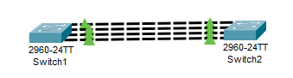

Рисунок 1. Схема сети

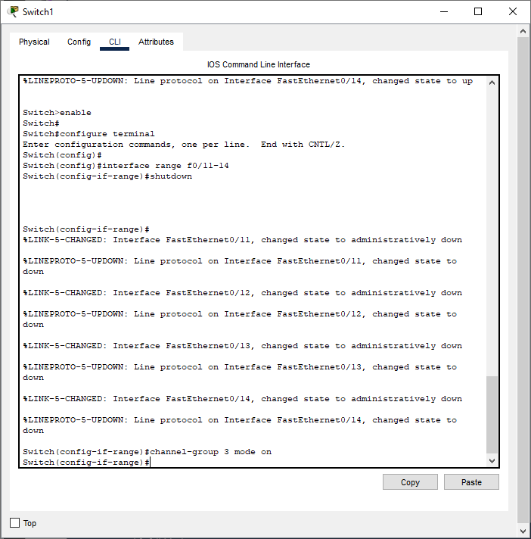

Рисунок 2. Настройка EtherChannel на коммутаторе Switch1

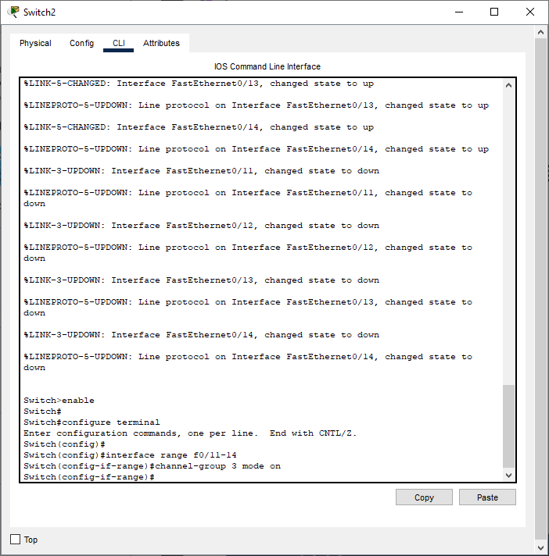

Рисунок 3. Настройка EtherChannel на коммутаторе Switch2

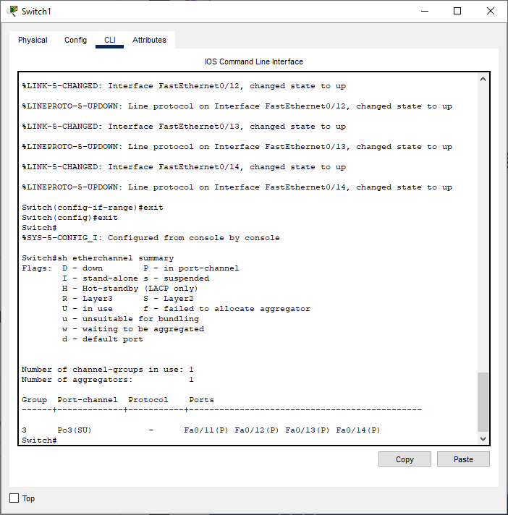

Рисунок 4. Суммарная информация о состоянии Etherchannel

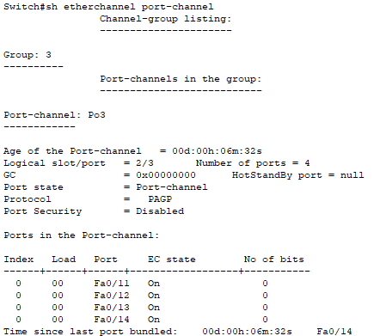

Рисунок 5. Информация о port-channel на коммутаторе Switch1

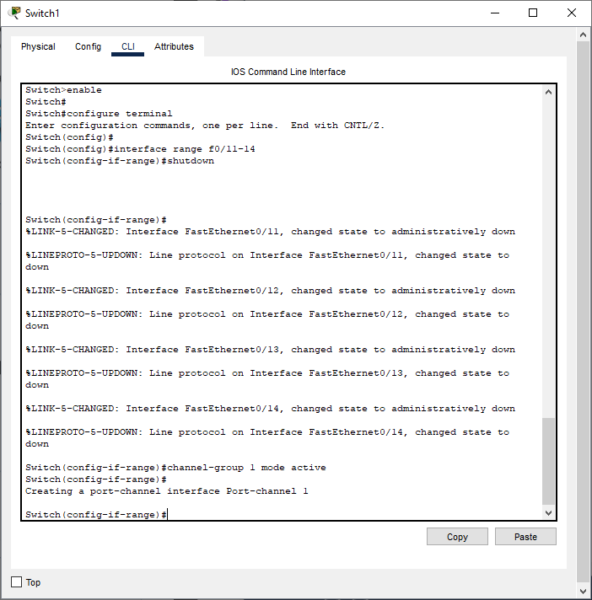

Рисунок 6. Настройка EtherChannel 2-го уровня с помощью LACP на коммутаторе Switch1

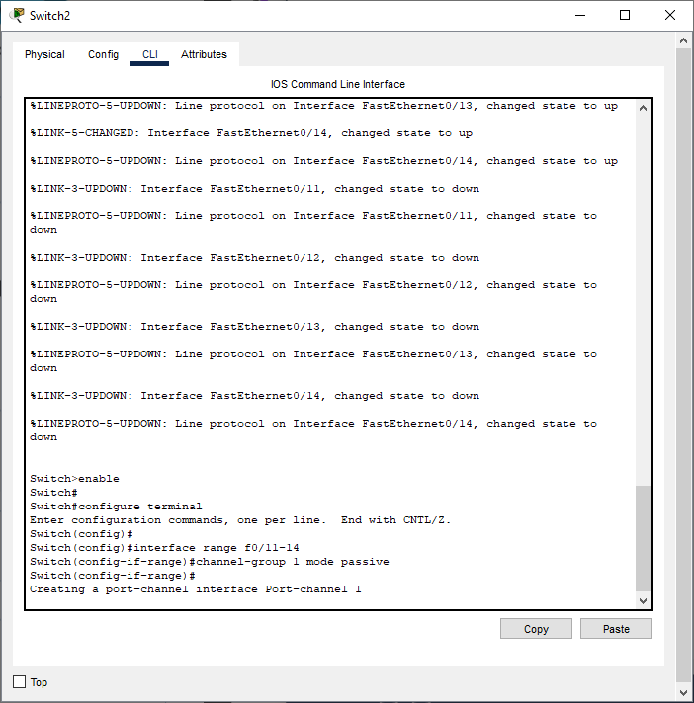

Рисунок 7. Настройка EtherChannel 2-го уровня с помощью LACP на коммутаторе Switch2

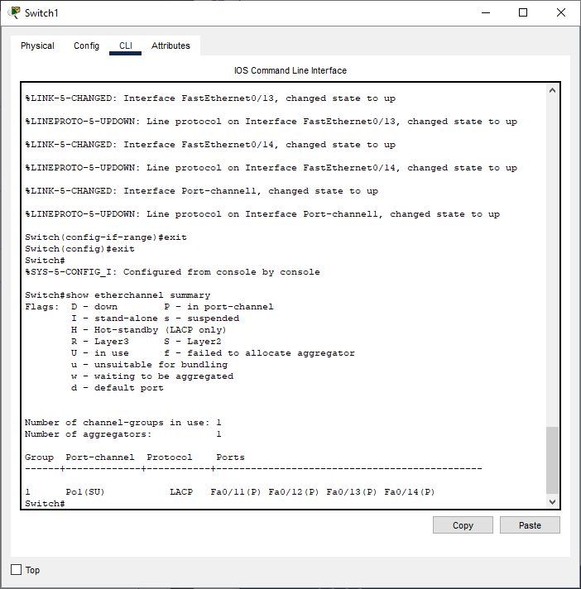

Рисунок 8. Суммарная информация о состоянии Etherchannel на коммутаторе Switch1

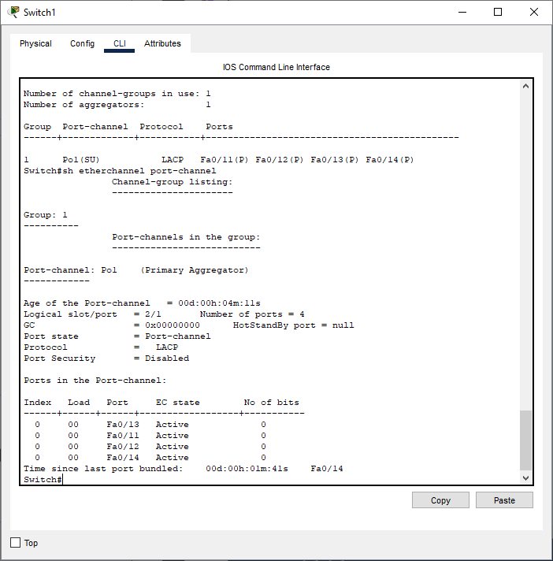

Рисунок 9. Информация о port-channel на коммутаторе Switch1

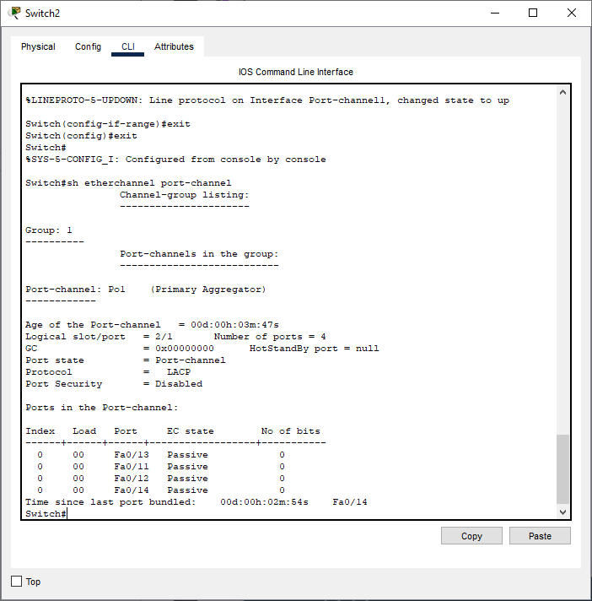

Рисунок 10. Информация о port-channel на коммутаторе Switch2

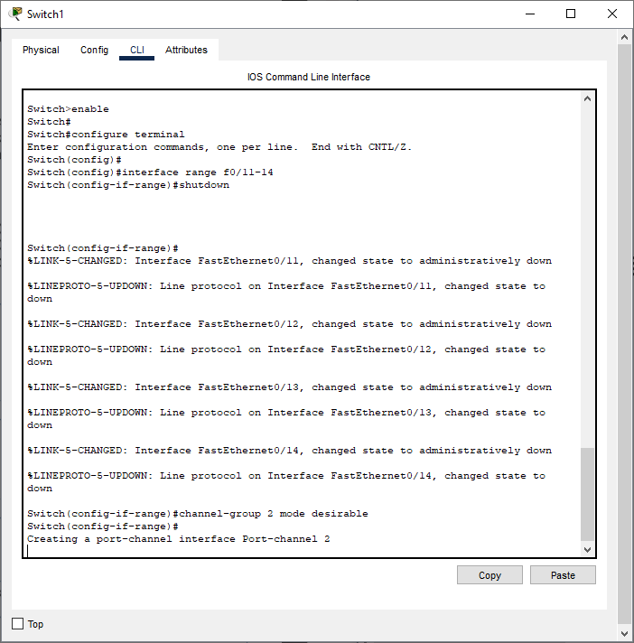

Рисунок 11. Настройка EtherChannel 2-го уровня с помощью PAgP на коммутаторе Switch1

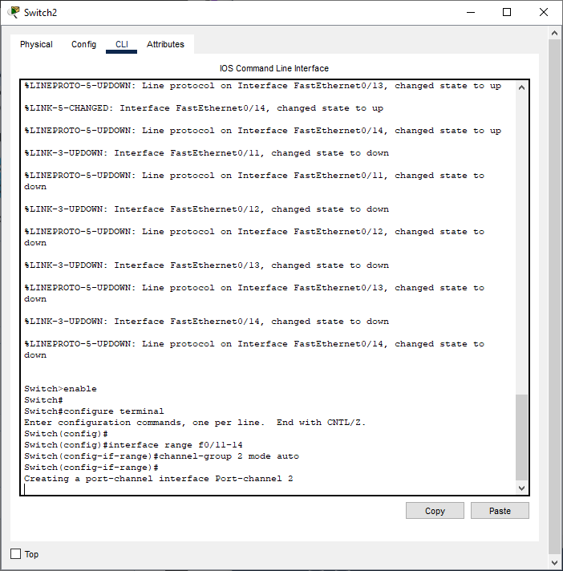

Рисунок 12. Настройка EtherChannel 2-го уровня с помощью PAgP на коммутаторе Switch2

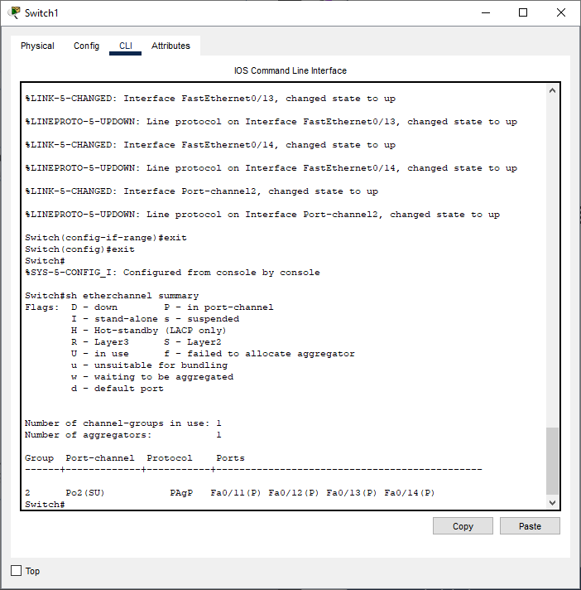

Рисунок 13. Суммарная информация о состоянии Etherchannel на коммутаторе Switch1

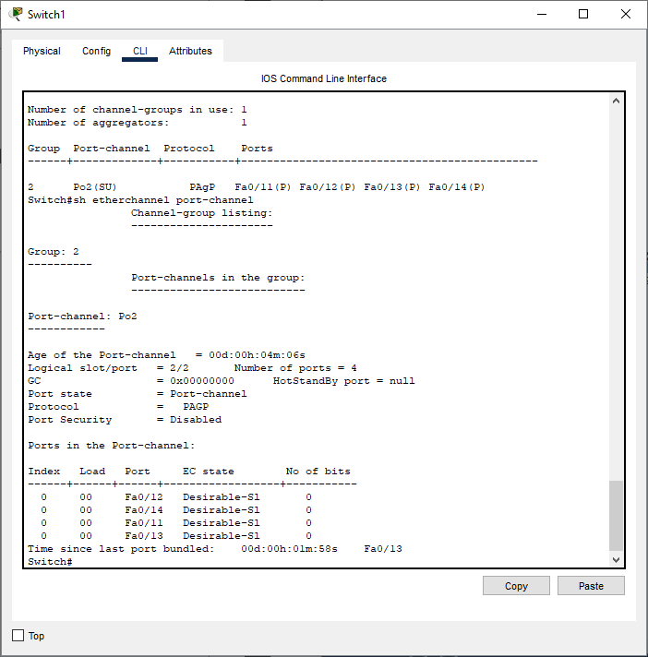

Рисунок 14. Информация о port-channel на коммутаторе Switch1

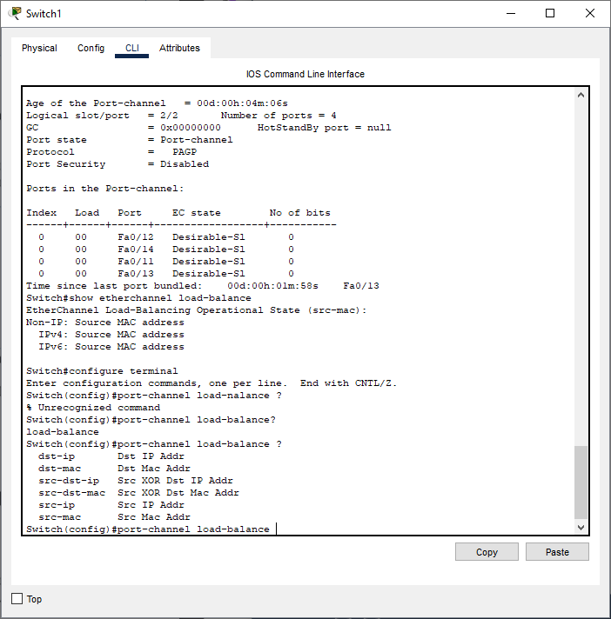

Рисунок 15. Балансировка нагрузки на коммутаторе Switch1

Ответы на контрольные вопросы:

1. STP (Spanning Tree Protocol) и агрегация портов - это две разные функции коммутатора, которые выполняют разные задачи.

STP - это протокол, который предотвращает появление петель в сети, блокируя некоторые порты, чтобы избежать неправильного распространения трафика. STP следит за топологией сети и автоматически отключает порты, чтобы избежать циклов.

Агрегация портов - это метод объединения нескольких физических портов в один логический порт. Это повышает пропускную способность и надежность сети. Агрегация портов используется для объединения нескольких линий связи в один канал.

2. LACP (Link Aggregation Control Protocol) и статическое агрегирование - это два метода агрегации портов.

LACP - это протокол, который используется для динамической настройки агрегации портов. Он позволяет коммутаторам автоматически определять, какие порты могут быть объединены в канал и какой тип агрегации необходим. LACP также обеспечивает мониторинг статуса портов и автоматическое восстановление в случае сбоя.

Статическое агрегирование - это метод, при котором порты, объединенные в канал, настраиваются вручную. Это требует более высокого уровня управления и может быть менее гибким, чем LACP. Однако статическое агрегирование может быть полезным в случаях, когда нет возможности использовать LACP.

3. Если на обоих портах линии настроен режим auto, агрегирование портов может работать, если оба порта определяют одинаковый тип агрегации. В противном случае агрегирование портов не будет работать.

4. Если на обоих портах линии настроен режим desirable, агрегирование портов может работать, если оба порта определяют одинаковый тип агрегации. В противном случае агрегирование портов не будет работать.

5. Если на обоих портах линии настроен режим active, агрегирование портов может работать, если оба порта определяют одинаковый тип агрегации. В противном случае агрегирование портов не будет работать.

6. Если на обоих портах линии настроен режим passive, агрегирование портов может работать, если оба порта определяют одинаковый тип агрегации. В противном случае агрегирование портов не будет работать.

7. Существуют разные методы балансировки нагрузки при использовании агрегации портов:

1. Round-robin - порции трафика последовательно перенаправляются через каждый порт в канале.

2. Source-destination IP address - трафик перенаправляется на основе исходного и конечного IP-адреса.

3. Source-destination MAC address - трафик перенаправляется на основе исходного и конечного MAC-адреса.

4. Source-destination IP and port - трафик перенаправляется на основе исходных и конечных IP-адресов и портов.

5. Source-destination MAC and port - трафик перенаправляется на основе исходных и конечных MAC-адресов и портов.

Федеральное государственное образовательное бюджетное

учреждение высшего образования

**«Финансовый университет при Правительстве Российской Федерации»**

**(Финансовый университет)**

Колледж информатики и программирования

Специальность 09.02.03 «Программирование в компьютерных системах»

**ОТЧЕТ №7**

**ПО УЧЕБНОЙ ПРАКТИКЕ**

Профессиональный модуль ПМ.02 Технология разработки и защита баз данных

*(наименование профессионального модуля)*

Выполнил:

студент группы № 3ПКС-120

М.М. Малинин

*(И.О. Фамилия)*

Проверил:

руководитель практики от колледжа:

И. В. Сибирев

*(И.О. Фамилия)*

**Москва**

**2023**

**Цель работы:** получить навыки по настройке IPv6-адресов на сетевых устройствах, разобраться в разных типах индивидуальных IPv6-адресов.

**Ход работы:** Задание 1

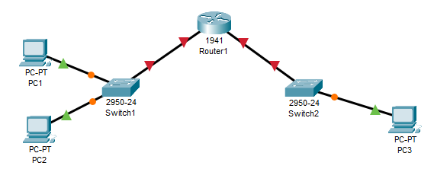

Рисунок 1. Схема сети

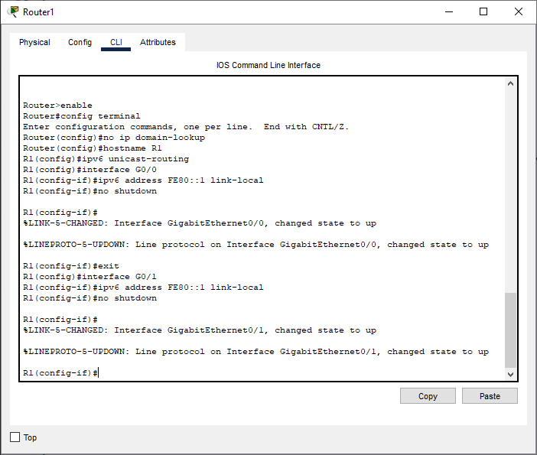

Рисунок 2. Настройка IPv6 для подсетей на маршрутизаторе Router1

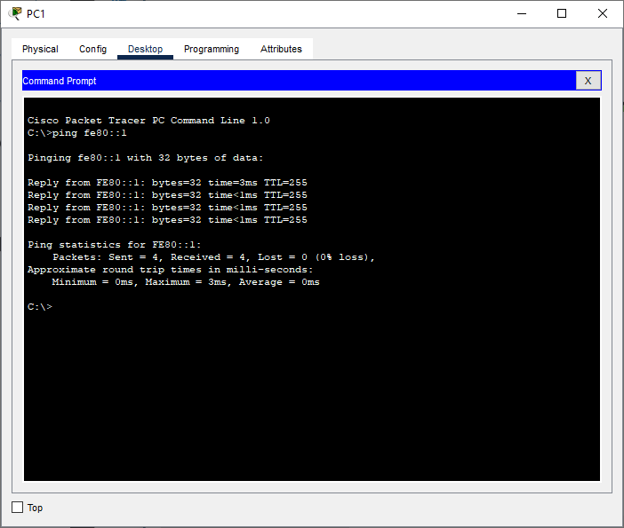

Рисунок 3. Проверка доступности IPv6 адреса с PC1

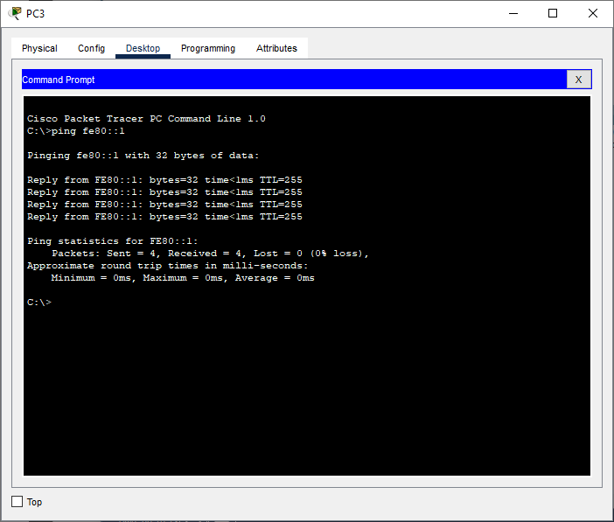

Рисунок 4. Проверка доступности IPv6 адреса с PC3

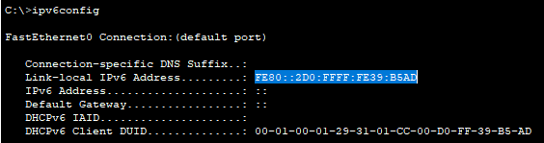

Рисунок 5. Локальный IPv6 адрес PC3

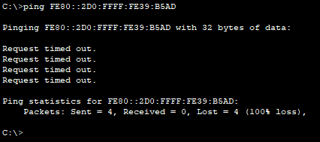

Рисунок 6. Проверка доступности PC3 по заданному IPv6

Интерфейс FE80::201:97FF:FE2A:CE4 не доступен с PC1, так как локальные адреса могут существовать только в пределах одного канала (одной подсети).

Задание 2

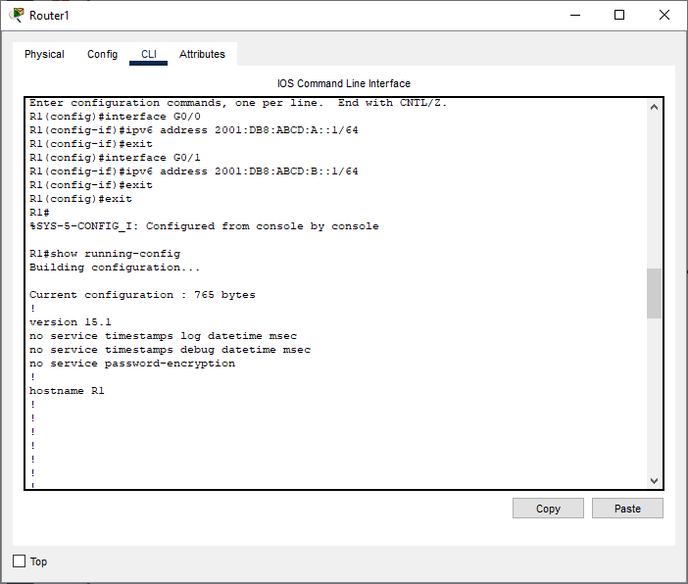

Рисунок 7. Настройка глобальных IPv6 адресов интерфейсам маршрутизатора Router1

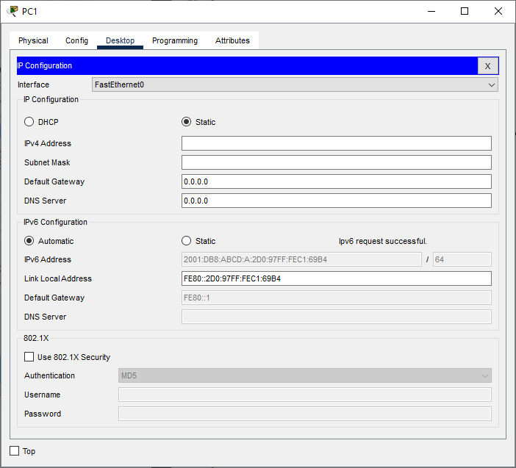Рисунок 8. Автоматическая настройка IPv6 на PC1

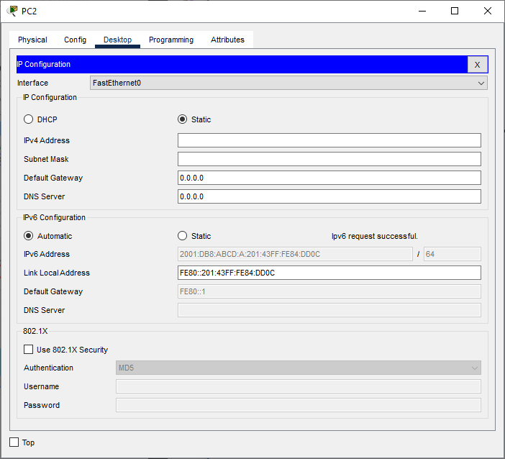

Рисунок 9. Автоматическая настройка IPv6 на PC2

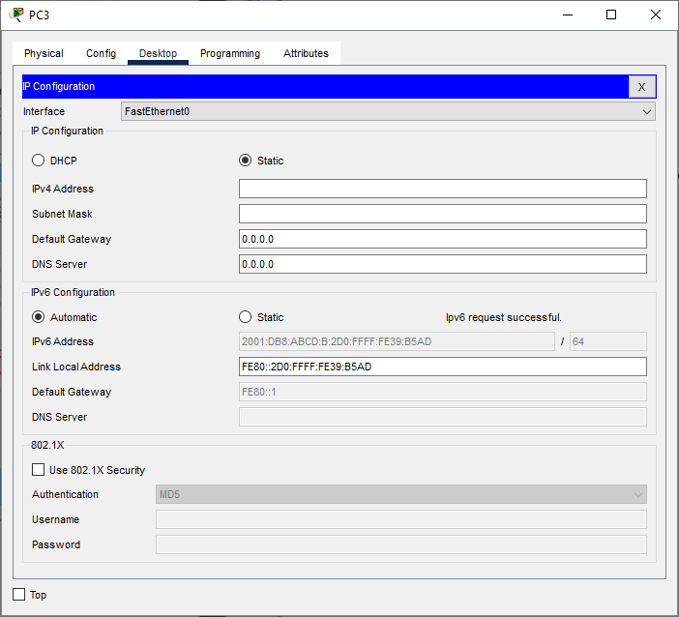

Рисунок 10. Автоматическая настройка IPv6 на PC3

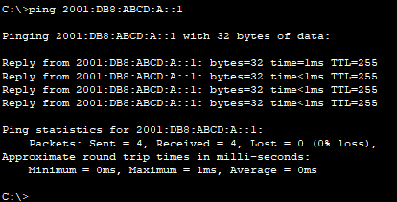

Рисунок 11. Проверка доступности интерфейса маршрутизатора для PC1

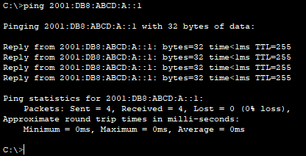

Рисунок 12. Проверка доступности интерфейса маршрутизатора для PC2

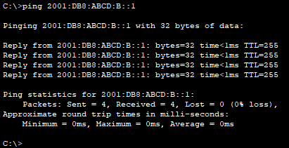

Рисунок 13. Проверка доступности интерфейса маршрутизатора для PC3

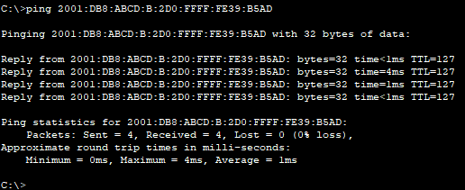

Рисунок 14. Проверка доступности PC3 для PC1

Ответы на контрольные вопросы:

1. Примером локального адреса может служить адрес устройства в домашней сети, такой как 192.168.0.1.

2. Примером глобального IPv6-адреса может служить адрес сайта, например, 2001:0db8:85a3:0000:0000:8a2e:0370:7334.

3. Локальный адрес используется только в пределах одной сети, и не может быть использован для связи с устройствами, находящимися в другой сети. Для связи с устройством в другой сети необходим глобальный адрес, который обеспечивает связь между различными сетями.

Федеральное государственное образовательное бюджетное

учреждение высшего образования

**«Финансовый университет при Правительстве Российской Федерации»**

**(Финансовый университет)**

Колледж информатики и программирования

Специальность 09.02.03 «Программирование в компьютерных системах»

**ОТЧЕТ №1**

**ПО УЧЕБНОЙ ПРАКТИКЕ**

Профессиональный модуль ПМ.02 Технология разработки и защита баз данных

*(наименование профессионального модуля)*

Выполнил:

студент группы № 3ПКС-120

М.М. Малинин

*(И.О. Фамилия)*

Проверил:

руководитель практики от колледжа:

Е. Л. Альшакова

*(И.О. Фамилия)*

**Москва**

**2023**

1. Создаем константу «ПервыйЗапускОсуществлен» и выбираем тип Булево

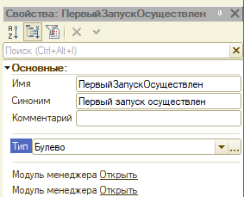

Рисунок 1. Создание константы

2. Создаем общую форму «УведомлениеОПервомЗапуске»

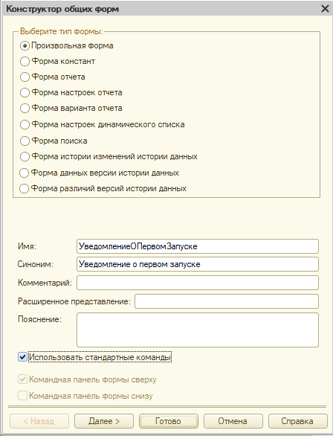

Рисунок 2. Создание общей формы

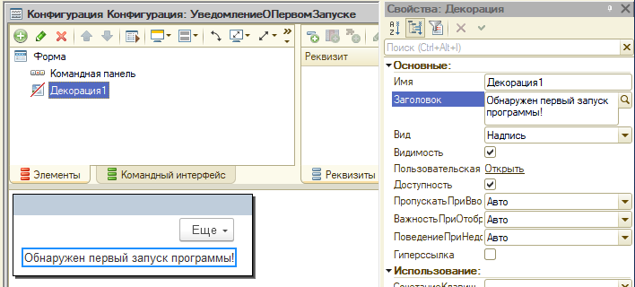

Рисунок 3. Создание заголовка и его отображение

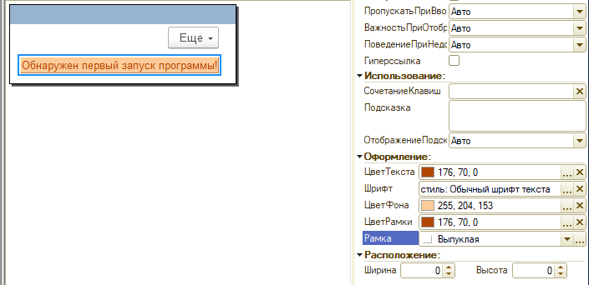

Рисунок 4. Настройка внешнего вида

3. Создаем команду «БольшеНеПоказывать»

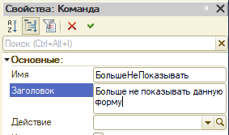

Рисунок 5. Создание команды

4. Создаем общий модуль «Сервер»

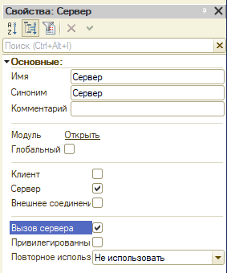

Рисунок 6. Общий модуль «Сервер»

5. Создаем функцию «ЭтоПервыйЗапуск()» в общем модуле «Сервер»

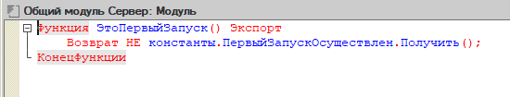

Рисунок 7. Код модуля «Сервер»

6. Создаем процедуру «ПриНачалеРаботыСистемы()» в модуле приложения

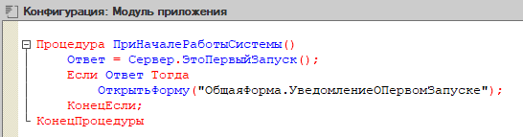

Рисунок 8. Код модуля приложения

7. Проверяем работу приложения

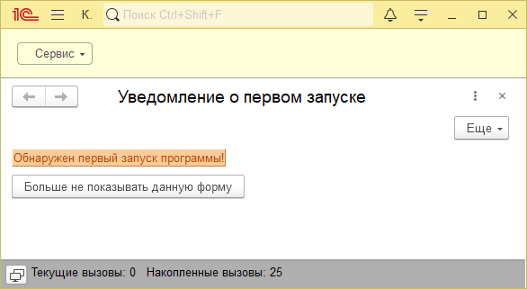

Рисунок 9. Проверка работоспособности конфигурации

8. Создаем процедуру на клиенте и на сервере для того, чтобы в дальнейшем уведомление о первом запуске не отображалось

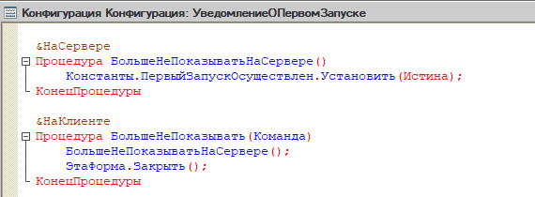

Рисунок 10. Код модуля конфигурации

9. Проверяем работоспособность кнопки «Больше не показывать»

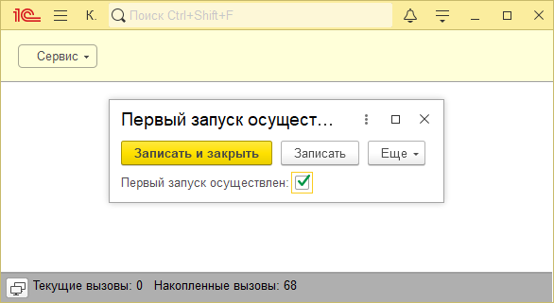

Рисунок 11. Проверка кнопки

10. Создаем справочник «Фирмы» и настраиваем его

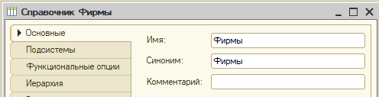

Рисунок 12. Справочник «Фирмы»

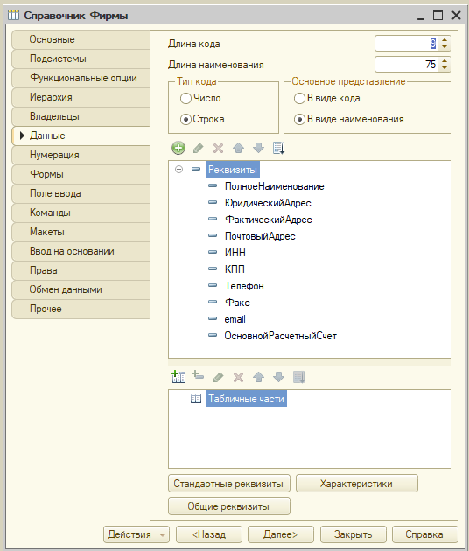

Рисунок 13. Данные справочника «Фирмы»

11. Дорабатываем форму уведомления первого запуска программы

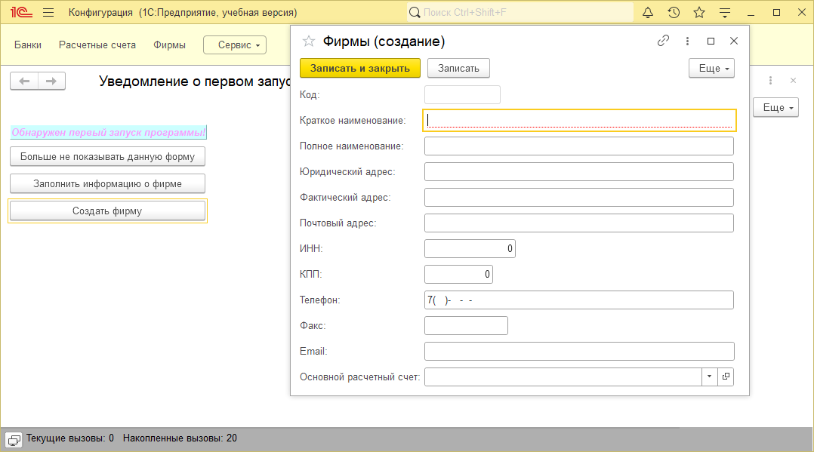

Рисунок 14. Первый запуск программы

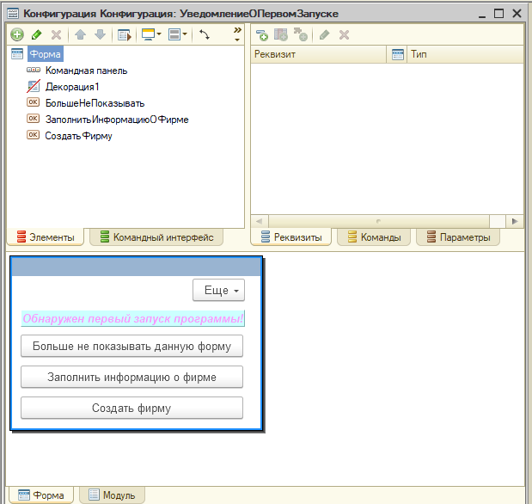

Рисунок 15. Общая форма «УведомлениеОПервомЗапуске»

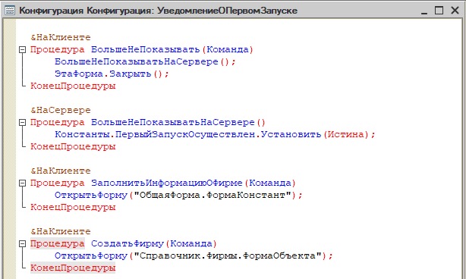

Рисунок 16. Код модуля общей формы «УведомлениеОПервомЗапуске»

Федеральное государственное образовательное бюджетное

учреждение высшего образования

**«Финансовый университет при Правительстве Российской Федерации»**

**(Финансовый университет)**

Колледж информатики и программирования

Специальность 09.02.03 «Программирование в компьютерных системах»

**ОТЧЕТ №2**

**ПО УЧЕБНОЙ ПРАКТИКЕ**

Профессиональный модуль ПМ.02 Технология разработки и защита баз данных

*(наименование профессионального модуля)*

Выполнил:

студент группы № 3ПКС-120

М.М. Малинин

*(И.О. Фамилия)*

Проверил:

руководитель практики от колледжа:

Е. Л. Альшакова

*(И.О. Фамилия)*

**Москва**

**2023**

1. Создаем справочник «Номенклатура» и добавляем в него реквизит «ЭтоУслуга» булево типа

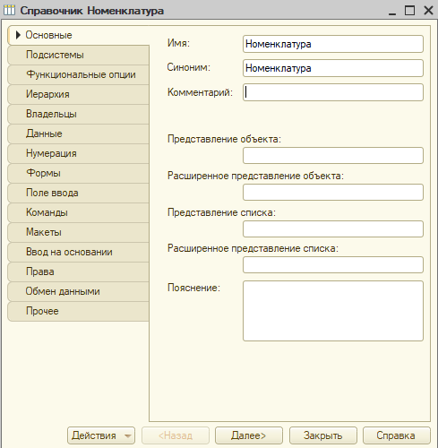

Рисунок 1. Справочник «Номенклатура»

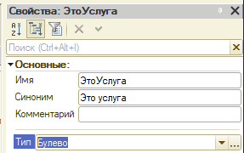

Рисунок 2. Реквизит «ЭтоУслуга»

2. Создаем справочник «Контрагенты»

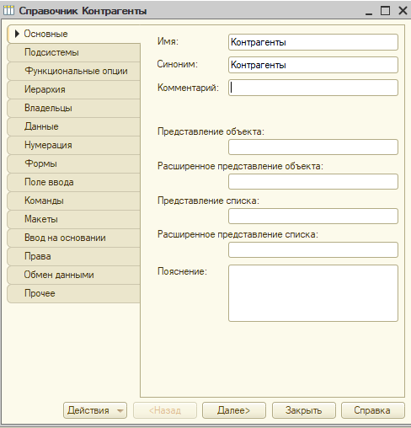

Рисунок 3. Справочник «Контрагенты»

3. Создаем справочник «Валюты» и в нем создаем предопределенный элемент «Рубль»

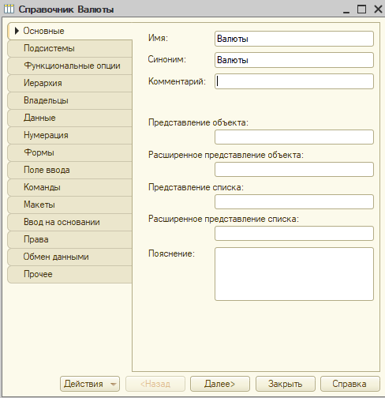

Рисунок 4. Справочник «Валюты»

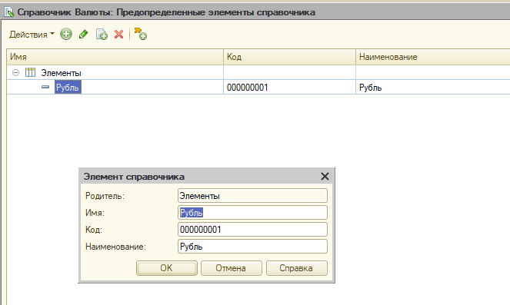

Рисунок 5. Предопределенный элемент «Рубль»

4. Заполняем ранее созданные справочники данными

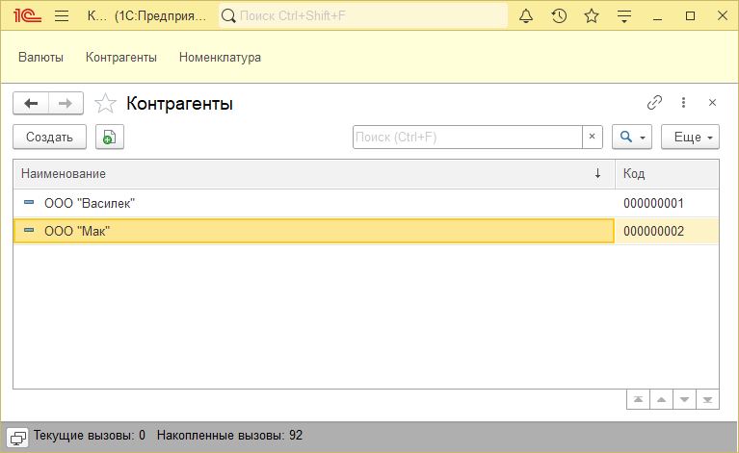

Рисунок 6. Заполнение справочника «Контрагенты»

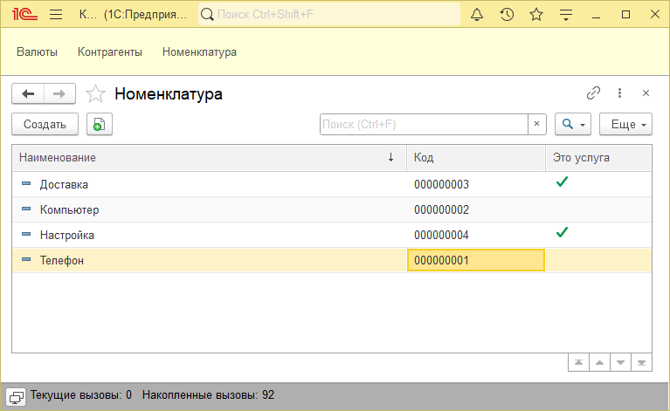

Рисунок 7. Заполнение справочника «Номенклатура»

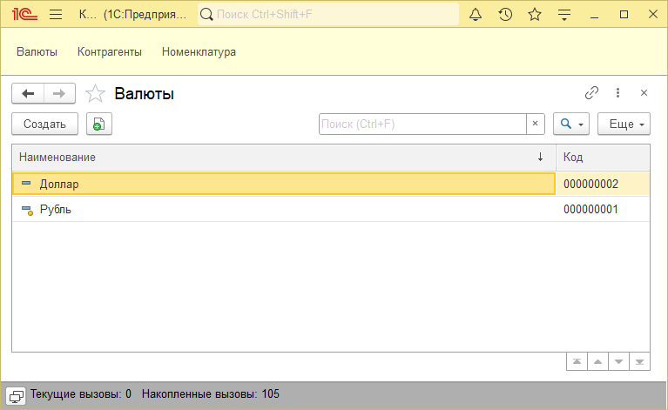

Рисунок 8. Заполнение справочника «Валюты»

5. Создаем регистр сведений «КурсыВалют» и добавляем в него измерения и ресурсы

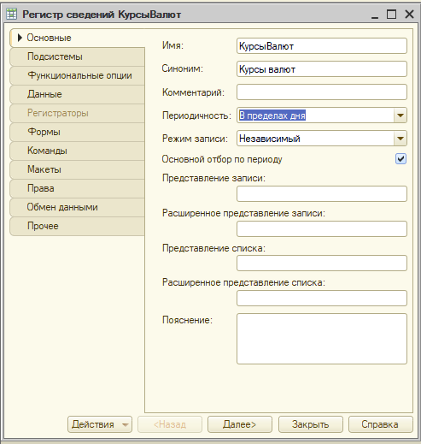

Рисунок 9. Регистр сведений «КурсыВалют»

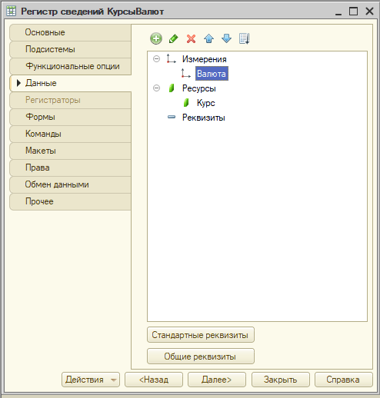

Рисунок 10. Данные регистра сведений «КурсыВалют»

6. Заполняем курсы валют

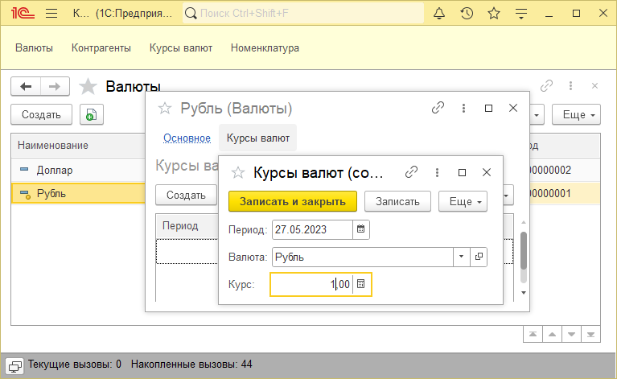

Рисунок 11. Установка курса валюты для рубля

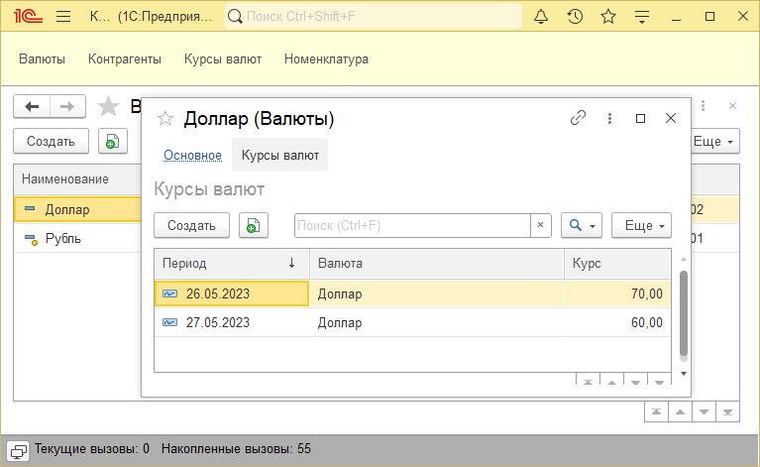

Рисунок 12. Курсы валют для доллара

7. Создаем документ «Продажи» и добавляем в него реквизиты «Покупатель», «Валюта» и «ВсегоКОплате»

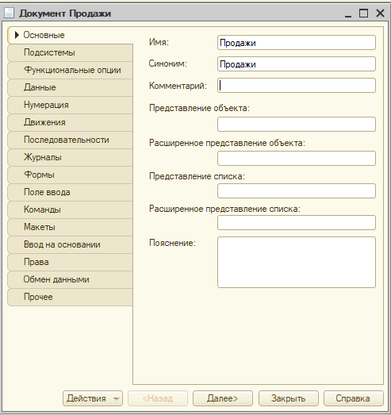

Рисунок 13. Документ «Продажи»

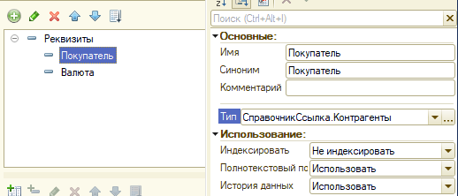

Рисунок 14. Реквизит «Покупатель»

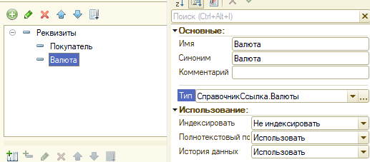

Рисунок 15. Реквизит «Валюта»

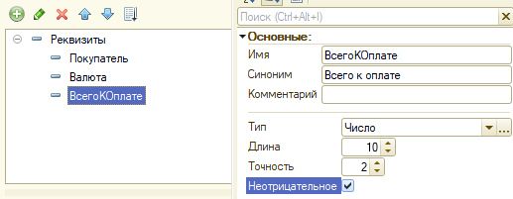

Рисунок 16. Реквизит «ВсегоКОплате»

8. Создаем в документе «Продажи» табличную часть «СписокТоваров» с реквизитами «Товар» и «Сумма»

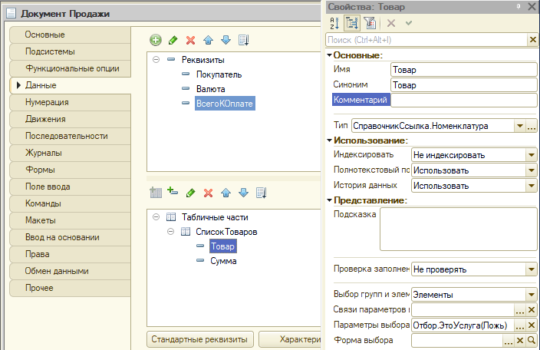

Рисунок 17. Реквизит «Товар» табличной части «СписокТоваров»

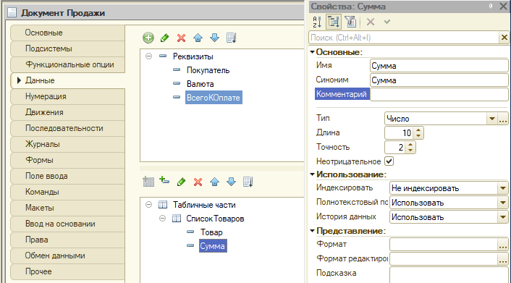

Рисунок 18. Реквизит «Сумма» табличной части «СписокТоваров»

9. Копируем табличную часть «СписокТоваров», переименовываем на «СписокУслуг», также переименовываем реквизит «Товар» на «Услуга» и меняем параметр выбора на «Отбор.ЭтоУслуга(Истина)»

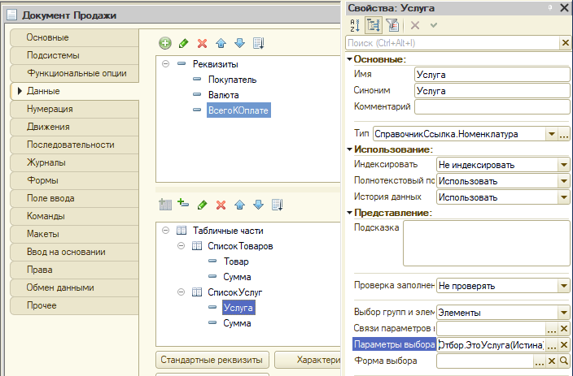

Рисунок 19. Реквизит «Услуга» табличной части «СписокУслуг»

10. В модуле объекта документа «Продажи» создаем процедуру «ПередЗаписью» для автоматического формирования итоговой стоимости

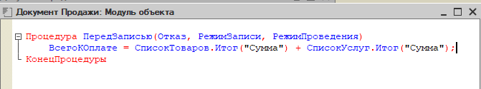

Рисунок 20. Модуль объекта документа «Продажи»

11. Создаем продажу и проверяем работоспособность конфигурации

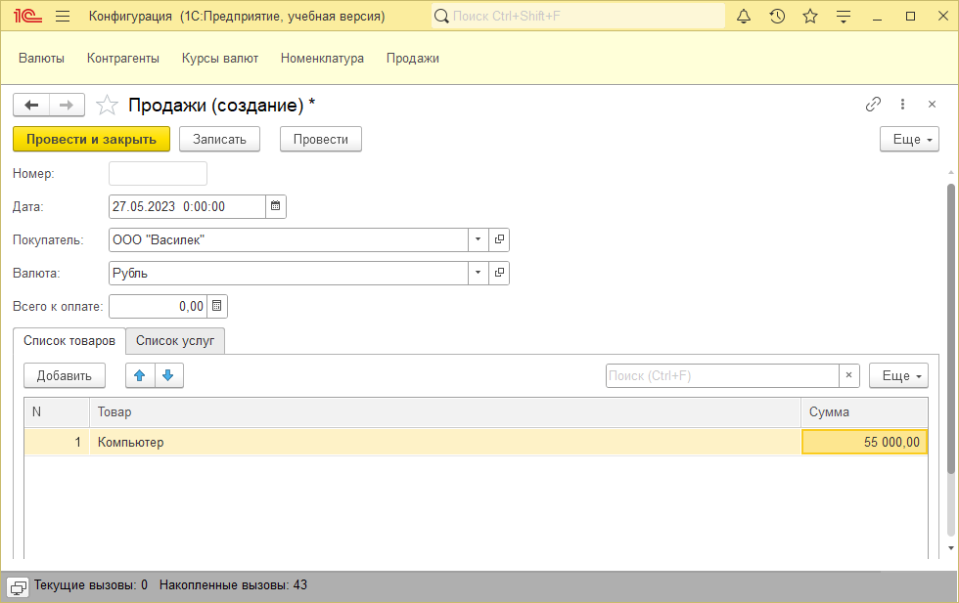

Рисунок 21. Создание продажи

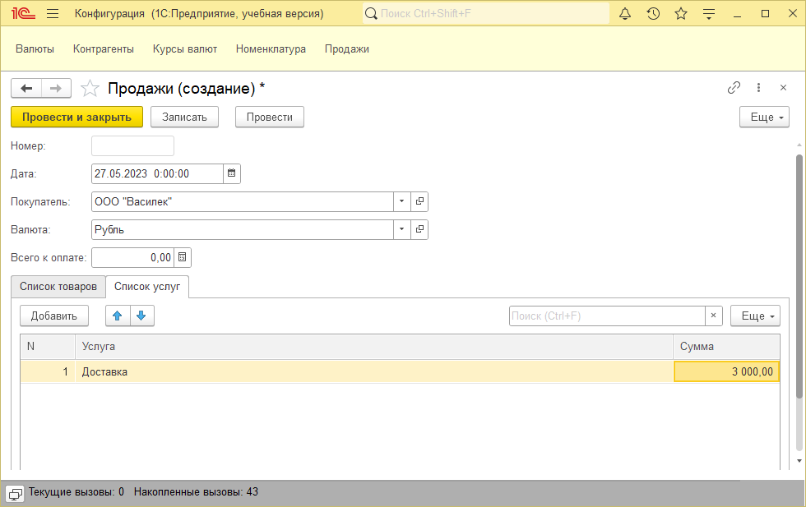

Рисунок 22. Создание продажи

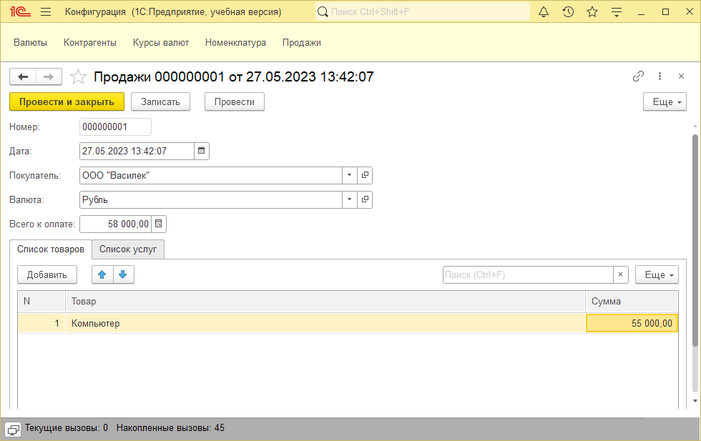

Рисунок 23. Автоматический расчет итоговой суммы после проведения

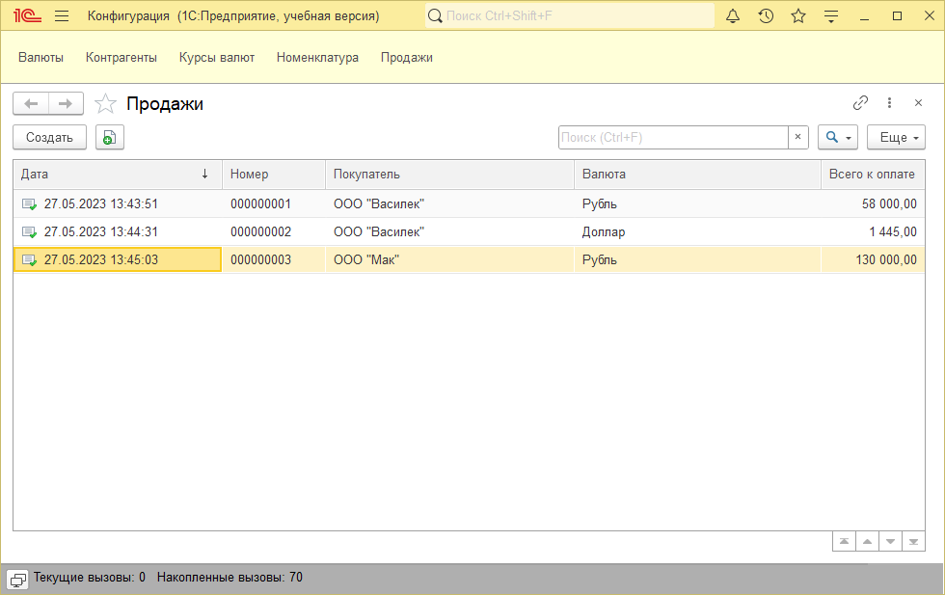

Рисунок 24. Создание нескольких продаж

12. Создаем константу «ВестиМноговалютныйУчет»

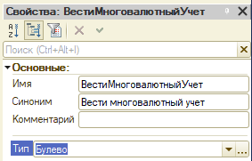

Рисунок 25. Константа «ВестиМНоговалютныйУчет»

13. Создаем и настраиваем функциональную опцию «ВестиМноговалютныйУчет»

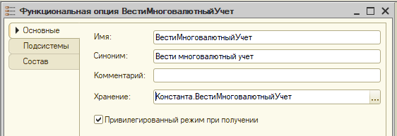

Рисунок 26. Создание функциональной опции «ВестиМноговалютныйУчет»

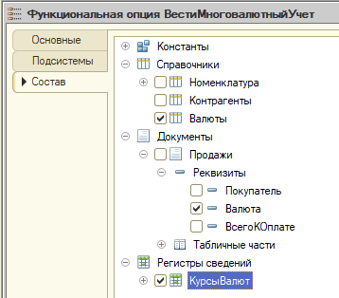

Рисунок 27. Настройка функциональной опции «ВестиМноговалютныйУчет»

14. Проверяем работоспособность функциональной опции

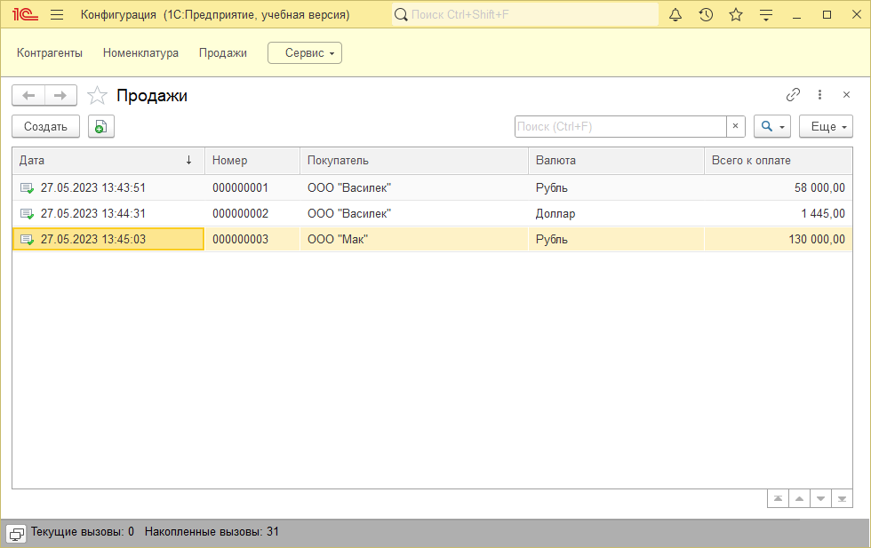

Рисунок 28. Проверка работоспособности

15. Создаем регистр накопления «Продажи» и настраиваем его

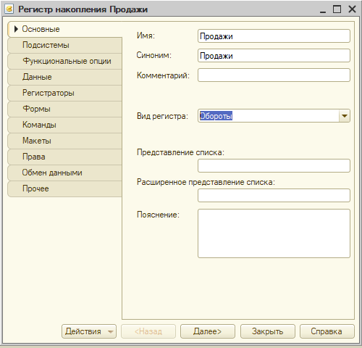

Рисунок 29. Регистр накопления «Продажи»

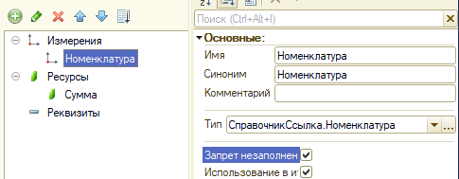

Рисунок 30. Измерение «Номенклатура»

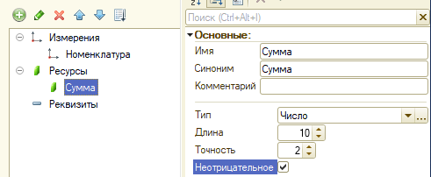

Рисунок 31. Ресурс «Сумма»

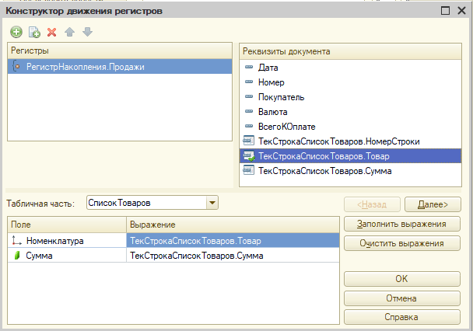

Рисунок 32. Конструктор движения регистра

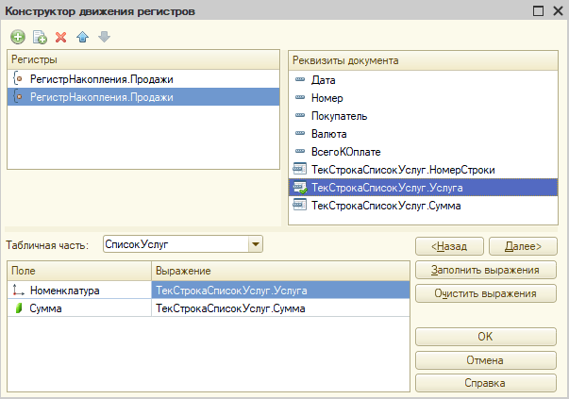

Рисунок 33. Конструктор движения регистра

16. Создаем функцию «ПолучитьКурсВалюты»

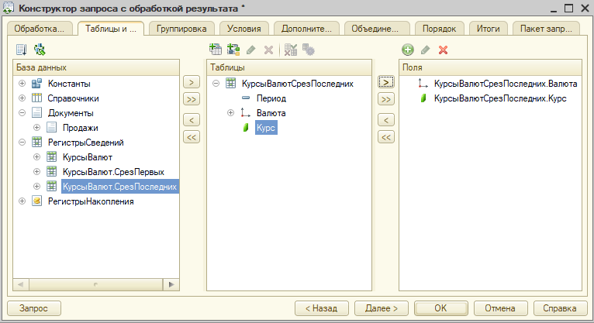

Рисунок 34. Создаем запрос с помощью конструктора запроса

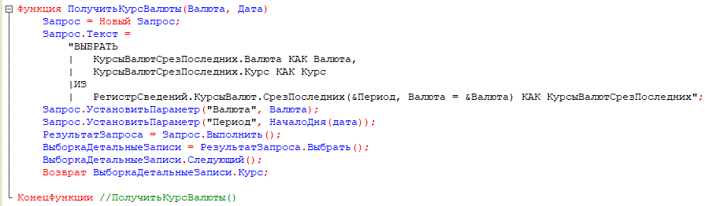

Рисунок 35. Реализация функции «ПолучитьКурсВалюты»

17. Проверим работоспособность конфигурации

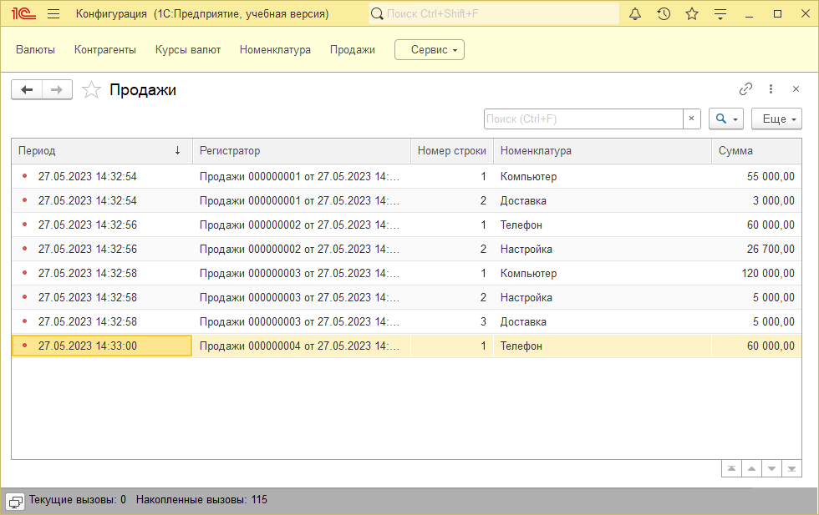

Рисунок 36. Регистр накопления «Продажи»

18. Создаем отчет «Продажи»

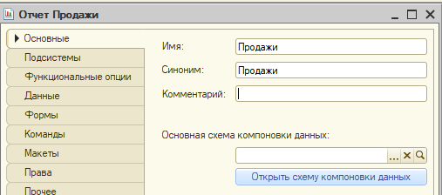

Рисунок 37. Создание отчета «Продажи»

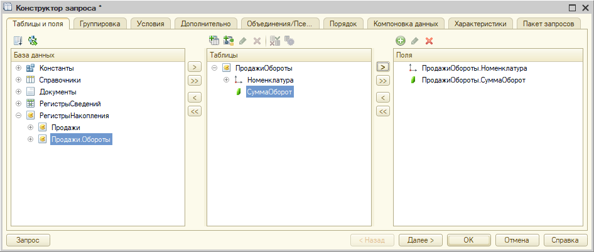

Рисунок 38. Конструктор запроса схемы компоновки данных отчета

19. Проверим работоспособность отчета

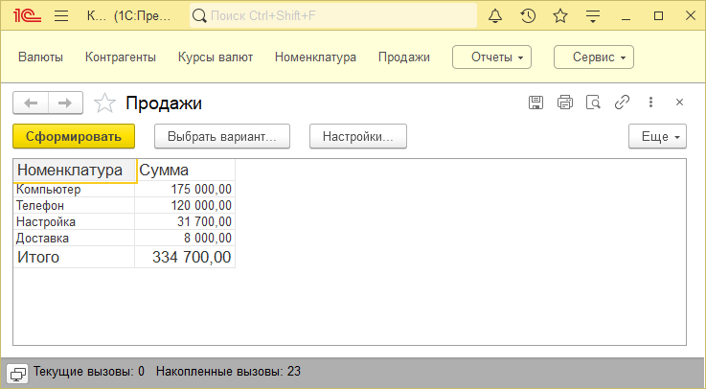

Рисунок 39. Работоспособность отчета «Продажи»

20. Создаем отчет «ПоПокупателям», настраиваем его и проверяем его работоспособность

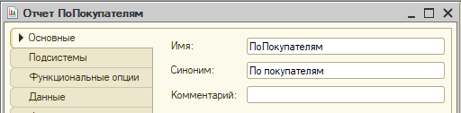

Рисунок 40. Отчет «ПоПокупателям»

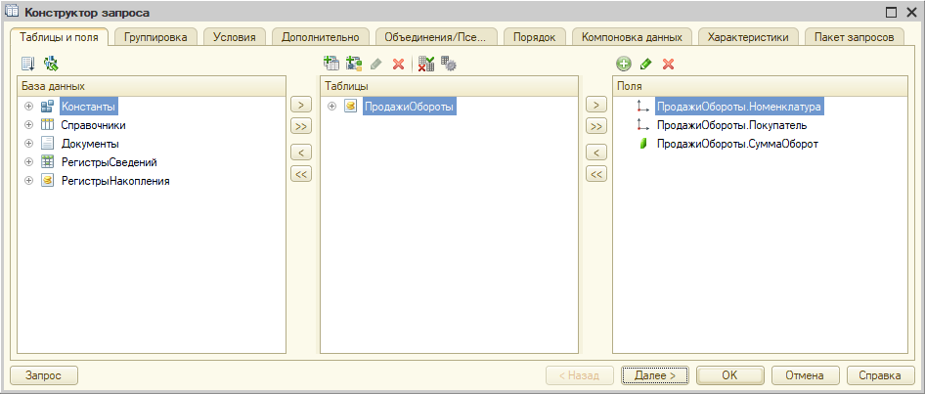

Рисунок 41. Конструктор запроса отчета «ПоПокупателям»

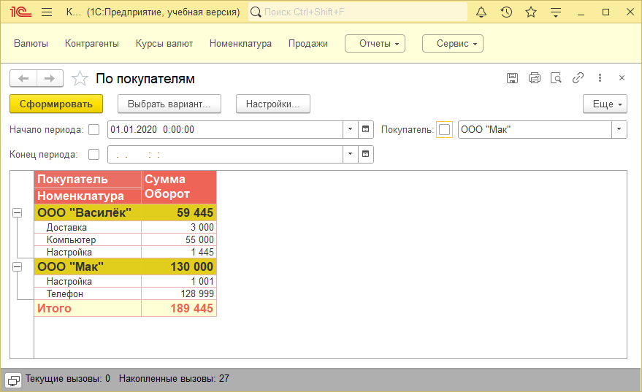

Рисунок 42. Отчет по покупателям

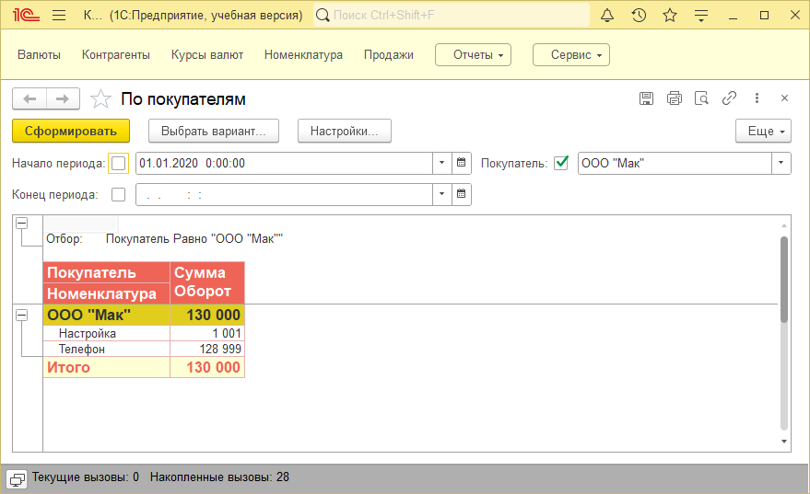

Рисунок 43. Отчет по покупателям с отбором по покупателяю

Федеральное государственное образовательное бюджетное

учреждение высшего образования

**«Финансовый университет при Правительстве Российской Федерации»**

**(Финансовый университет)**

Колледж информатики и программирования

Специальность 09.02.03 «Программирование в компьютерных системах»

**ОТЧЕТ №3**

**ПО УЧЕБНОЙ ПРАКТИКЕ**

Профессиональный модуль ПМ.02 Технология разработки и защита баз данных

*(наименование профессионального модуля)*

Выполнил:

студент группы № 3ПКС-120

М.М. Малинин

*(И.О. Фамилия)*

Проверил:

руководитель практики от колледжа:

Е. Л. Альшакова

*(И.О. Фамилия)*

**Москва**

**2023**

1. Создаем справочник «Товары»

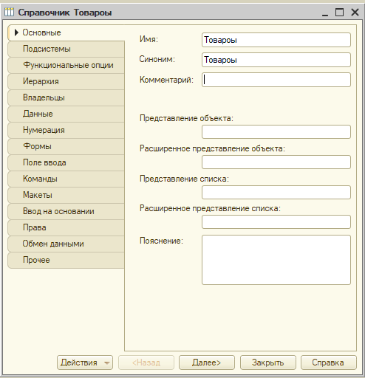

Рисунок 1. Справочник «Товары»

2. Создаем документ «ЗакупкаТоваров» и настраиваем его

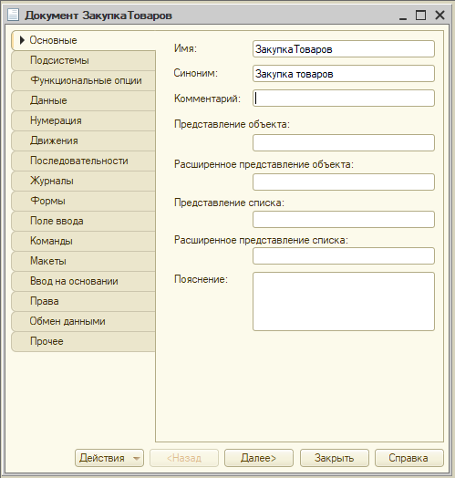

Рисунок 2. Документ «ЗакупкаТоваров»

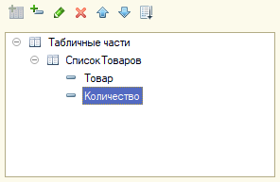

Рисунок 3. Табличная часть документа «ЗакупкаТоваров»

3. Создаем документ «ПродажаТоваров» путем копирования документа «ЗакупкаТоваров»

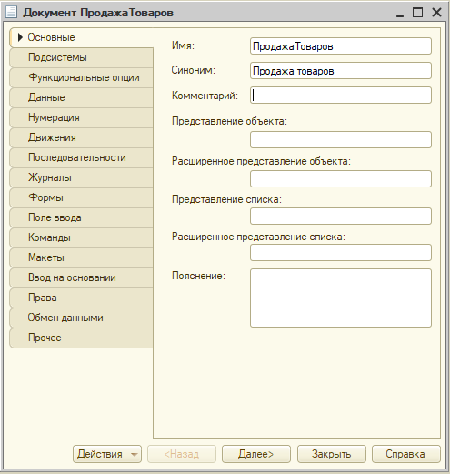

Рисунок 4. Документ «ПродажаТоваров»

4. Создаем регистр накопления «ОстаткиТоваров» и настраиваем его

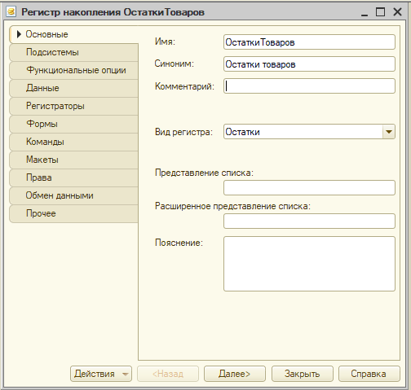

Рисунок 5. Регистр накопления «ОстаткиТоваров»

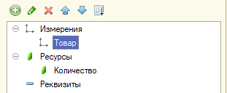

Рисунок 6. Данные регистра накопления «ОстаткиТоваров»

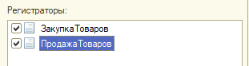

Рисунок 7. Регистраторы регистра накопления «ОстаткиТоваров»

5. Для каждого документа-регистратора формируем движение в регистр накопления «ОстаткиТоваров»

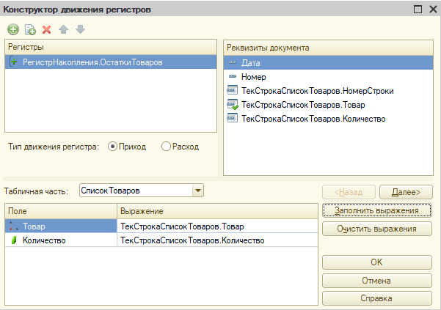

Рисунок 8. Конструктор движения для документа «ЗакупкаТоваров»

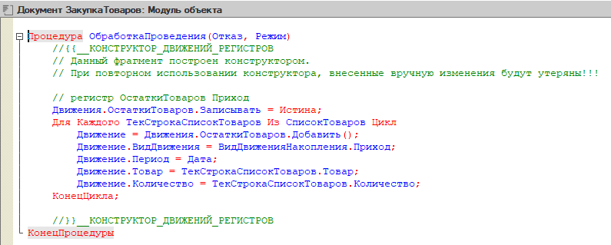

Рисунок 9. Процедура «ОбработкаПроведения» документа «ЗакупкаТоваров»

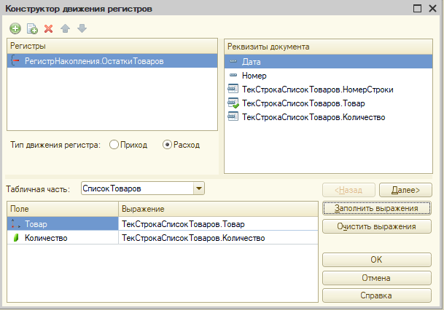

Рисунок 10. Конструктор движения для документа «ПродажаТоваров»

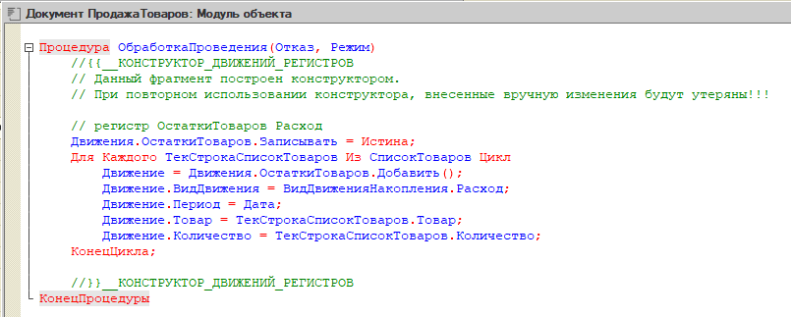

Рисунок 11. Процедура «ОбработкаПроведения» для документа «ПродажаТоваров»

6. Создаем отчет «ОстаткиТоваров» и настраиваем его

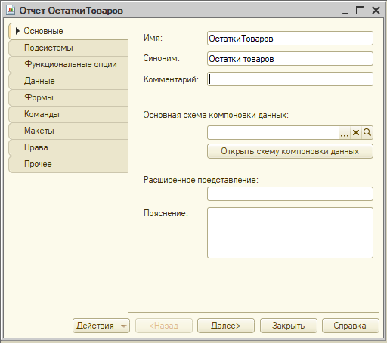

Рисунок 12. Отчет «ОстаткиТоваров»

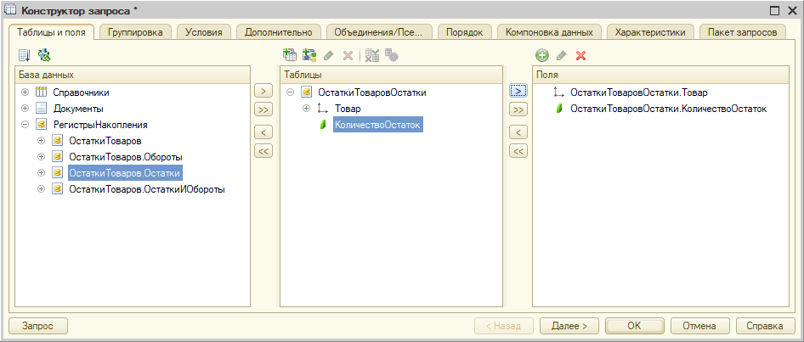

Рисунок 13. Конструктор запроса для отчета «ОстаткиТоваров»

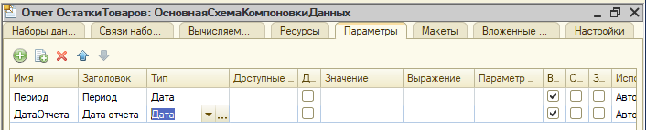Рисунок 14. Создание параметра «ДатаОтчета»

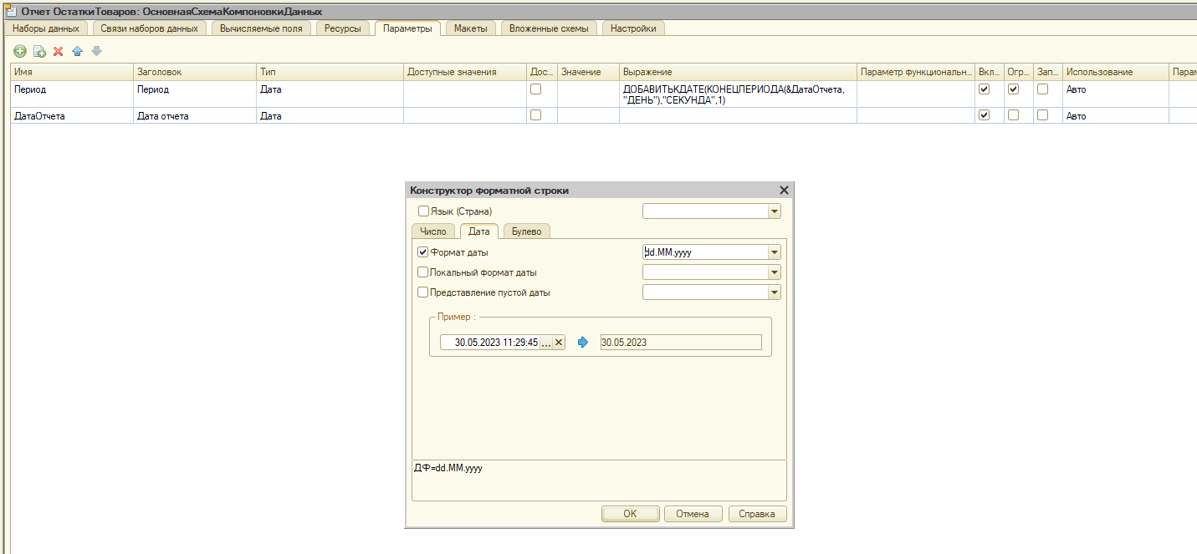

Рисунок 15. Настройка параметров «Период» и «ДатаОтчета»

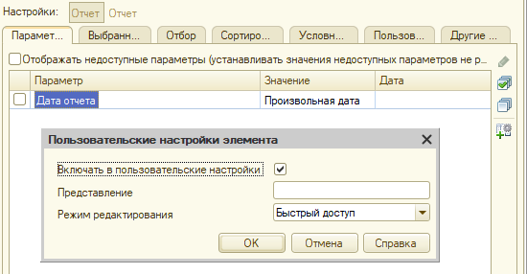

Рисунок 16. Настройка внешнего вида отчета

7. Проверяем работоспособность отчета

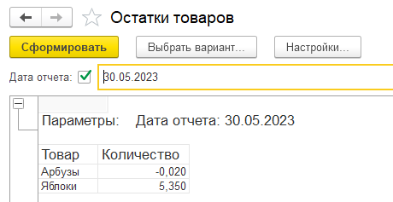

Рисунок 17. Работоспособность отчета «ОстаткиТоваров»

8. Реализуем контроль отрицательных остатков в документа «ПродажаТоваров»

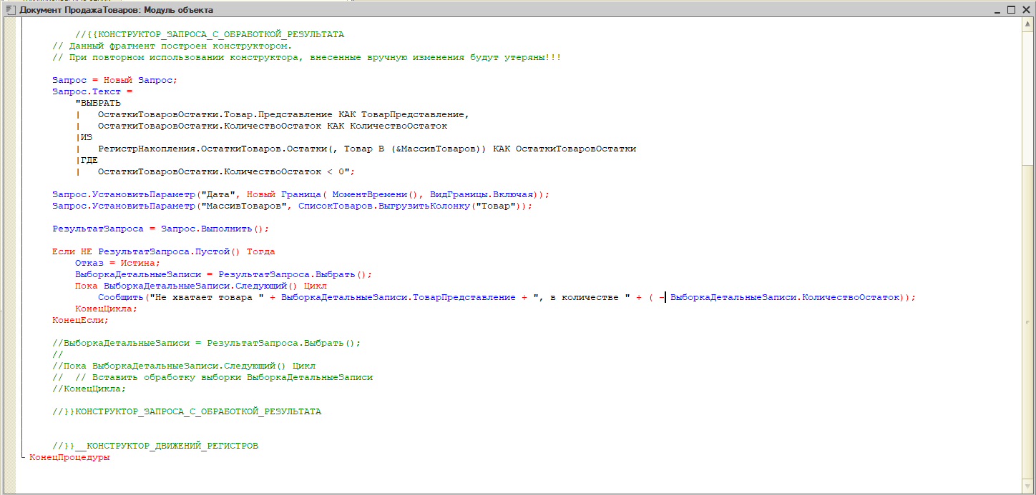

Рисунок 18. Код модуля объекта документа «ПродажаТоваров»

9. Проверяем работоспособность конфигурации

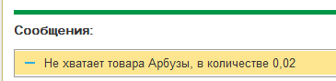

Рисунок 19. Отображение ошибки при попытке продать больше, чем имеется

10. Создаем отчет «ТоварЗаПериод», настраиваем его и проверяем его работоспособность

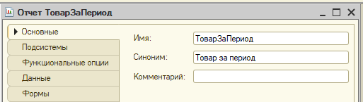

Рисунок 20. Отчет «ТоварЗаПериод»

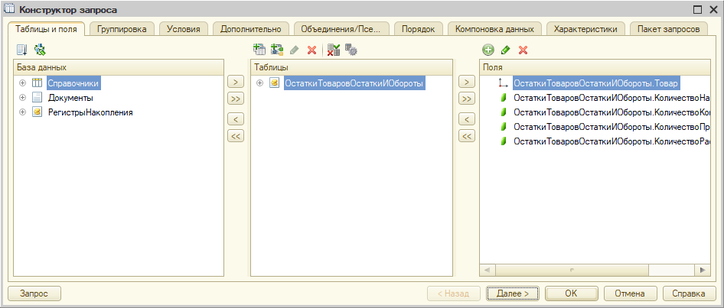

Рисунок 21. Конструктор запроса отчета «ТоварЗаПериод»

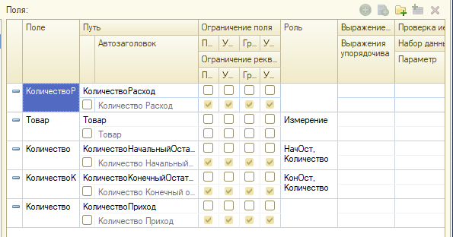

Рисунок 22. Настройка полей отчета «ТоварЗаПериод»

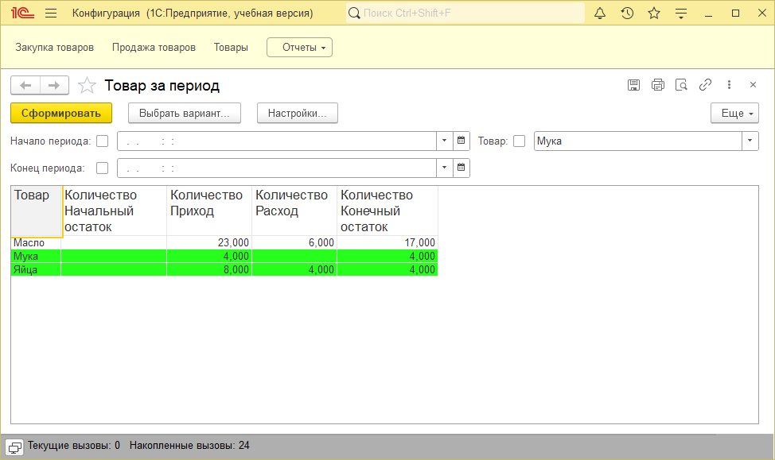

Рисунок 23. Отчет товара за период

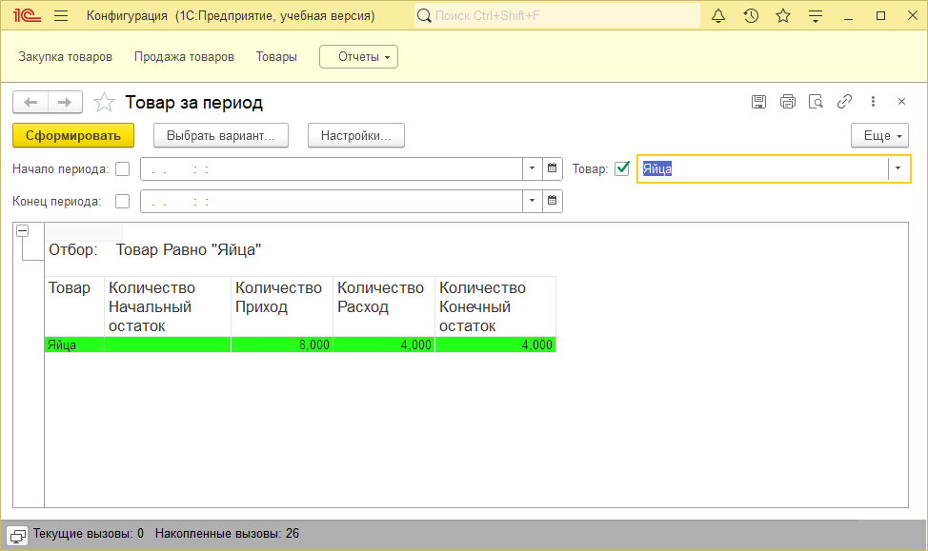

Рисунок 24. Отчет товара за период по отбору товара

Федеральное государственное образовательное бюджетное

учреждение высшего образования

**«Финансовый университет при Правительстве Российской Федерации»**

**(Финансовый университет)**

Колледж информатики и программирования

Специальность 09.02.03 «Программирование в компьютерных системах»

**ОТЧЕТ №4**

**ПО УЧЕБНОЙ ПРАКТИКЕ**

Профессиональный модуль ПМ.02 Технология разработки и защита баз данных

*(наименование профессионального модуля)*

Выполнил:

студент группы № 3ПКС-120

М.М. Малинин

*(И.О. Фамилия)*

Проверил:

руководитель практики от колледжа:

Е. Л. Альшакова

*(И.О. Фамилия)*

**Москва**

**2023**

1. Создаем справочники «Товары» и «Склады»

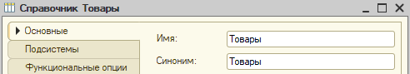

Рисунок 1. Справочник «Товары»

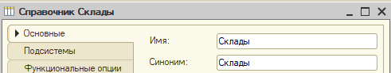

Рисунок 2. Справочник «Склады»

2. Заполним справочники «Товары» и «Склады»

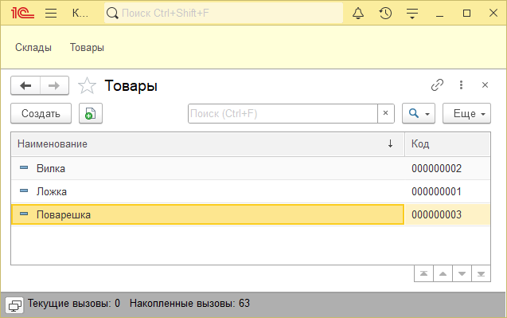

Рисунок 3. Список товаров

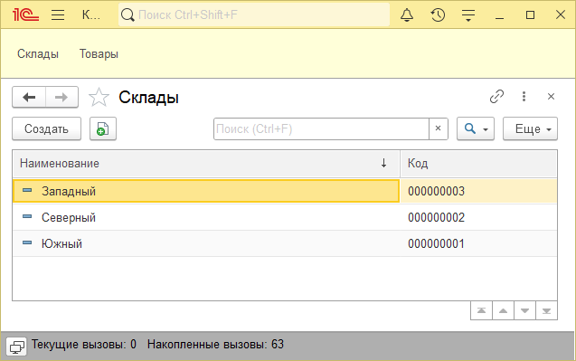

Рисунок 4. Список складов

3. Создаем документ «ПоступлениеТоваров» и настраиваем его

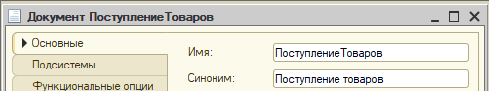

Рисунок 5. Документ «ПоступлениеТоваров»

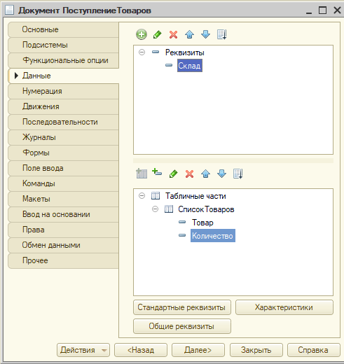

Рисунок 6. Данные документа «ПоступлениеТоваров»

4. Проведем документ «ПоступлениеТоваров» в режиме 1С:Предприятие

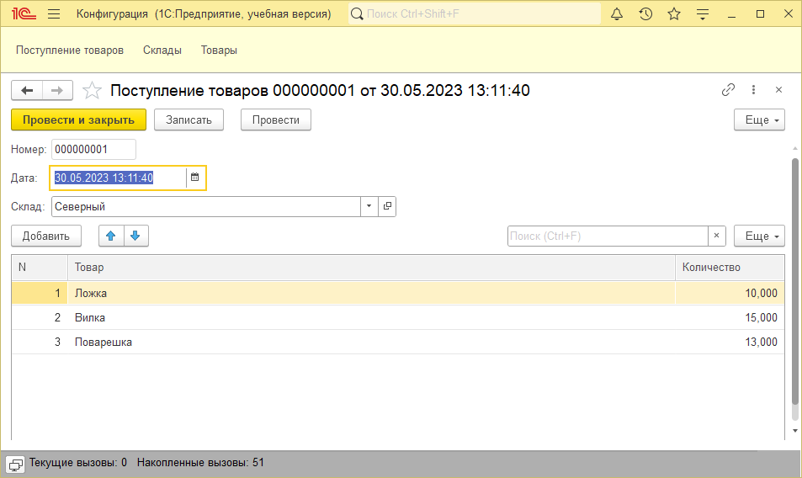

Рисунок 7. Проведение документа «ПоступлениеТоваров»

5. С помощью копирования документа «ПоступлениеТоваров» создаем документ «ПродажаТоваров» и настраиваем его

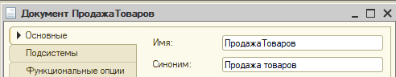

Рисунок 8. Документ «ПродажаТоваров»

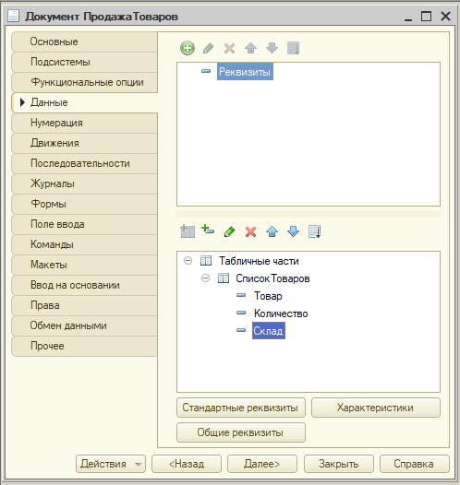

Рисунок 9. Данные документа «ПродажаТоваров»

6. Создаем регистр накопления «ОстаткиТоваровНаСкладах» и настраиваем его

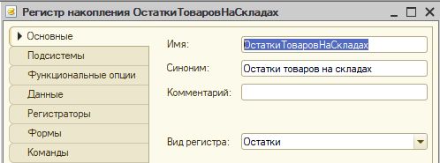

Рисунок 10. Регистр накопления «ОстаткиТоваровНаСкладах»

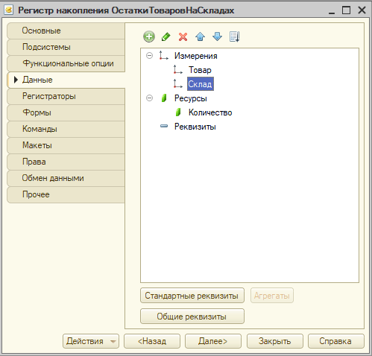

Рисунок 11. Данные регистра накопления «ОстаткиТоваровНаСкладах»

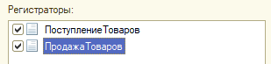

Рисунок 12. Регистраторы регистра накопления «ОСтаткиТоваровНаСкладах»

7. Для документов-регистраторов настраиваем движения документов

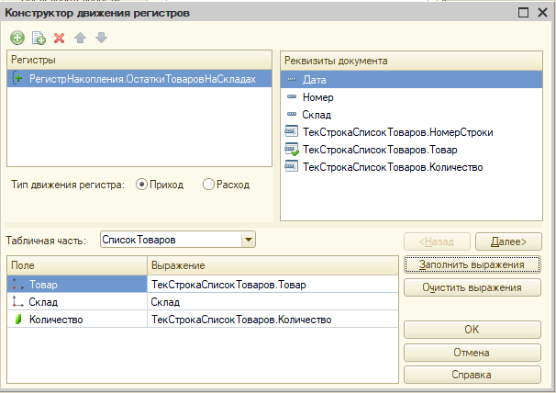

Рисунок 13. Конструктор движения для документа «ПоступлениеТоваров»

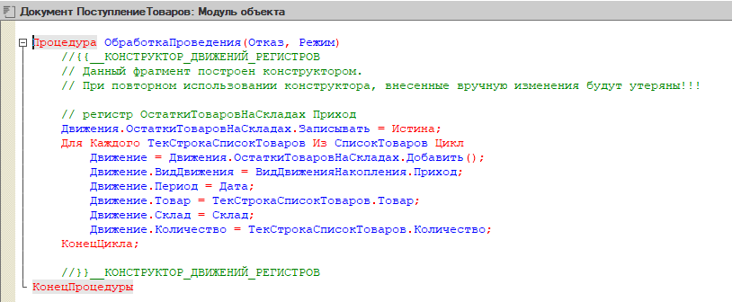

Рисунок 14. Код процедуры «ОбработкаПроведения» документа «ПоступлениеТоваров»

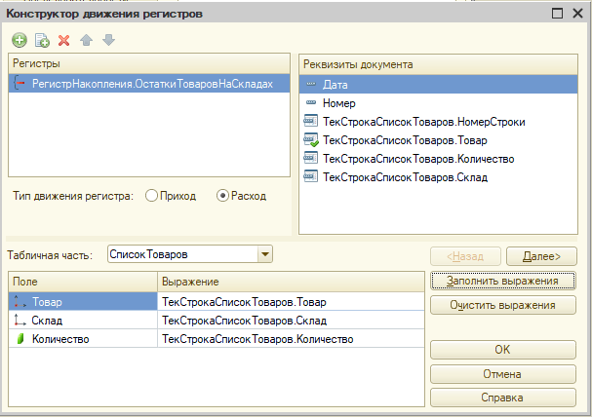

Рисунок 15. Конструктор движения для документа «ПродажаТоваров»

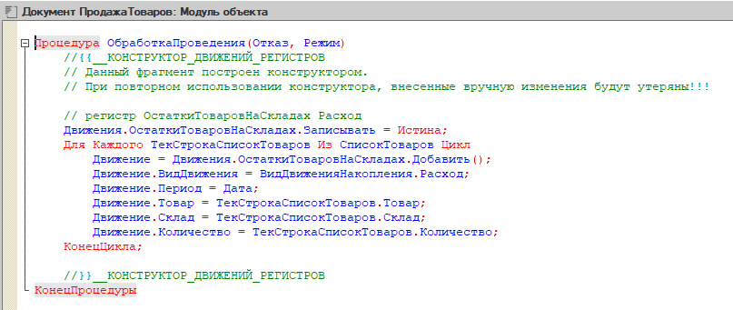

Рисунок 16. Код процедуры «ОбработкаПроведения» для документа «ПродажаТоваров»

8. Проверим работу конфигурации

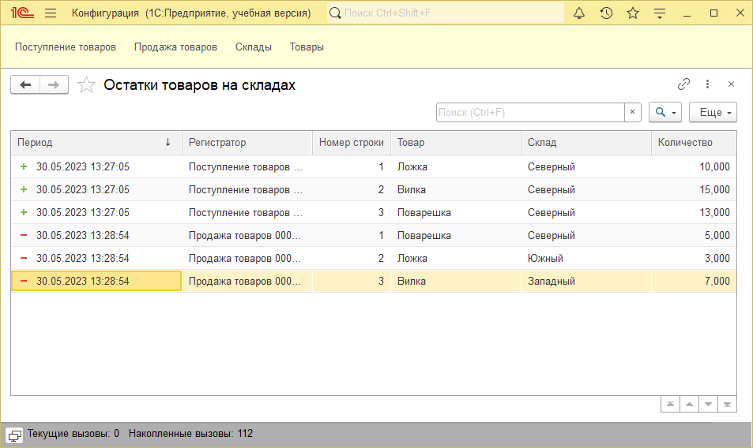

Рисунок 17. Регистр накопления «ОстаткиТоваровНаСкладах»

9. Реализуем контроль отрицательных остатков при продаже товаров

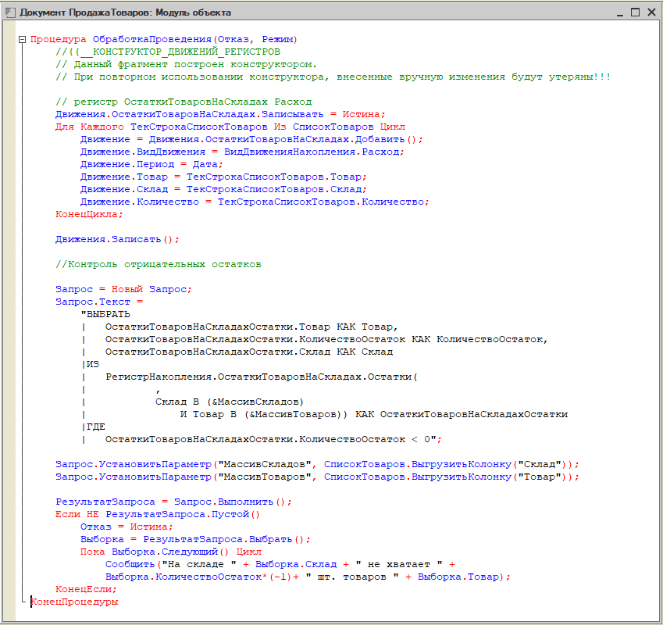

Рисунок 18. Код модуля объекта документа «ПродажаТоваров»

10. Проверим работоспособность конфигурации

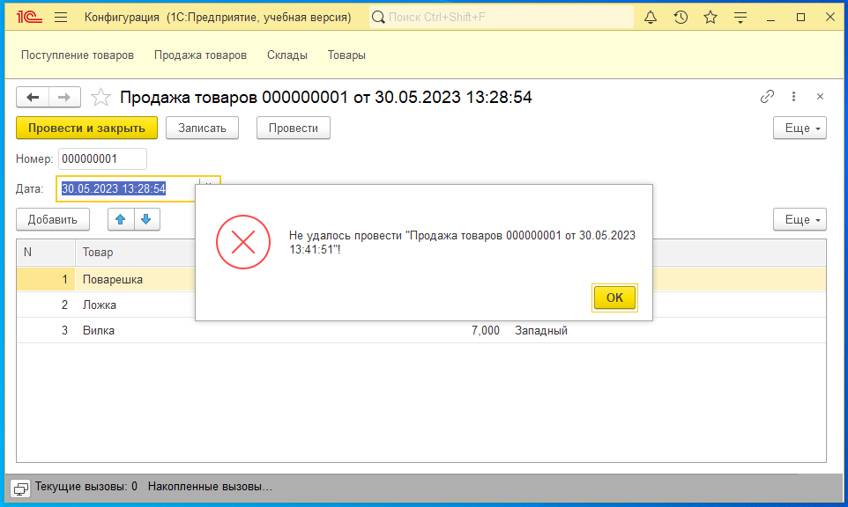

Рисунок 19. Ошибка проведения документа

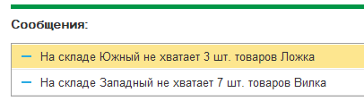

Рисунок 20. Вывод сообщения о недостающих товарах

11. Создаем отчет по остаткам товаров

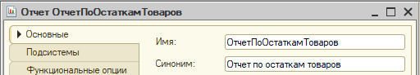

Рисунок 21. Создание отчета «ОтчетПоОстаткамТоваров»

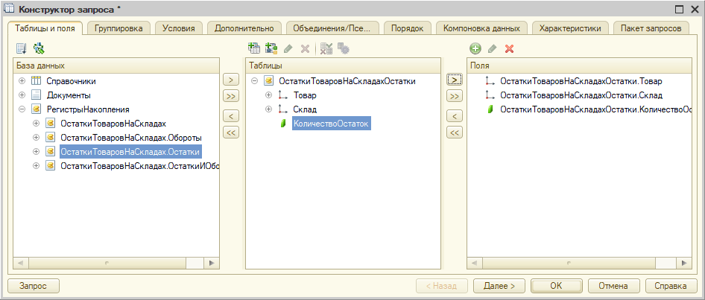

Рисунок 22. Конструктор запроса отчета «ОтчетПоОстаткамТоваров»

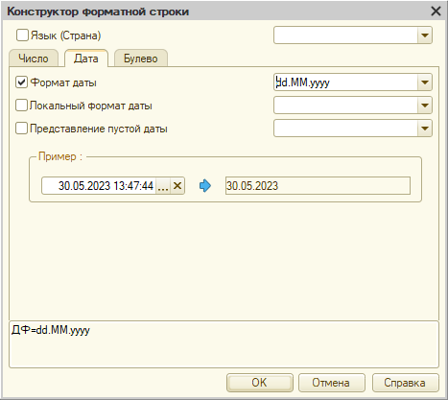

Рисунок 23. Для параметра «ДатаОтчета» устанавливаем формат редактирования

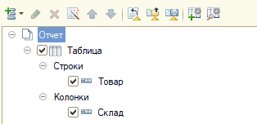

Рисунок 24. Настройка внешнего вида отчета «ОтчетПоОстаткамТоваров»

12. Проверим работоспособность конфигурации

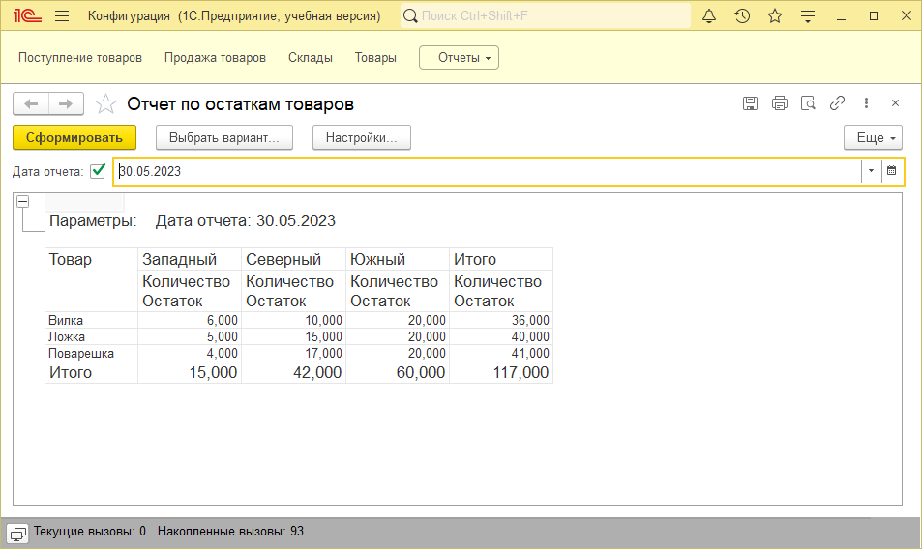

Рисунок 25. Отчет по остаткам товаров

13. Создаем справочник «ЕдиницыИзмерения», настраиваем его.

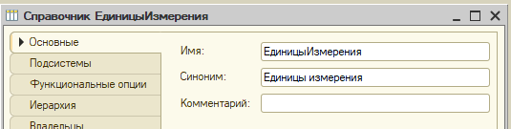

Рисунок 26. Справочник «ЕдиницыИзмерения»

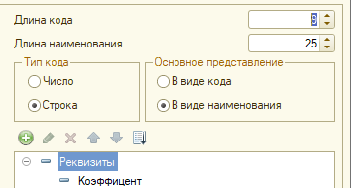

Рисунок 27. Данные справочника «ЕдиницыИзмерения»

14. В справочник «Товары» добавляем базовые единицы измерения

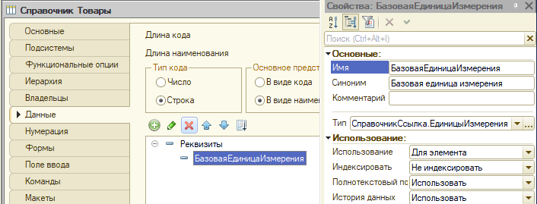

Рисунок 28. Данные справочника «Товары»

15. Создаем отчет «ОстаткиТоваровПоСкладам», настраиваем его и проверяем его работоспособность

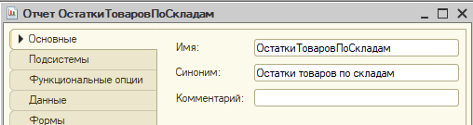

Рисунок 29. Отчет «ОстаткиТоваровПоСкладам»

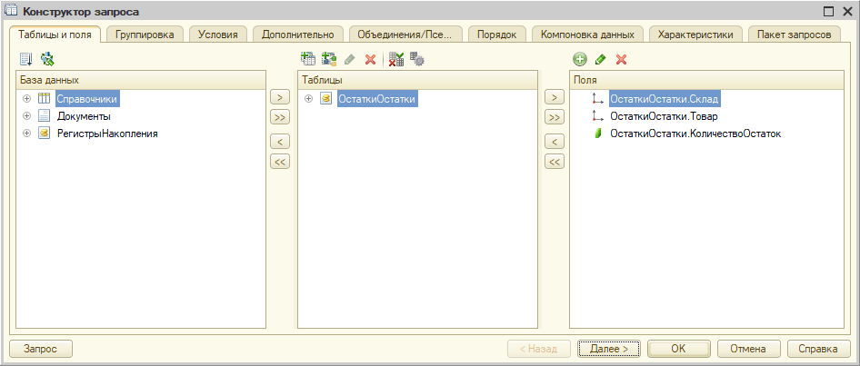

Рисунок 30. Конструктор запроса отчета «ОстаткиТоваровПоСкладам»

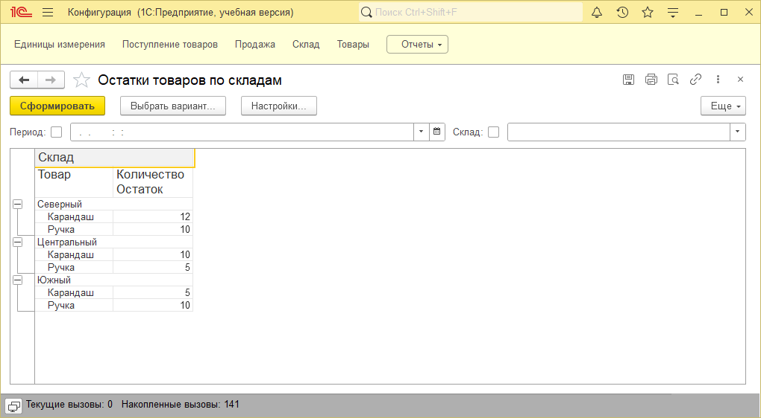

Рисунок 31. Отчет остатков товаров по складам

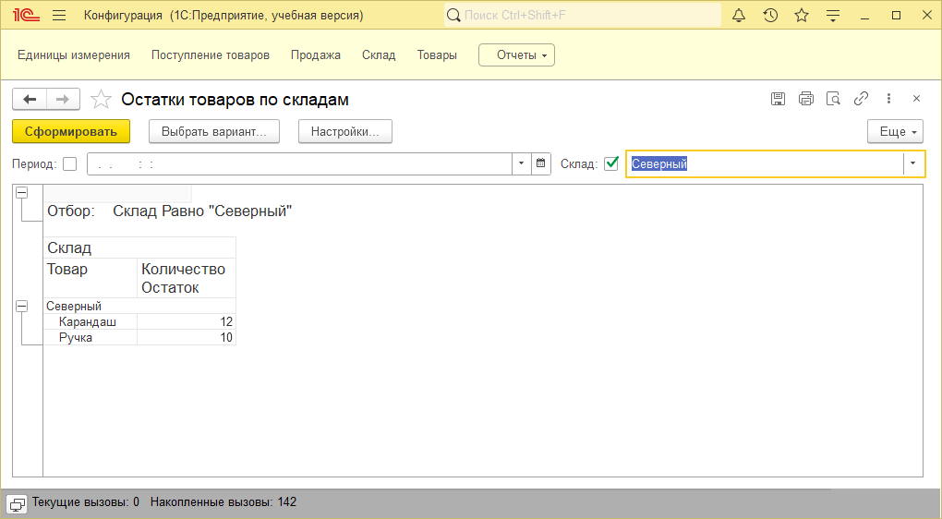

Рисунок 32. Отчет остатков товаров по выбранному складу

Федеральное государственное образовательное бюджетное

учреждение высшего образования

**«Финансовый университет при Правительстве Российской Федерации»**

**(Финансовый университет)**

Колледж информатики и программирования

Специальность 09.02.03 «Программирование в компьютерных системах»

**ОТЧЕТ №5**

**ПО УЧЕБНОЙ ПРАКТИКЕ**

Профессиональный модуль ПМ.02 Технология разработки и защита баз данных

*(наименование профессионального модуля)*

Выполнил:

студент группы № 3ПКС-120

М.М. Малинин

*(И.О. Фамилия)*

Проверил:

руководитель практики от колледжа:

Е. Л. Альшакова

*(И.О. Фамилия)*

**Москва**

**2023**

1. Создаем справочник «Товары»

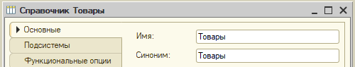

Рисунок 1. Справочник «Товары»

2. Создаем документ «ПоступлениеТоваров» и настраиваем его

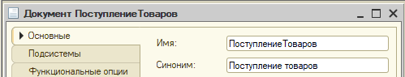

Рисунок 2. Документ «ПоступлениеТоваров»

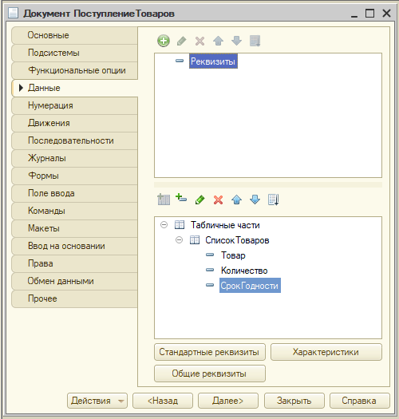

Рисунок 3. Реквизиты документа «ПоступлениеТоваров»

3. Создаем регистр накопления «ОстаткиТоваров» и настраиваем его

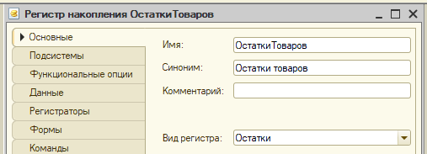

Рисунок 4. Регистр накопления «ОстаткиТоваров»

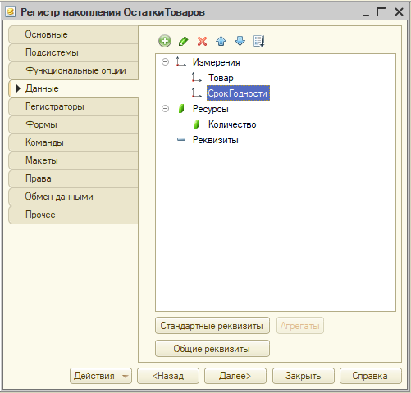

Рисунок 5. Данные регистра накопления «ОстаткиТоваров»

4. Для документа «ПоступлениеТоваров» создаем движение в регистр

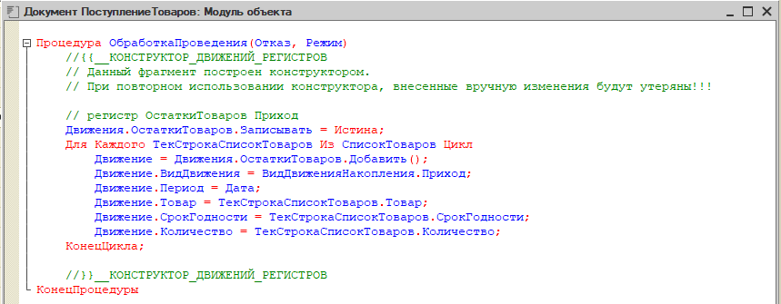

Рисунок 6. Процедура обработки проведения для документа «ПоступлениеТоваров»

5. Создаем отчет «ОстаткиТоваров» и настраиваем его

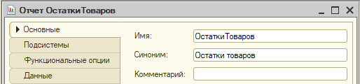

Рисунок 7. Отчет «ОстаткиТоваров»

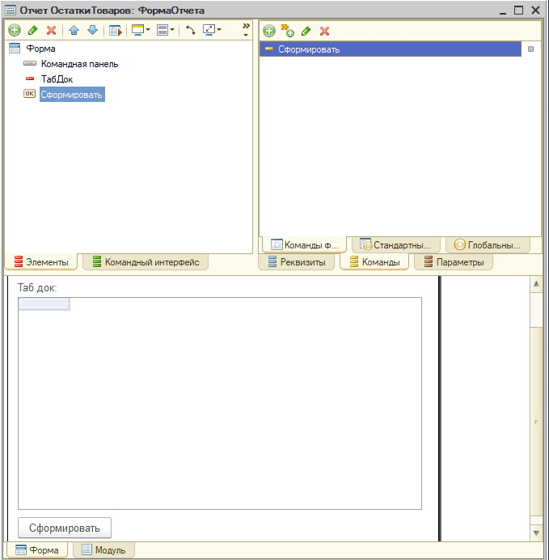

Рисунок 8. Настройка формы отчета «ОстаткиТоваров»

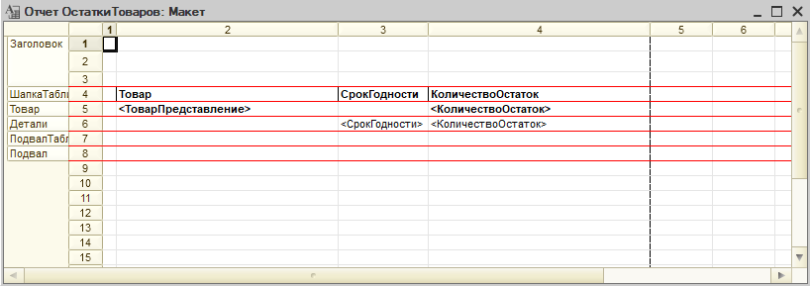

Рисунок 9. Макет таблицы отчета «ОстаткиТоваров»

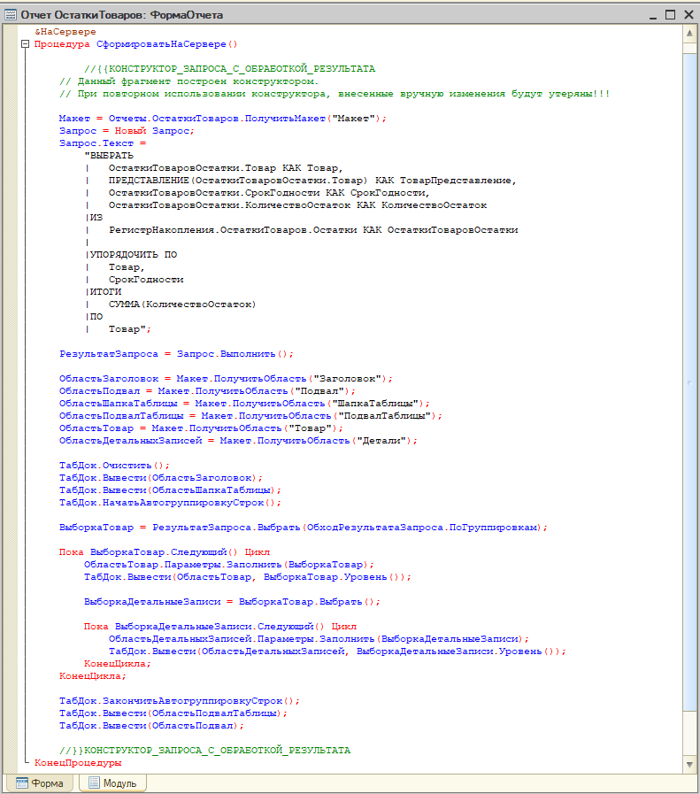

Рисунок 10. Код формы отчета «ОстаткиТоваров»

6. Заполняем конфигурацию

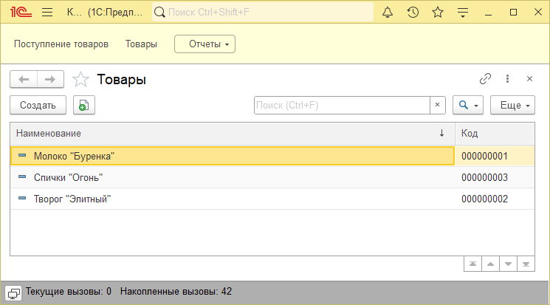

Рисунок 11. Справочник «Товары»

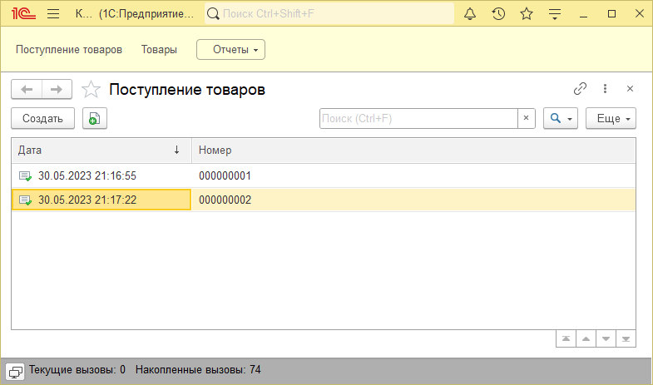

Рисунок 12. Документы «Поступление товаров»

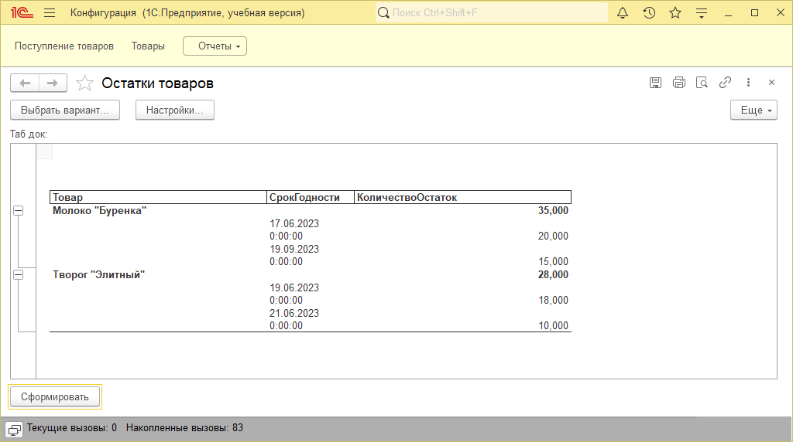

Рисунок 13. Отчет «Остатки товаров»

7. С помощью копирования документа «ПоступлениеТоваров» создаем документ «ПродажаТоваров» и настраиваем его (реализуем логику проведения документа)

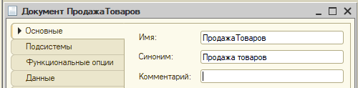

Рисунок 14. Документ «ПродажаТоваров»

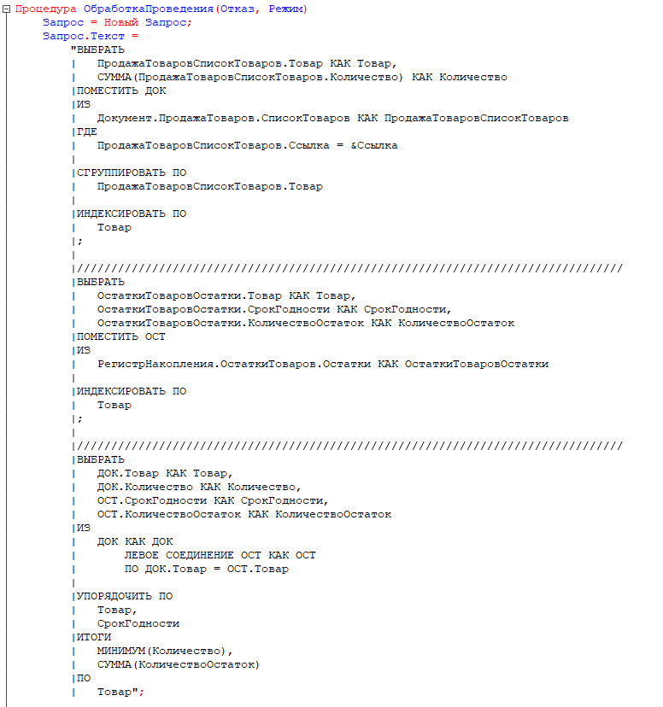

Рисунок 15. Код процедуры проведения документа «ПродажаТоваров»

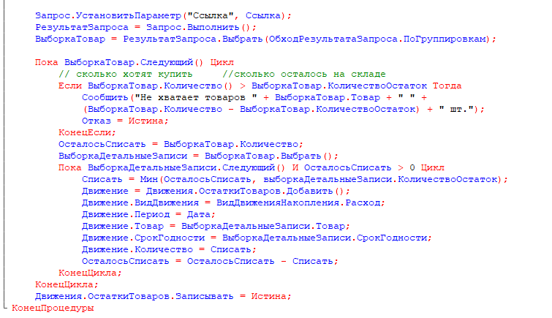

Рисунок 16. Продолжение кода процедуры проведения документа «ПродажаТоваров»

8. Для проверки работоспособности конфигурации создадим продажу и сформируем отчет

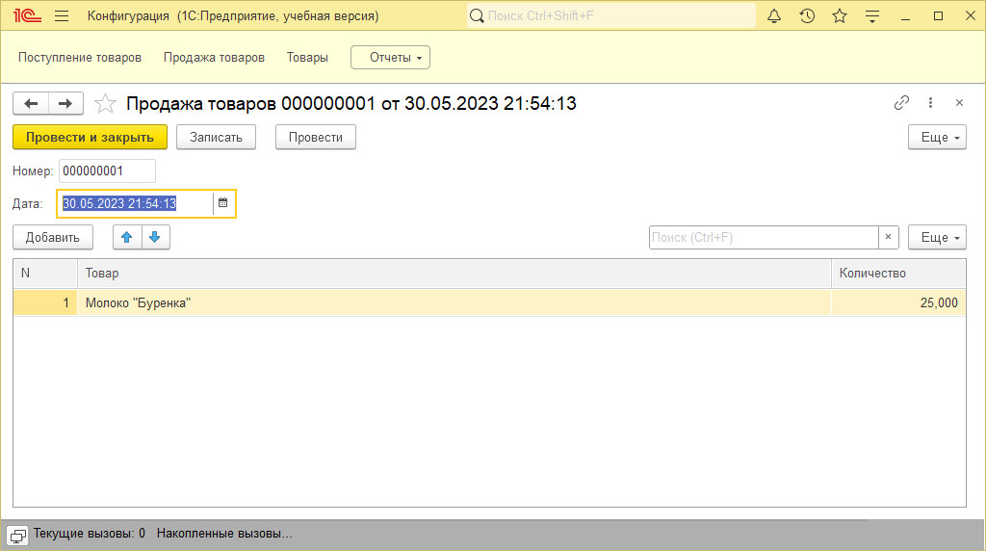

Рисунок 17. Продажа товаров

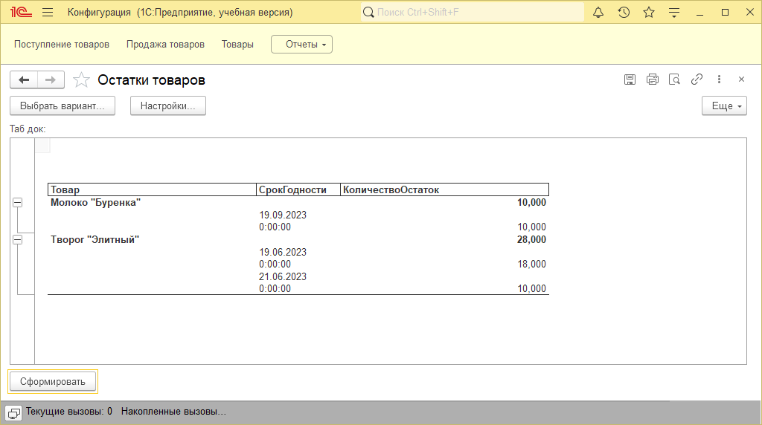

Рисунок 18. Обновленный отчет

9. Создаем отчет «ОтчетПоПродажам», настраиваем его и проверяем его работоспособность

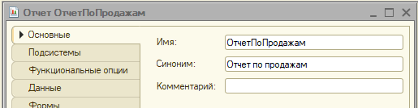

Рисунок 19. Отчет «ОтчетПоПродажам»

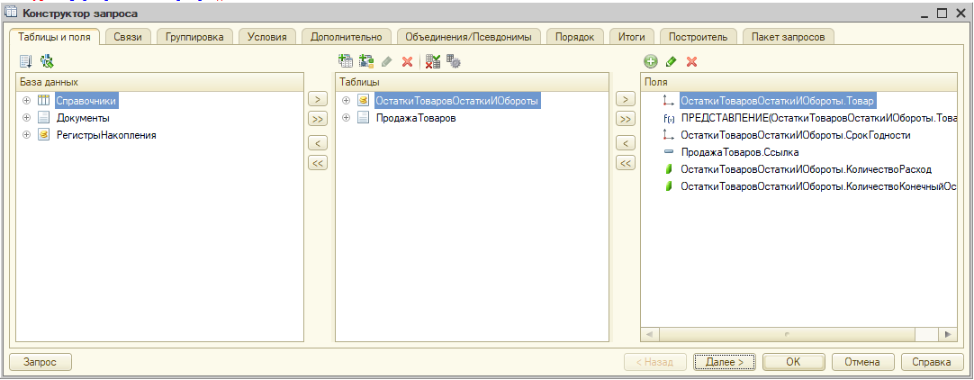

Рисунок 20. Конструктор запроса отчета «ОтчетПоПродажам»

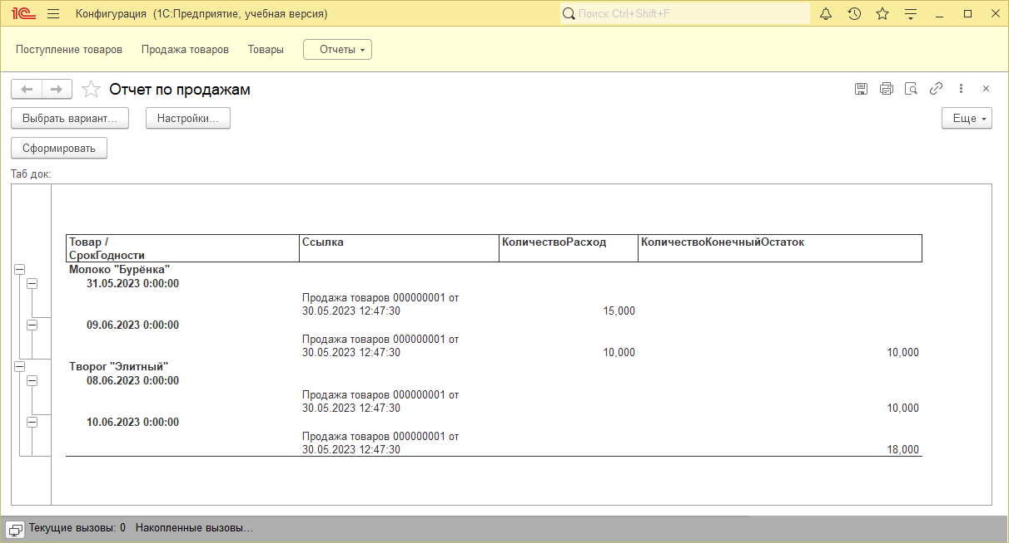

Рисунок 21. Отчет по продажам

Федеральное государственное образовательное бюджетное

учреждение высшего образования

**«Финансовый университет при Правительстве Российской Федерации»**

**(Финансовый университет)**

Колледж информатики и программирования

Специальность 09.02.03 «Программирование в компьютерных системах»

**ОТЧЕТ №6**

**ПО УЧЕБНОЙ ПРАКТИКЕ**

Профессиональный модуль ПМ.02 Технология разработки и защита баз данных

*(наименование профессионального модуля)*

Выполнил:

студент группы № 3ПКС-120

М.М. Малинин

*(И.О. Фамилия)*

Проверил:

руководитель практики от колледжа:

Е. Л. Альшакова

*(И.О. Фамилия)*

**Москва**

**2023**

1. Создаем справочник «Читатели» и настраиваем его

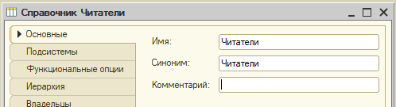

Рисунок 1. Справочник «Читатели»

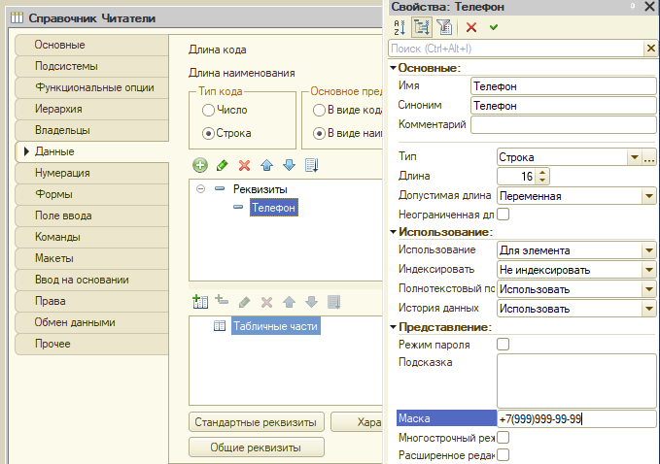

Рисунок 2. Данные справочника «Читатели»

2. Создаем справочник «Книги» и настраиваем его

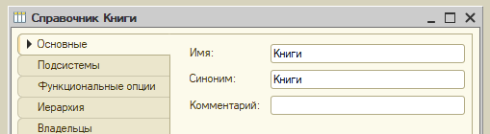

Рисунок 3. Справочник «Книги»

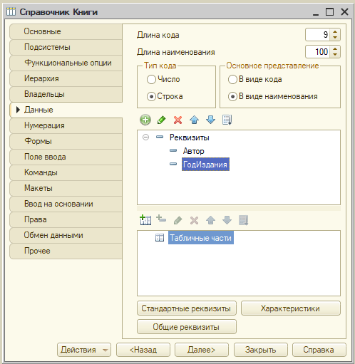

Рисунок 4. Данные справочника «Книги»

3. Добавляем элементы в созданные справочники

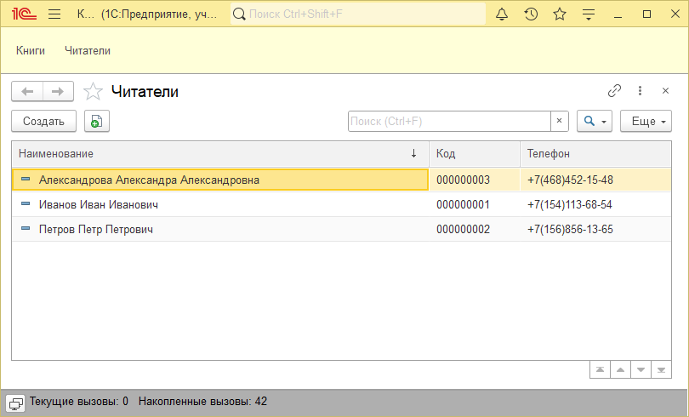

Рисунок 5. Справочник «Читатели»

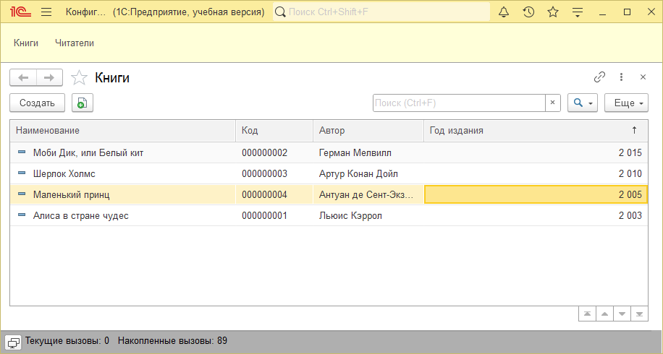

Рисунок 6. Справочник «Книги»

4. Создаем документ «ВыдачаКниг» и настраиваем его

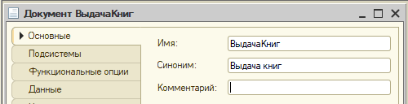

Рисунок 7. Документ «ВыдачаКниг»

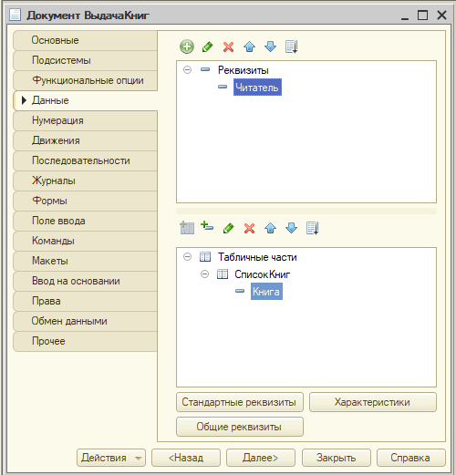

Рисунок 8. Данные документа «ВыдачаКниг»

5. С помощью копирования документа «ВыдачаКниг» создаем документ «ВозвратКниг» и настраиваем его

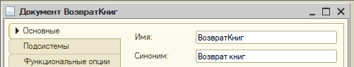

Рисунок 9. Документ «ВозвратКниг»

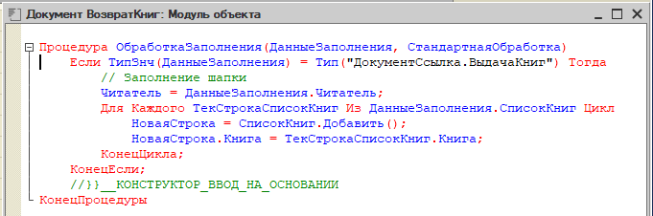

Рисунок 10. Процедура реализации ввода на основании документа «ВозвратКниг»

6. Проверим работоспособность конфигурации

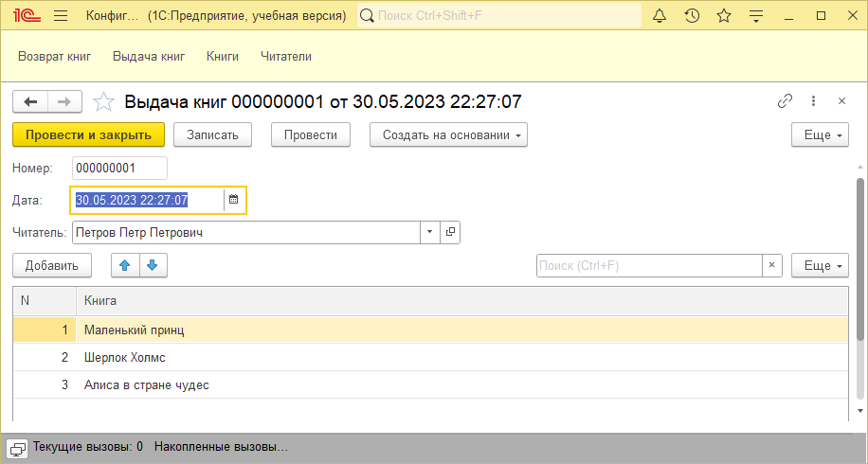

Рисунок 11. Реализация выдачи книг

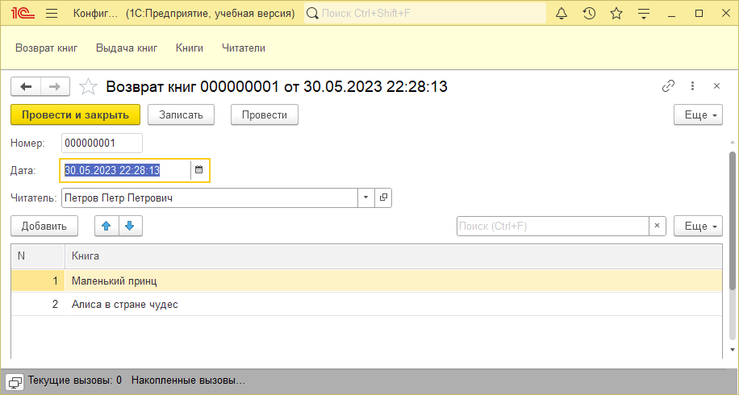

Рисунок 12. Реализация возврата книг

7. Создаем регистр накопления «ВыданныеКниги» и настраиваем его

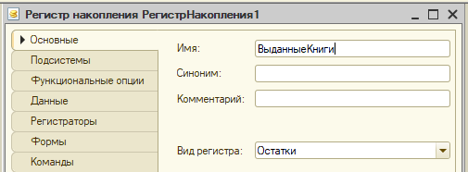

Рисунок 13. Регистр накопления «ВыданныеКниги»

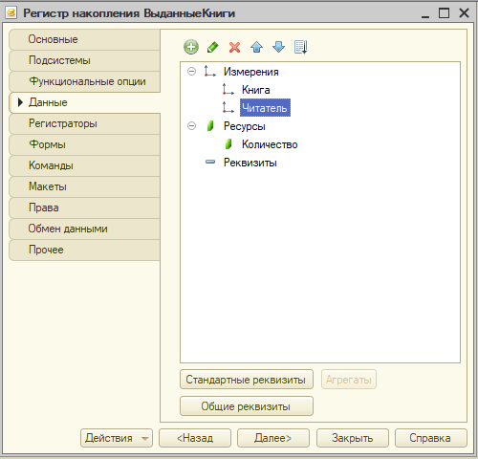

Рисунок 14. Данные регистра накопления «ВыданныеКниги»

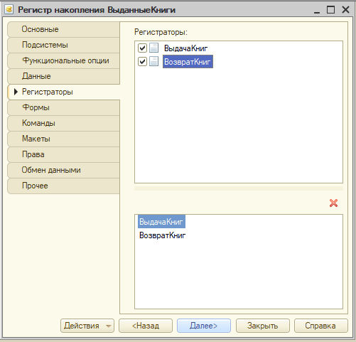

Рисунок 15. Регистраторы регистра накопления «ВыданныеКниги»

8. Для документов-регистраторов настраиваем движения в регистрах

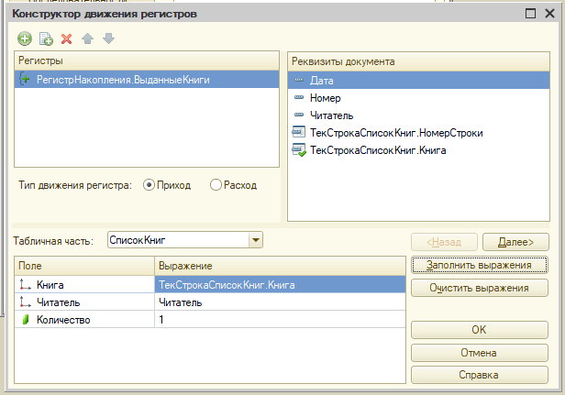

Рисунок 16. Конструктор движения регистров документа «ВыдачаКниг»

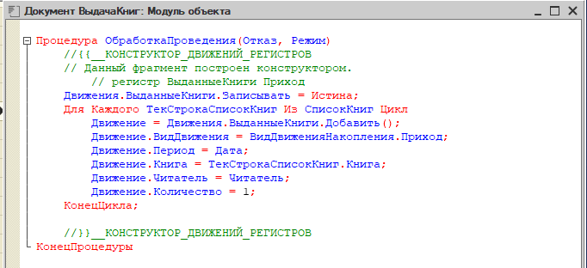

Рисунок 17. Код процедуры обработки проведения документа «ВыдачаКниг»

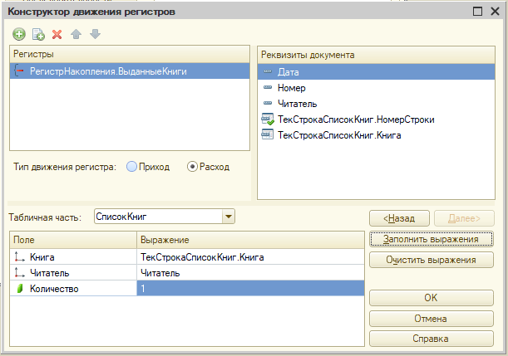

Рисунок 18. Конструктор движения регистров документа «ВозвратКниг»

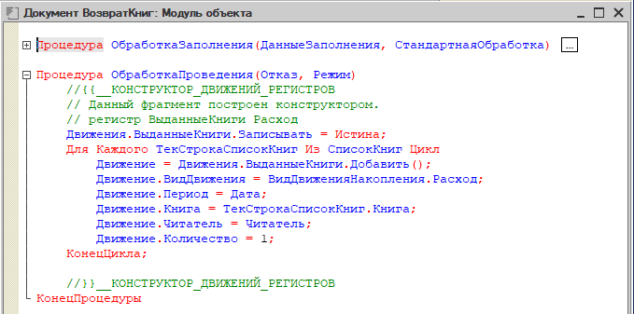

Рисунок 19. Код процедуры обработки проведения документа «ВозвратКниг»

9. Проверим работоспособность конфигурации

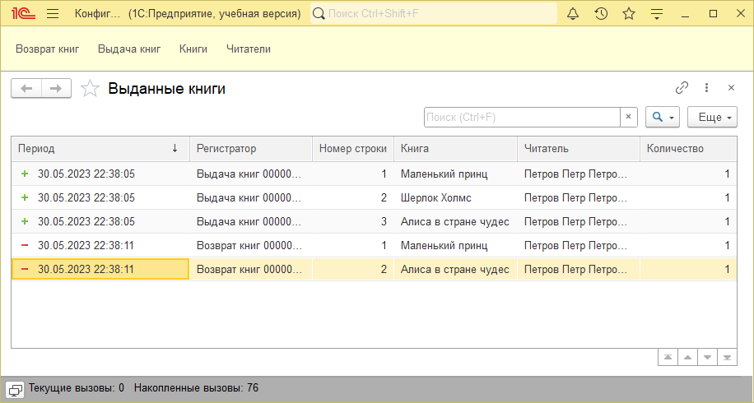

Рисунок 20. Регистр накопления «ВыданныеКниги»

10. Создаем отчет «ОтчетПоВыданнымКнигам» и настраиваем его

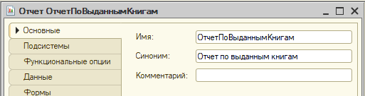

Рисунок 21. Отчет «ОтчетПоВыданнымКнигам»

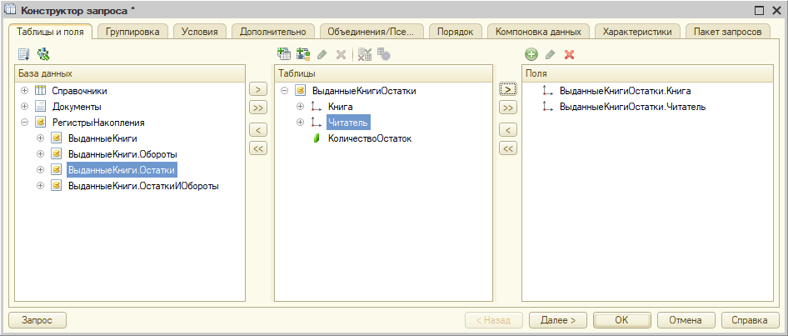

Рисунок 22. Конструктор запроса отчета «ОтчетПоВыданнымКнигам»

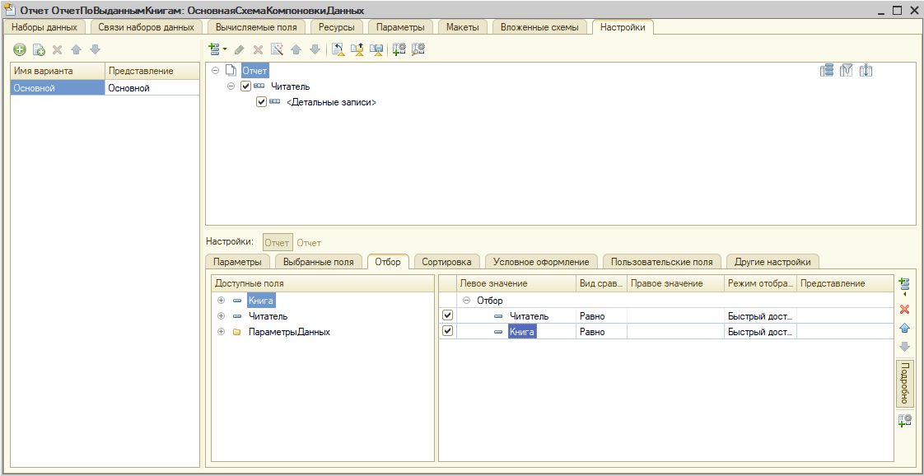

Рисунок 23. Настройка отчета «ОтчетПоВыданнымКнигам»

11. Проверяем работоспособность конфигурации

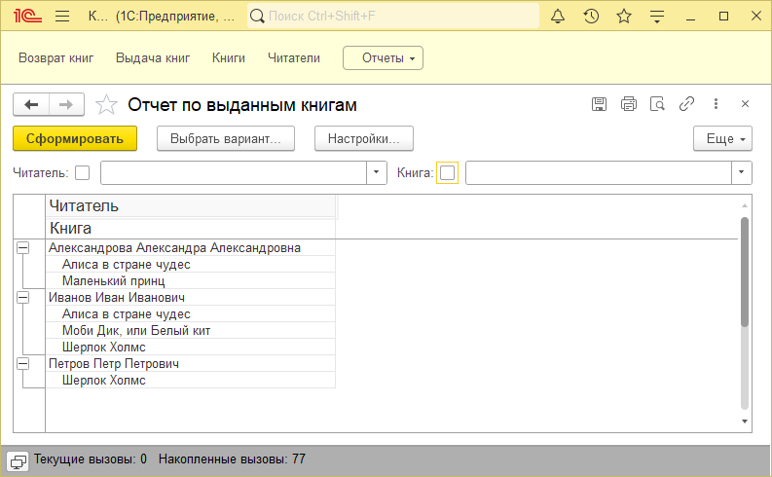

Рисунок 24. Отчет по выданным книгам

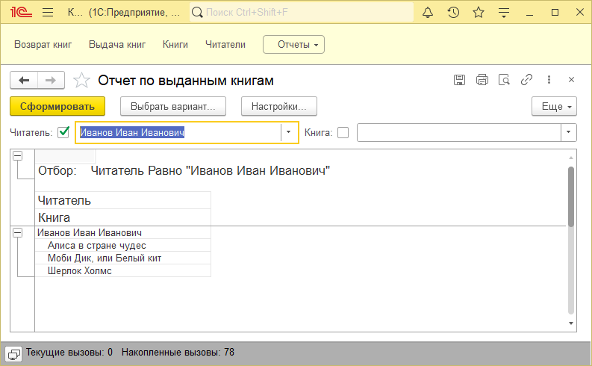

Рисунок 25. Отчет по выданным книгам по читателю

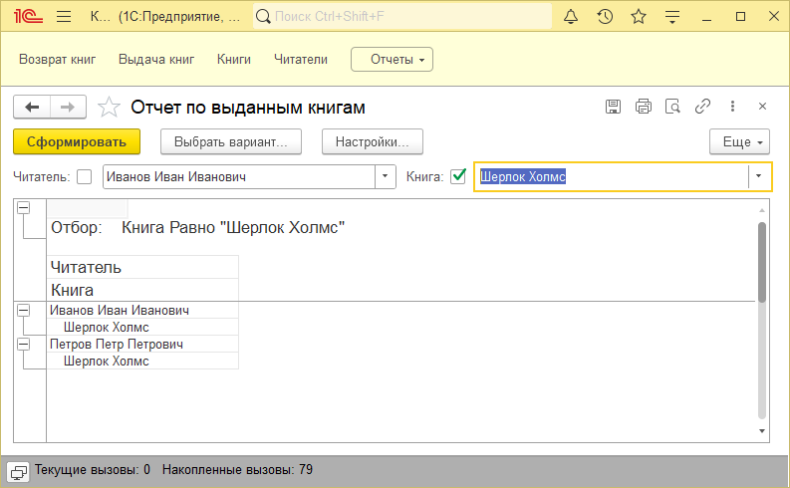Рисунок 26. Отчет по выданным книгами по книге

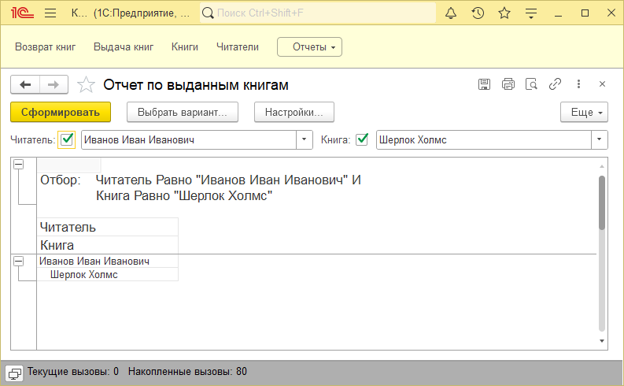

Рисунок 27. Отчет по выданным книгам по читателю и книге

12. Создаем справочники «Авторы», «Жанры», настраиваем справочник «Книги» в соответствии с новыми справочниками

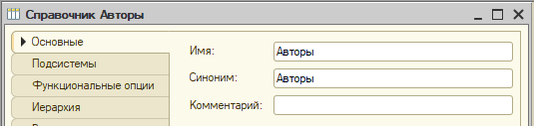

Рисунок 28. Справочник «Авторы»

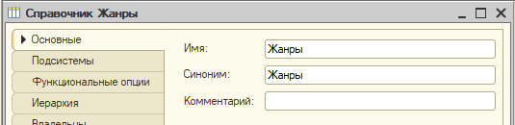

Рисунок 29. Справочник «Жанры»

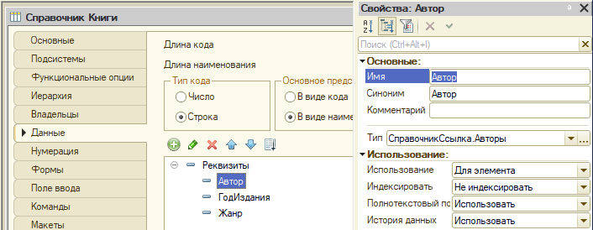

Рисунок 30. Реквизит «Автор» справочника «Книги»

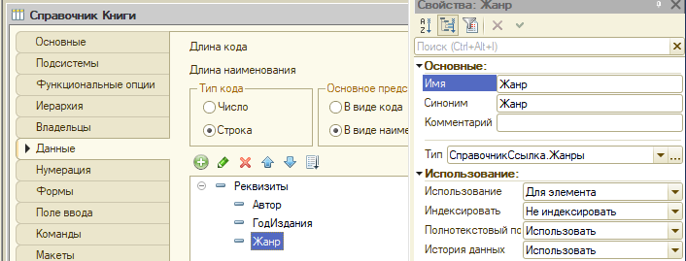

Рисунок 31. Реквизит «Жанр» справочника «Книги»

13. Создаем отчеты «ПопулярностьКниг», «ПопулярностьАвторов», «ПопулярностьЖанров» и настраиваем их

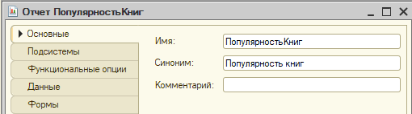

Рисунок 32. Отчет «ПопулярностьКниг»

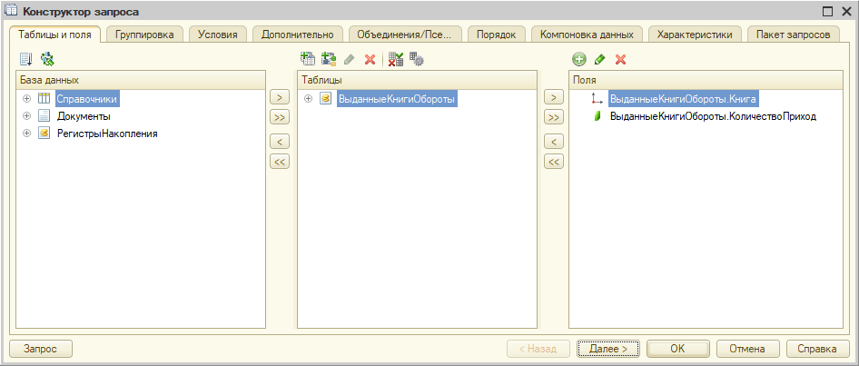

Рисунок 33. Конструктор запроса отчета «ПопулярностьКниг»

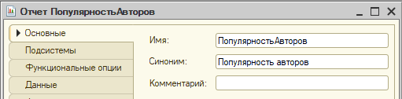

Рисунок 34. Отчет «ПопулярностьАвторов»

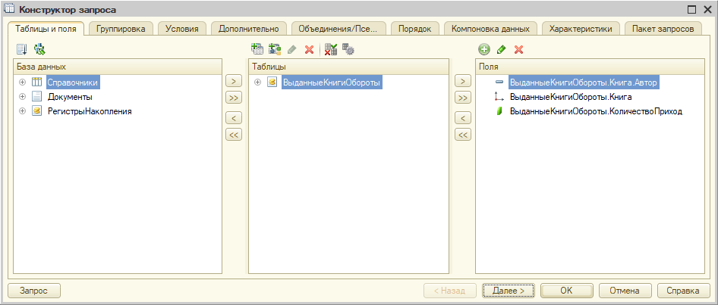

Рисунок 35. Конструктор запроса отчета «ПопулярностьАвторов»

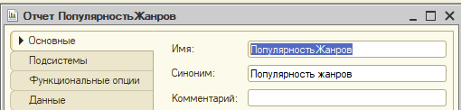

Рисунок 36. Отчет «ПопулярностьЖанров»

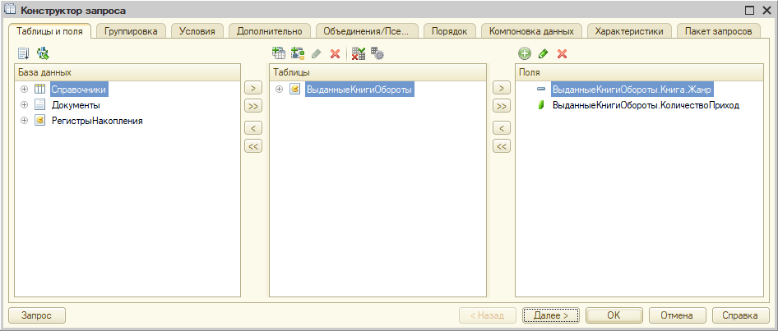

Рисунок 37. Конструктор запроса отчета «ПопулярностьЖанров»

14. Проверяем работоспособность конфигурации

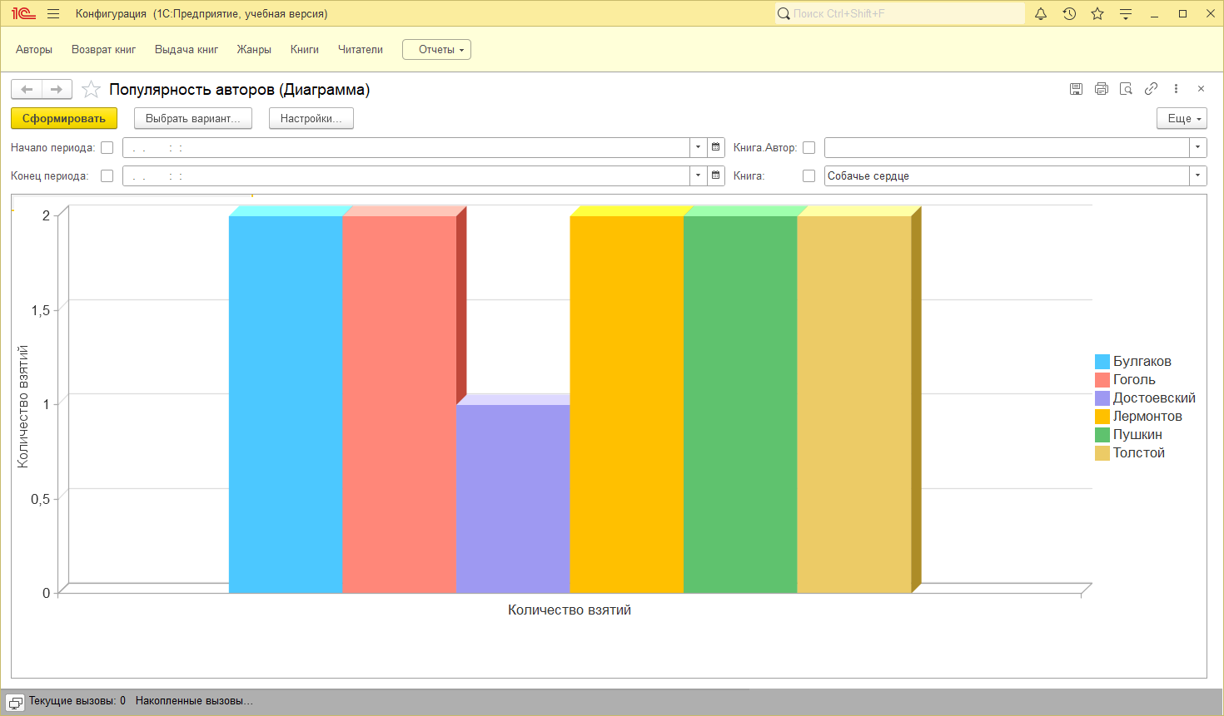

Рисунок 38. Отчет «Популярность авторов»

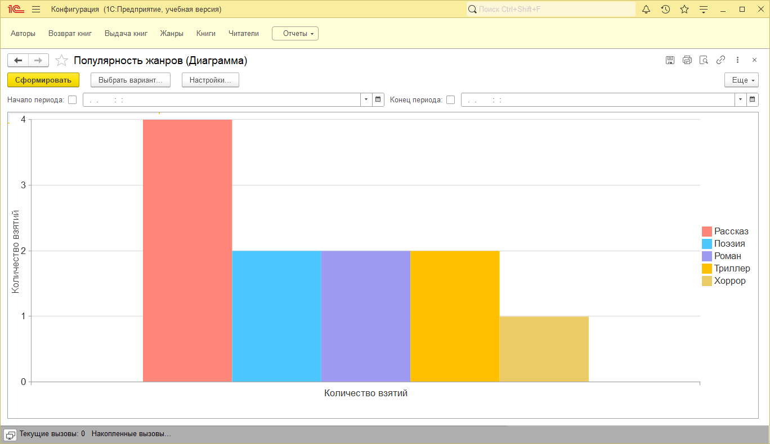

Рисунок 39. Отчет «Популярность жанров»

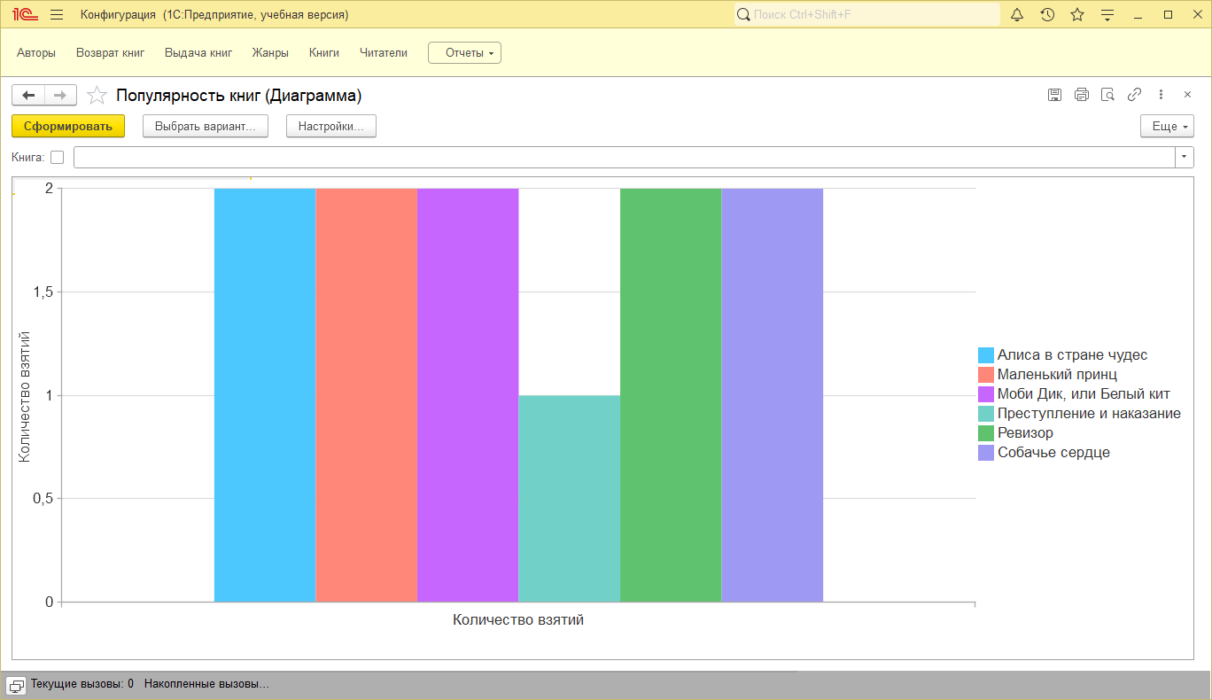

Рисунок 40. Отчет «Популярность книг»

Федеральное государственное образовательное бюджетное

учреждение высшего образования

**«Финансовый университет при Правительстве Российской Федерации»**

**(Финансовый университет)**

Колледж информатики и программирования

Специальность 09.02.03 «Программирование в компьютерных системах»

**ОТЧЕТ №7**

**ПО УЧЕБНОЙ ПРАКТИКЕ**

Профессиональный модуль ПМ.02 Технология разработки и защита баз данных

*(наименование профессионального модуля)*

Выполнил:

студент группы № 3ПКС-120

М.М. Малинин

*(И.О. Фамилия)*

Проверил:

руководитель практики от колледжа:

Е. Л. Альшакова

*(И.О. Фамилия)*

**Москва**

**2023**

1. Создаем справочники «Студенты» и «Дисциплины» и заполняем их

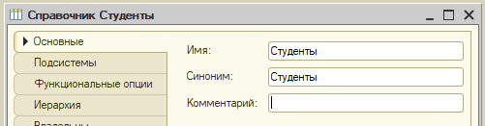

Рисунок 1. Справочник «Студенты»

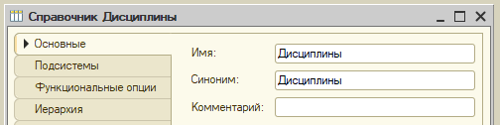

Рисунок 2. Справочник «Дисциплины»

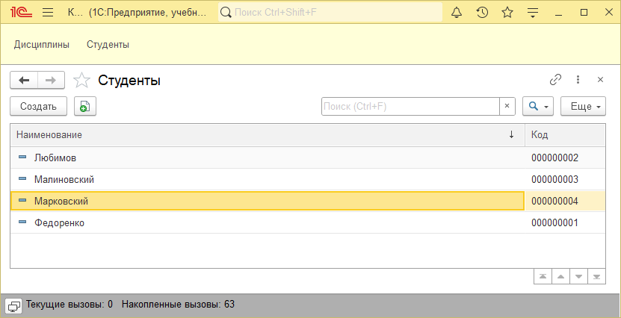

Рисунок 3. Студенты

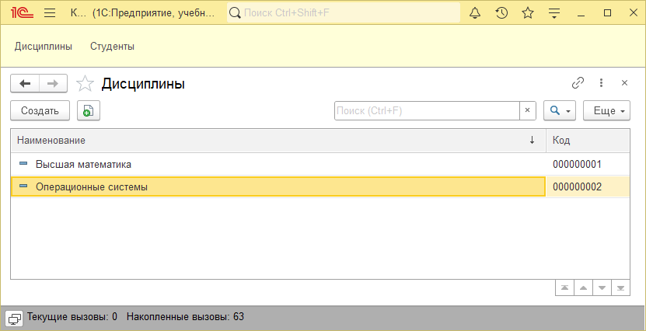

Рисунок 4. Дисциплины

2. Создаем документ «ЗанятияСтудентов», настраиваем его и заполняем данными

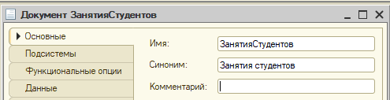

Рисунок 5. Документ «ЗанятияСтудентов»

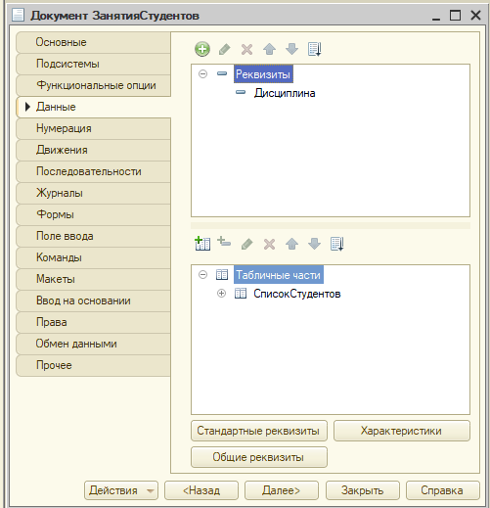

Рисунок 6. Данные документа «Занятия»Студентов»

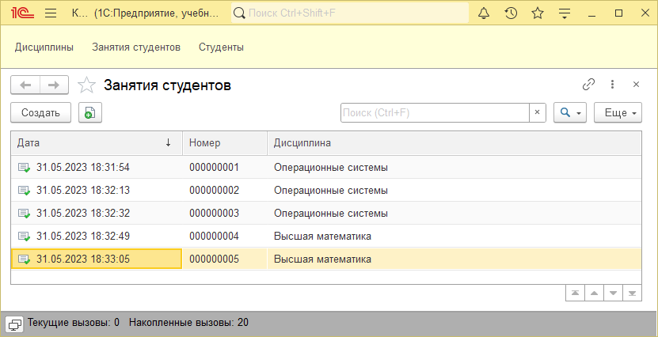

Рисунок 7. Занятия студентов

3. Создаем регистр накопления «УспеваемостьСтудентов», настраиваем его. Также настраиваем документы-регистраторы для данного регистра и проверим работу конфигурации

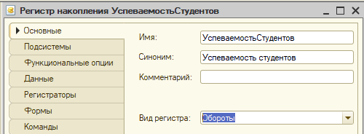

Рисунок 8. Регистр накопления «УспеваемостьСтудентов»

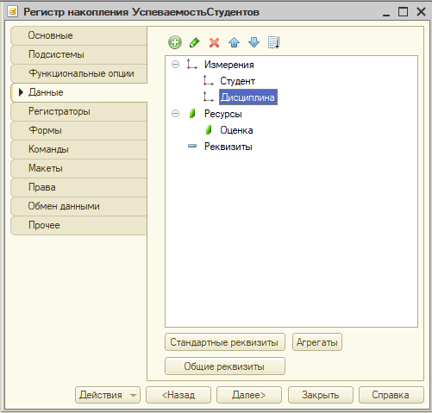

Рисунок 9. Данные регистра накопления «УспеваемостьСтудентов»

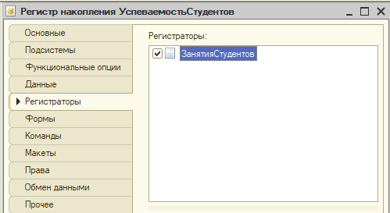

Рисунок 10. Регистраторы регистра накопления «УспеваемостьСтудентов»

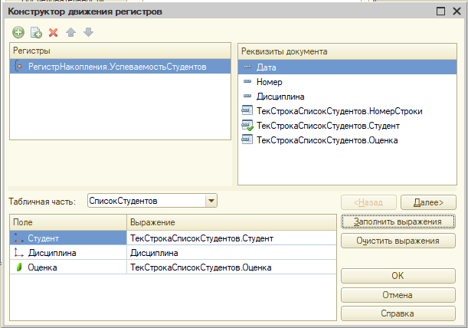

Рисунок 11. Конструктор движения регистра накопления «УспеваемостьСтудентов»

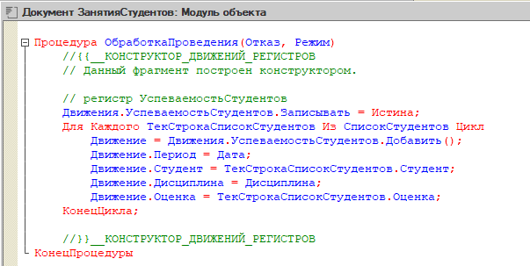

Рисунок 12. Код процедуры обработки проведения документа «ЗанятияСтудентов»

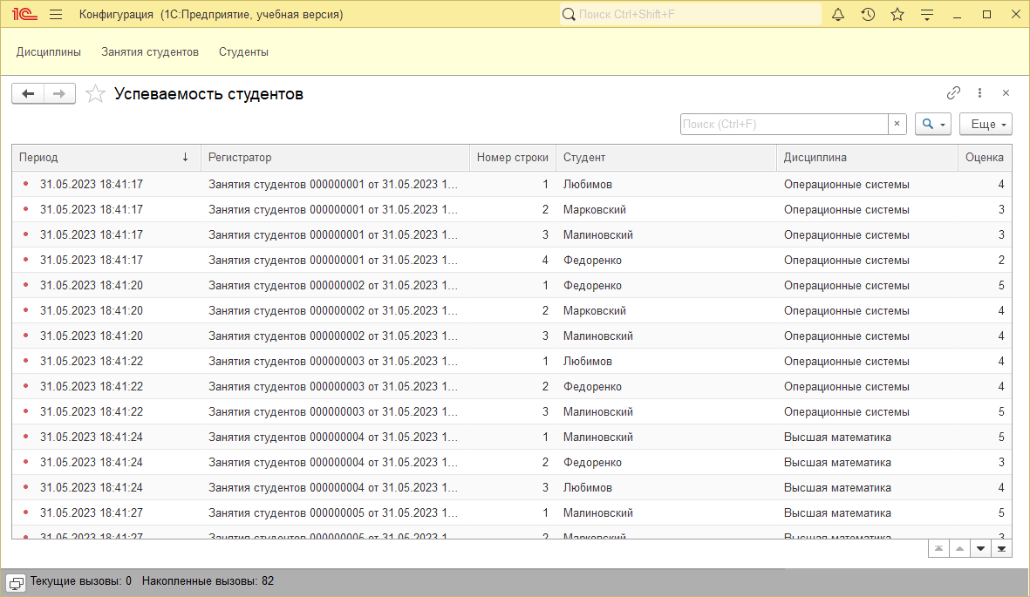

Рисунок 13. Регистр накопления «УспеваемостьСтудентов»

4. Создаем отчет «УспеваемостьСтудентов» и настраиваем его

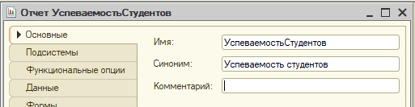

Рисунок 14. Отчет «УспеваемостьСтудентов»

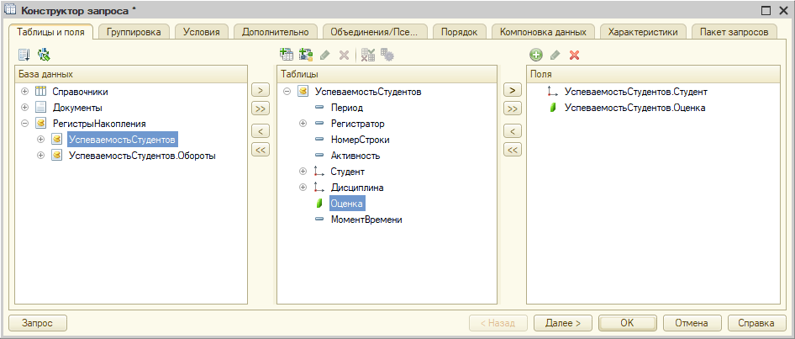

Рисунок 15. Конструктор запроса отчета «УспеваемостьСтудентов»

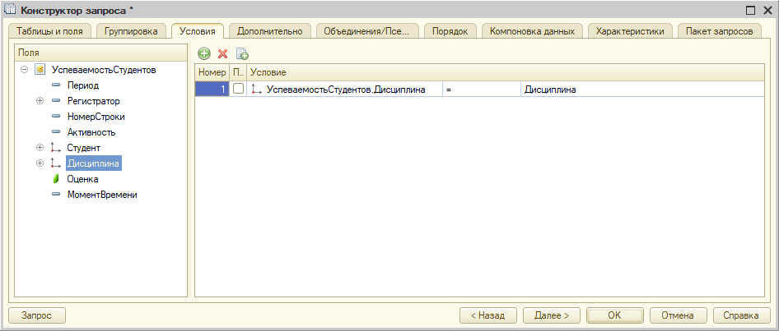

Рисунок 16. Настройка условий запроса для отчета «УспеваемостьСтудентов»

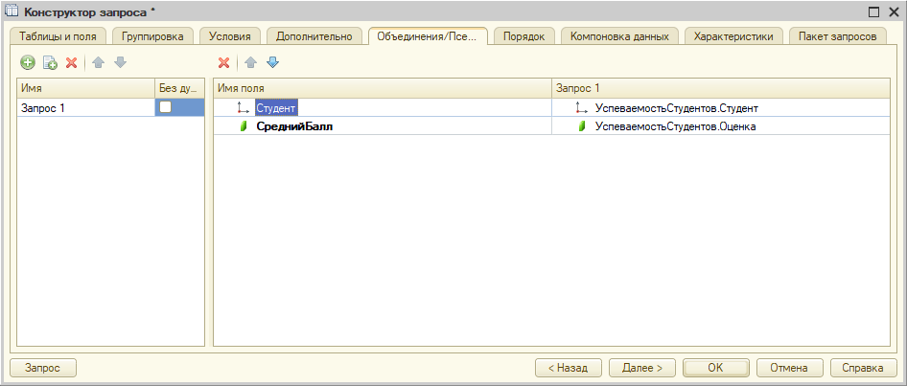

Рисунок 17. Установка псевдонима в конструкторе запроса для отчета «УспеваемостьСтудентов»

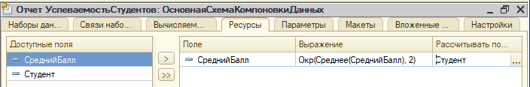

Рисунок 18. Расчет среднего балла каждого студента

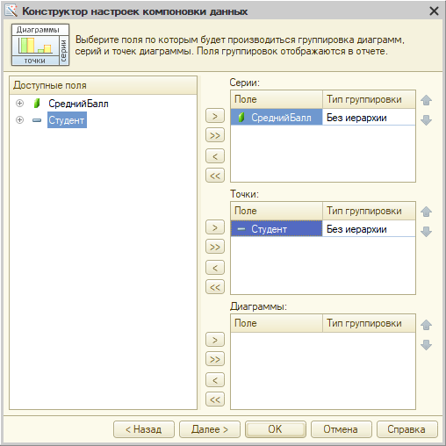

Рисунок 19. Настройка внешнего вида отчета

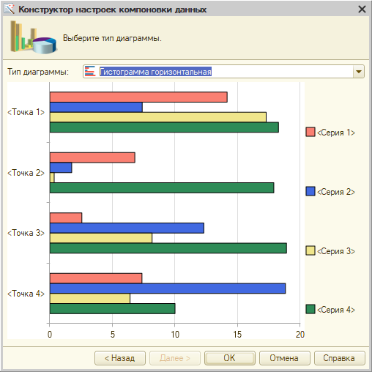

Рисунок 20. Выбираем тип диаграммы для отображения отчета

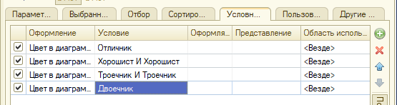

Рисунок 21. Настройка цветов диаграммы в отчете

5. Проверяем работоспособность конфигурации

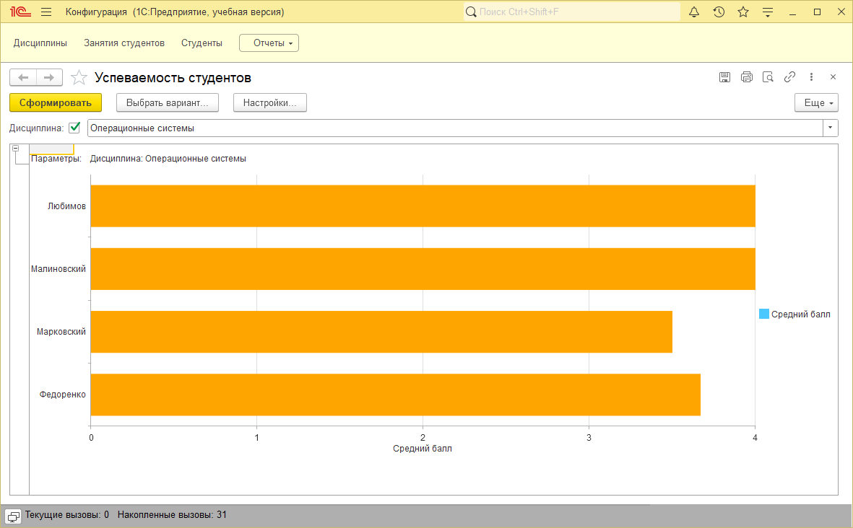

Рисунок 22. Отчет «Успеваемость студентов» по дисциплине «Операционные системы»

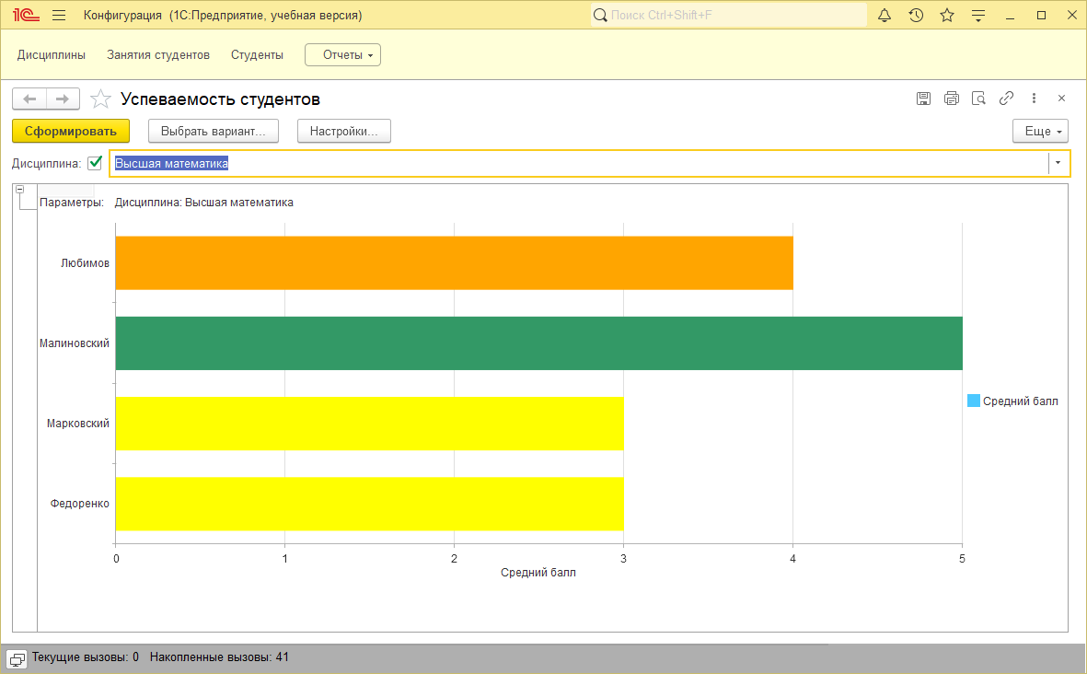

Рисунок 23. Отчет «Успеваемость студентов» по дисциплине «Высшая математика»

6. Создаем справочники «Специальности», «Группы», настраиваем их

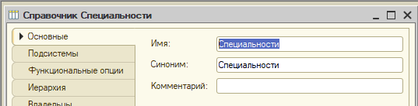

Рисунок 24. Справочник «Специальности»

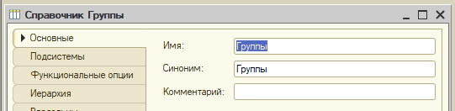

Рисунок 25. Справочник «Группы»

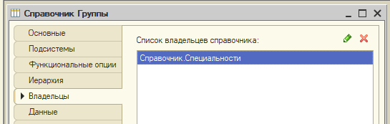

Рисунок 26. Подчинение справочника «Группы»

7. Создаем регистр сведений «СтудентыВГруппах» и настраиваем его

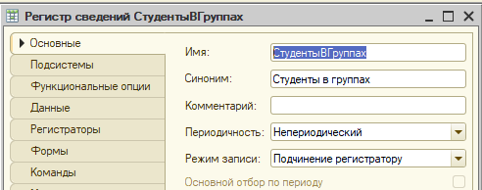

Рисунок 27. Регистр сведений «СтудентыВГруппах»

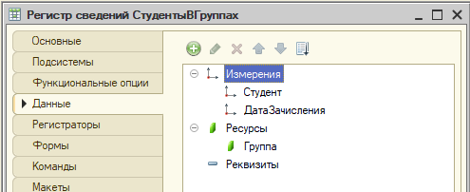

Рисунок 28. Данные регистра сведений «СтудентыВГруппах»

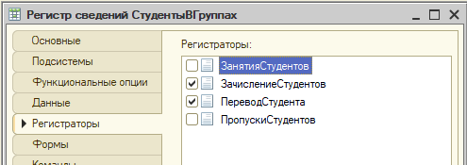

Рисунок 29. Регистраторы регистра сведений «СтудентыВГруппах»

8. Создаем документы «ЗачисленияСтудентов», «ПереводСтудента», настраиваем их

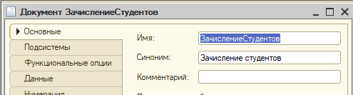

Рисунок 30. Документ «ЗачисленияСтудентов»

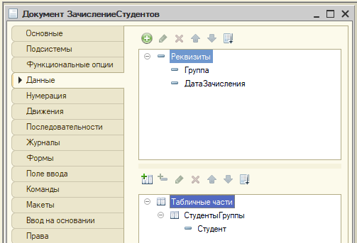

Рисунок 31. Данные документа «ЗачисленияСтудентов»

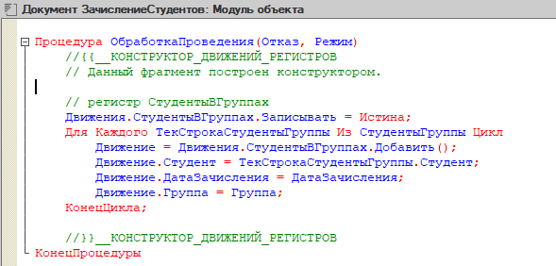

Рисунок 32. Обработка проведения документа «ЗачислениеСтудентов»

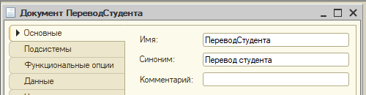

Рисунок 33. Документ «ПереводСтудента»

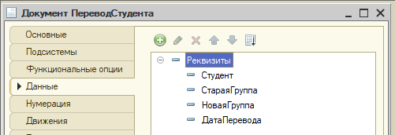

Рисунок 34. Данные документа «ПереводСтудента»

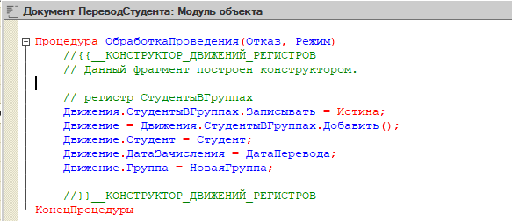

Рисунок 35. Обработка проведения документа «ПереводСтудента»

9. Создаем документ «ПропускиСтудентов» и настраиваем его

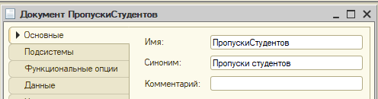

Рисунок 36. Документ «ПропускиСтудентов»

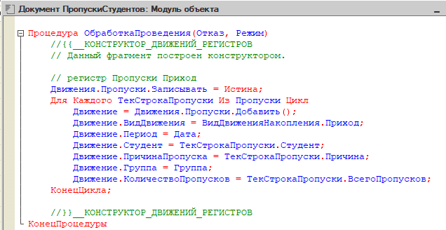

Рисунок 37. Обработка проведения документа «ПропускиСтудентов»

Федеральное государственное образовательное бюджетное

учреждение высшего образования

**«Финансовый университет при Правительстве Российской Федерации»**

**(Финансовый университет)**

Колледж информатики и программирования

Специальность 09.02.03 «Программирование в компьютерных системах»

**ОТЧЕТ №8**

**ПО УЧЕБНОЙ ПРАКТИКЕ**

Профессиональный модуль ПМ.02 Технология разработки и защита баз данных

*(наименование профессионального модуля)*

Выполнил:

студент группы № 3ПКС-120

М.М. Малинин

*(И.О. Фамилия)*

Проверил:

руководитель практики от колледжа:

Е. Л. Альшакова

*(И.О. Фамилия)*

**Москва**

**2023**

1. Создаем справочник «Валюты», настраиваем его и заполняем

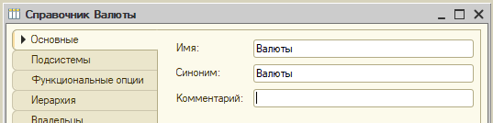

Рисунок 1. Справочник «Валюты»

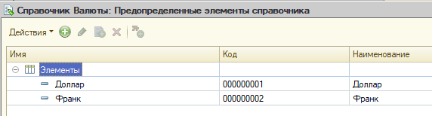

Рисунок 2. Предопределенные элементы справочника «Валюты»

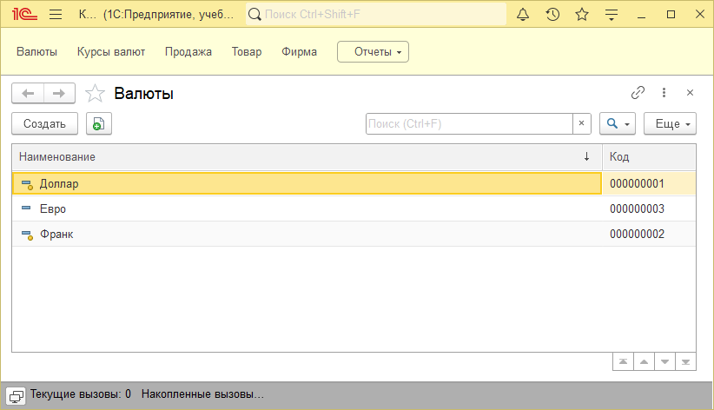

Рисунок 3. Валюты

2. Создаем регистр сведений «КурсыВалют», настраиваем его и заполняем

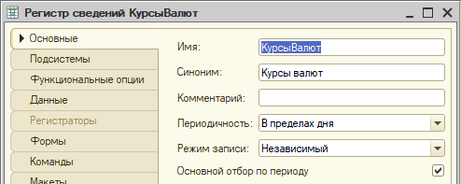

Рисунок 4. Регистр сведений «КурсыВалют»

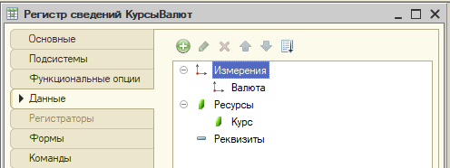

Рисунок 5. Данные регистра сведений «КурсыВалют»

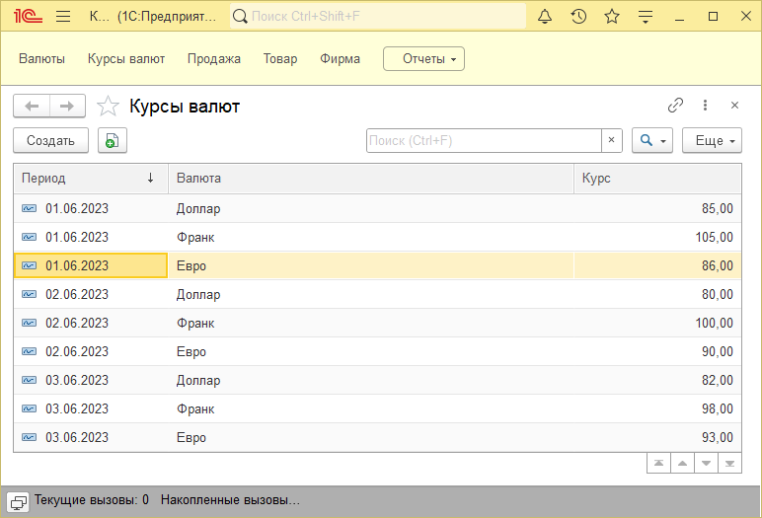

Рисунок 6. Курсы валют

3. Создаем отчет «КурсВалют», настраиваем его и проверяем его работоспособность

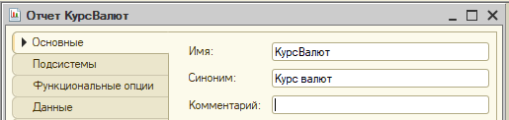

Рисунок 7. Отчет «КурсВалют»

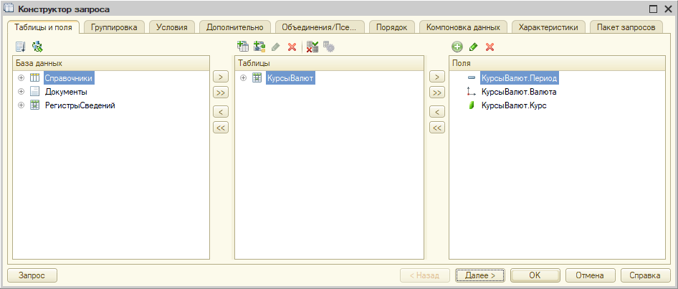

Рисунок 8. Конструктор запроса отчета «КурсВалют»

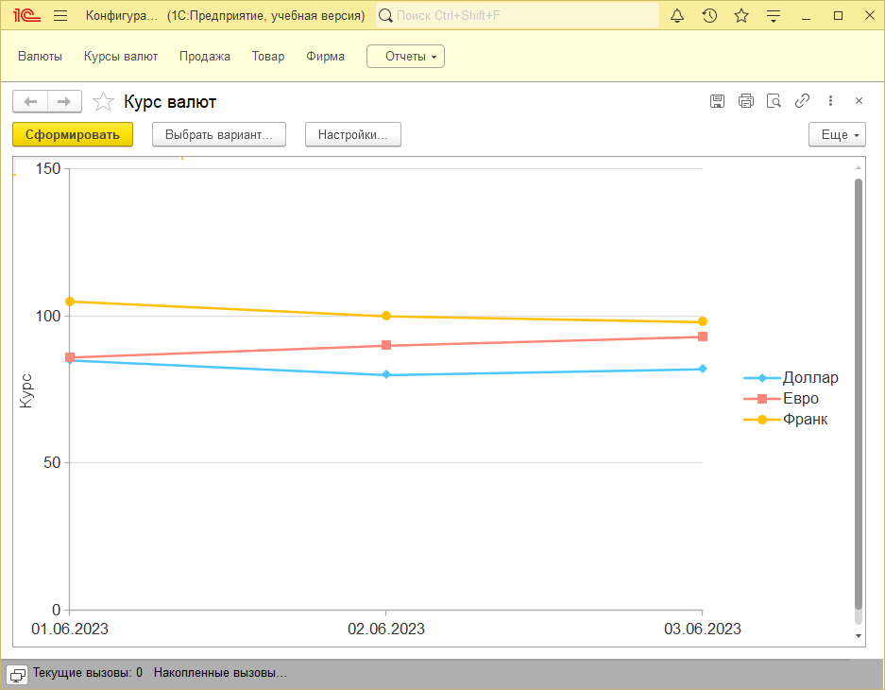

Рисунок 9. Отчет «Курс валют»

4. Создаем справочники «Фирма», «Товар» и настраиваем их

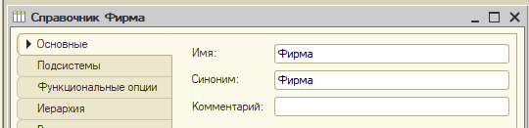

Рисунок 10. Справочник «Фирма»

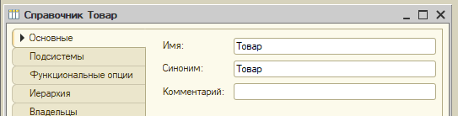

Рисунок 11. Справочник «Товар»

5. Создаем документ «Продажа» и настраиваем его

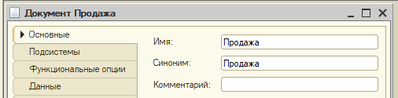

Рисунок 12. Документ «Продажа»

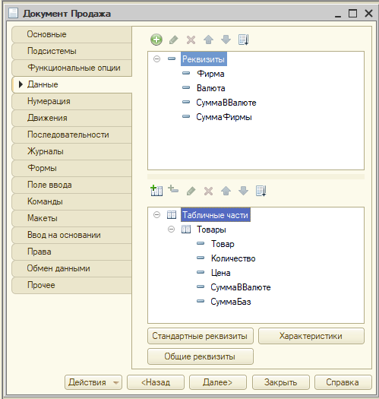

Рисунок 13. Данные документа «Продажа»

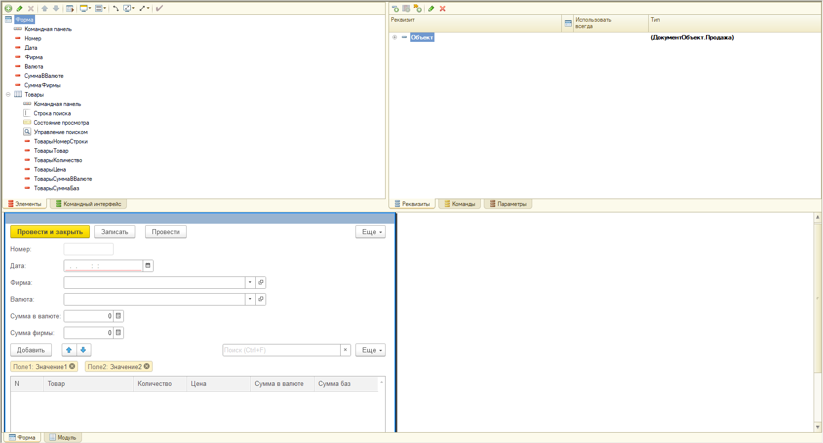

Рисунок 14. Форма документа «Продажа»

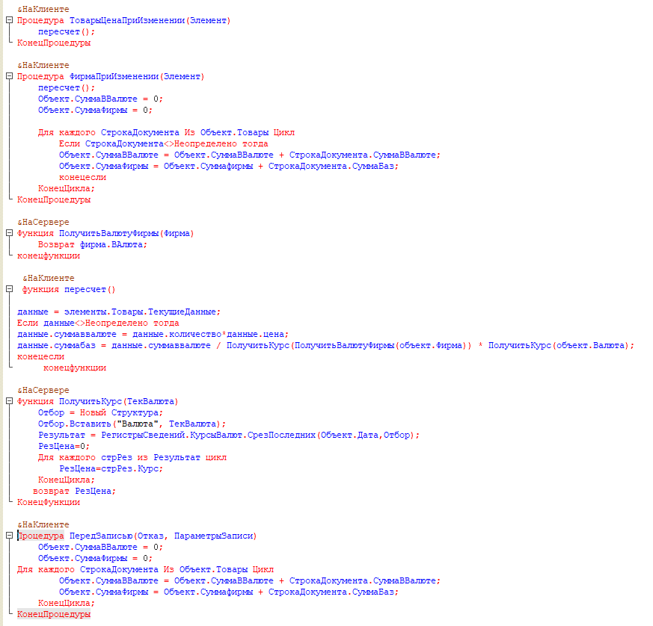

Рисунок 15. Код модуля формы документа «Продажа»

Федеральное государственное образовательное бюджетное

учреждение высшего образования

**«Финансовый университет при Правительстве Российской Федерации»**

**(Финансовый университет)**

Колледж информатики и программирования

Специальность 09.02.03 «Программирование в компьютерных системах»

**ОТЧЕТ №9**

**ПО УЧЕБНОЙ ПРАКТИКЕ**

Профессиональный модуль ПМ.02 Технология разработки и защита баз данных

*(наименование профессионального модуля)*

Выполнил:

студент группы № 3ПКС-120

М.М. Малинин

*(И.О. Фамилия)*

Проверил:

руководитель практики от колледжа:

Е. Л. Альшакова

*(И.О. Фамилия)*

**Москва**

**2023**

1. Создаем справочники «Спортсмен», «Турнир», «Команды» и настраиваем их

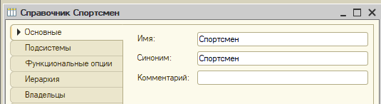

Рисунок 1. Справочник «Спортсмен»

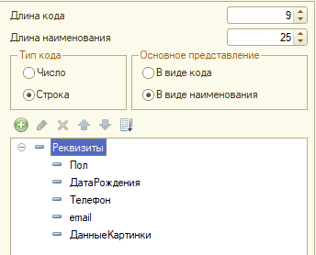

Рисунок 2. Реквизиты справочника «Спортсмен»

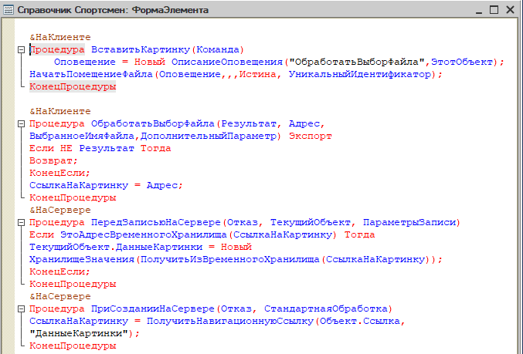

Рисунок 3. Код модуля формы справочника «Спортсмен»

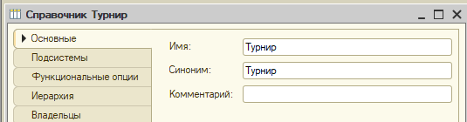

Рисунок 4. Справочник «Турнир»

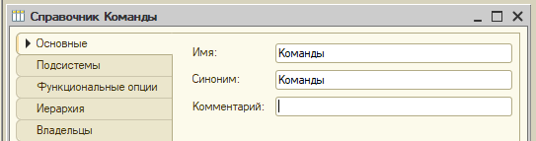

Рисунок 5. Справочник «Команды»

2. Создаем документы «ПроведениеТурнира», «ОтчетТурнира», «ЧетвертьФинал», «ПолуФинал», «Финал» и настраиваем их

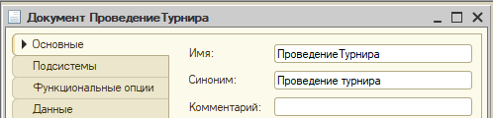

Рисунок 6. Документ «ПроведениеТурнира»

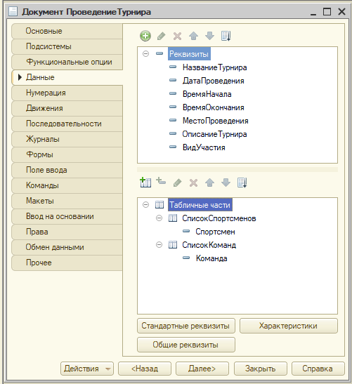

Рисунок 7. Реквизиты документа «ПроведениеТурнира»

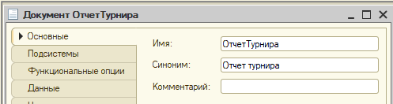

Рисунок 8. Документ «ОтчетТурнира»

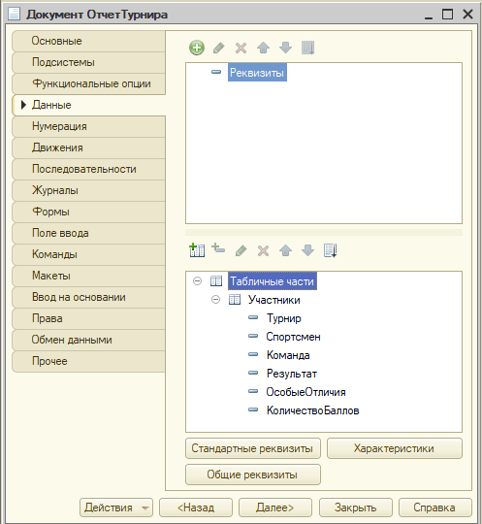

Рисунок 9. Реквизиты документа «ОтчетТурнира»

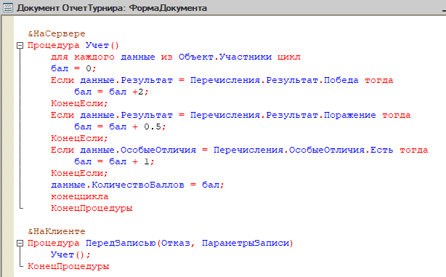

Рисунок 10. Код модуля формы документа «ОтчетТурнира»

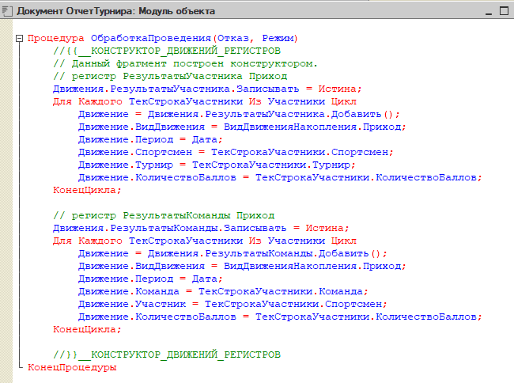

Рисунок 11. Код обработки проведения документа «ОтчетТурнира»

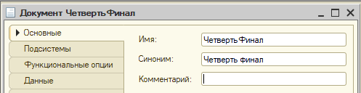

Рисунок 12. Документ «ЧетвертьФинал»

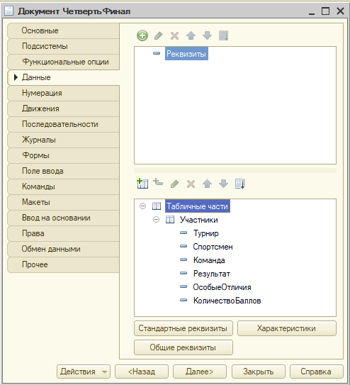

Рисунок 13. Реквизиты документа «ЧетвертьФинал»

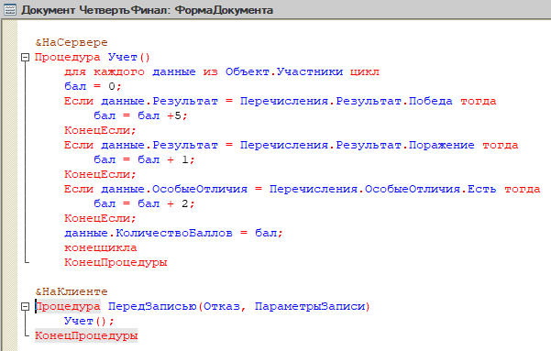

Рисунок 14. Код модуля формы документа «ЧетвертьФинал»

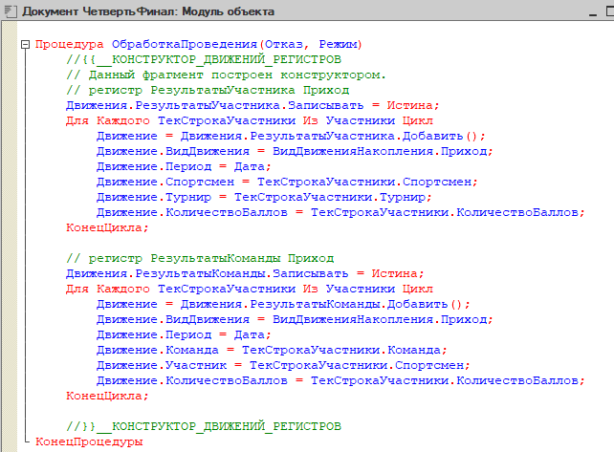

Рисунок 15. Код обработки проведения документа «ЧетвертьФинал»

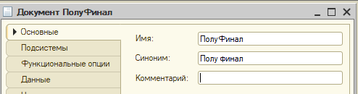

Рисунок 15. Документ «ПолуФинал»

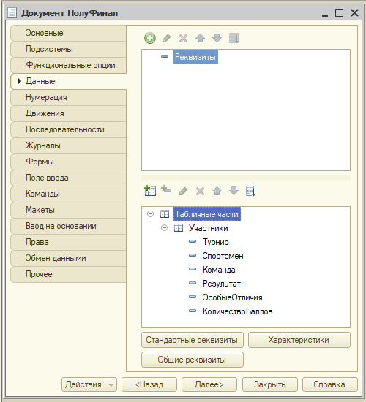

Рисунок 16. Реквизиты документа «ПолуФинал»

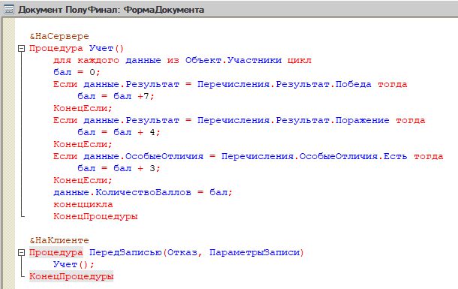

Рисунок 17. Код модуля формы документа «ПолуФинал»

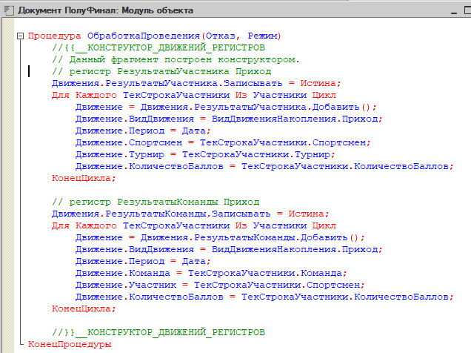

Рисунок 18. Код обработки проведения документа «ПолуФинал»

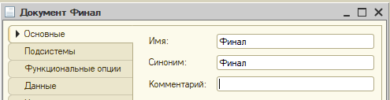

Рисунок 19. Документ «Финал»

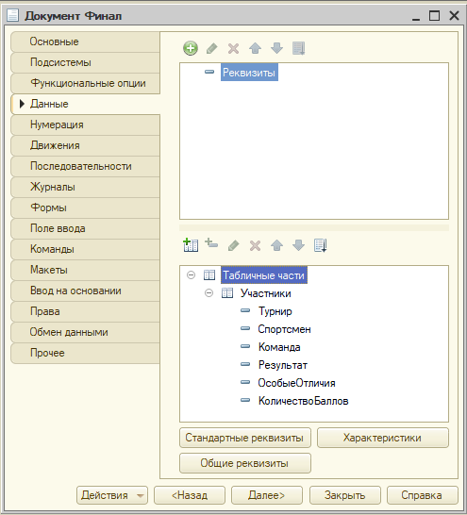

Рисунок 20. Реквизиты документа «Финал»

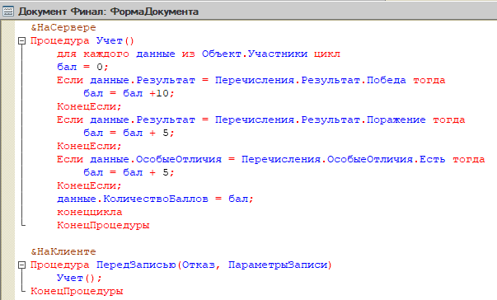

Рисунок 21. Код модуля формы документа «Финал»

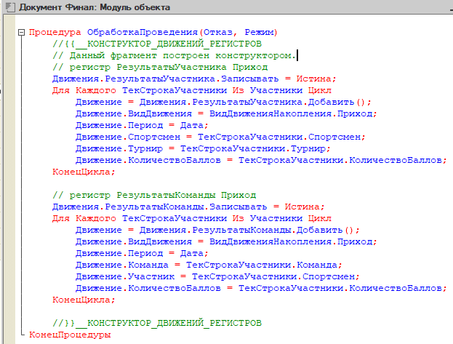

Рисунок 22. Код обработки проведения документа «Финал»

3. Создаем регистры накопления «РезультатыУчастника», «РезультатыКоманды», настраиваем их

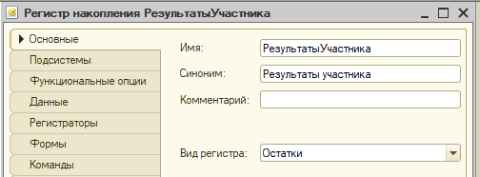

Рисунок 23. Регистр накопления «РезультатыУчастника»

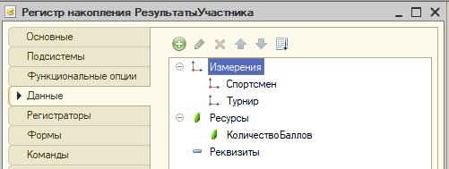

Рисунок 23. Данные регистра накопления «РезультатыУчастника»

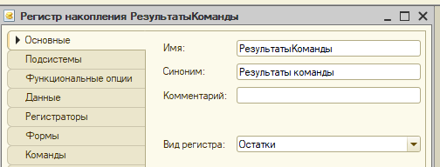

Рисунок 24. Регистр накопления «РезультатыКоманды»

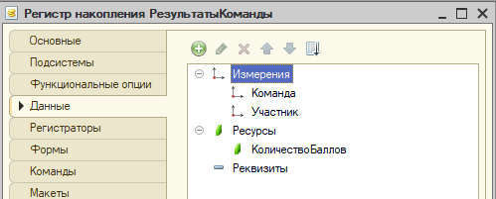

Рисунок 25. Данные регистра накопления «РезультатыКоманды»

4. Создаем отчеты «СтатистикаКоманды», «СтатистикаСпортсмена», «ОтчетПоТурниру», настраиваем их

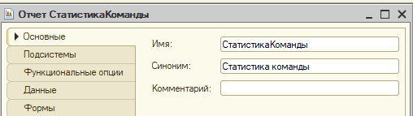

Рисунок 26. Отчет «СтатистикаКоманды»

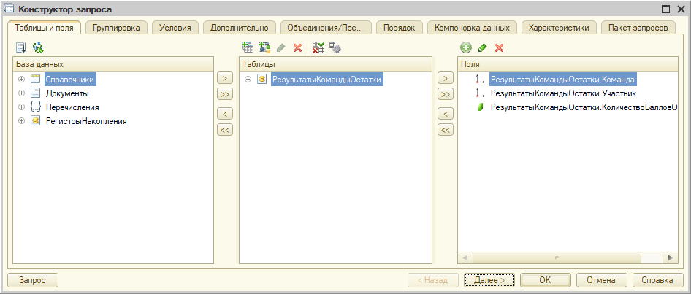

Рисунок 27. Конструктор запроса отчета «СтатистикаКоманды»

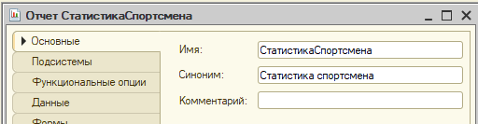

Рисунок 28. Отчет «СтатистикаСпортсмена»

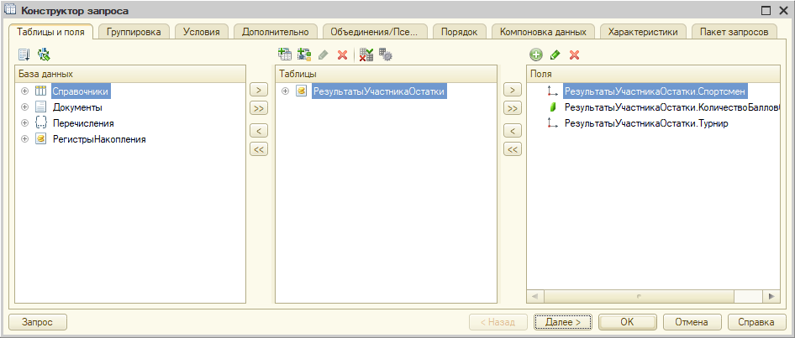

Рисунок 29. Конструктор запроса отчета «СтатистикаСпортсмена»

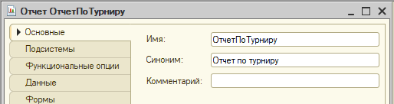

Рисунок 30. Отчет «ОтчетПоТурниру»

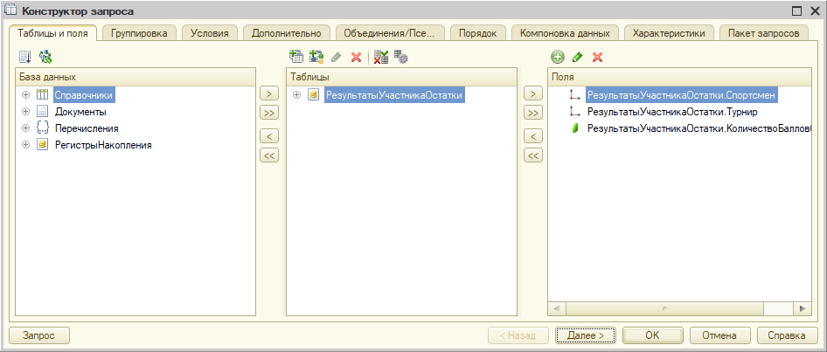

Рисунок 31. Конструктор запроса отчета «ОтчетПоТурниру»

5. Проверяем работоспособность конфигурации

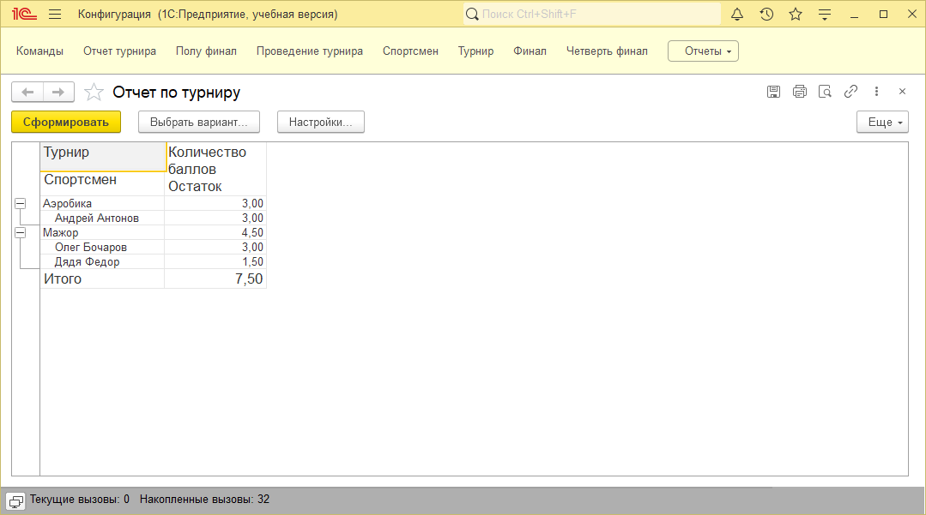

Рисунок 32. Отчет по турниру

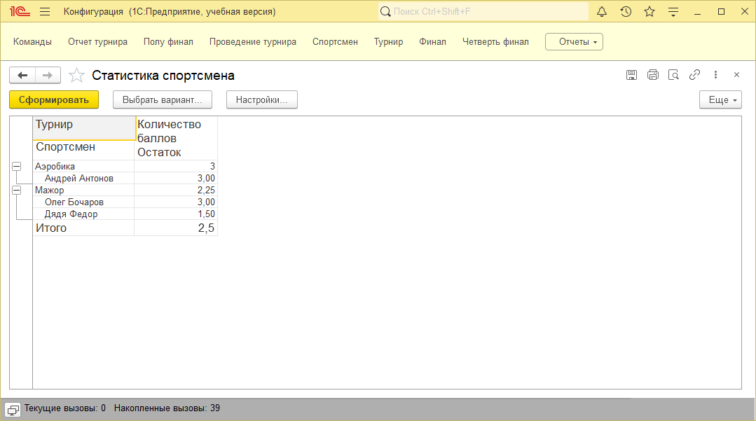

Рисунок 33. Статистика спортсмена

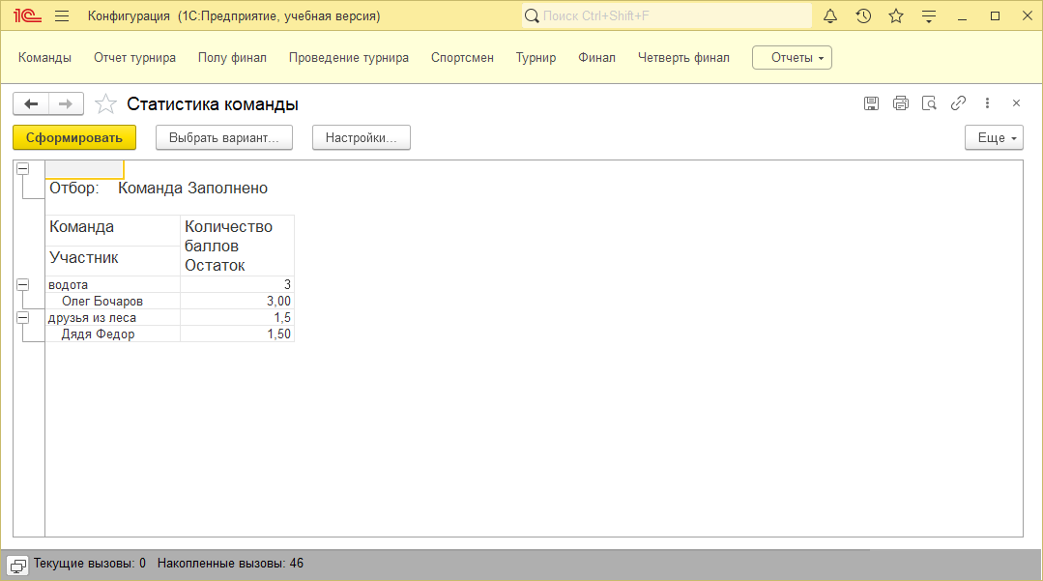

Рисунок 34. Статистика команды

Федеральное государственное образовательное бюджетное

учреждение высшего образования

**«Финансовый университет при Правительстве Российской Федерации»**

**(Финансовый университет)**

Колледж информатики и программирования

Специальность 09.02.03 «Программирование в компьютерных системах»

**ОТЧЕТ №1**

**ПО УЧЕБНОЙ ПРАКТИКЕ**

Профессиональный модуль ПМ.02 Технология разработки и защита баз данных

*(наименование профессионального модуля)*

Выполнил:

студент группы № 3ПКС-120

М.М. Малинин

*(И.О. Фамилия)*

Проверил:

руководитель практики от колледжа:

М. В. Морозова

*(И.О. Фамилия)*

**Москва**

**2023**

**Цель работы:** разработать базу данных для магазина автосервиса, заполнить её предоставленными данными, которые необходимо предобработать и импортировать в базу данных

**Ход работы:**

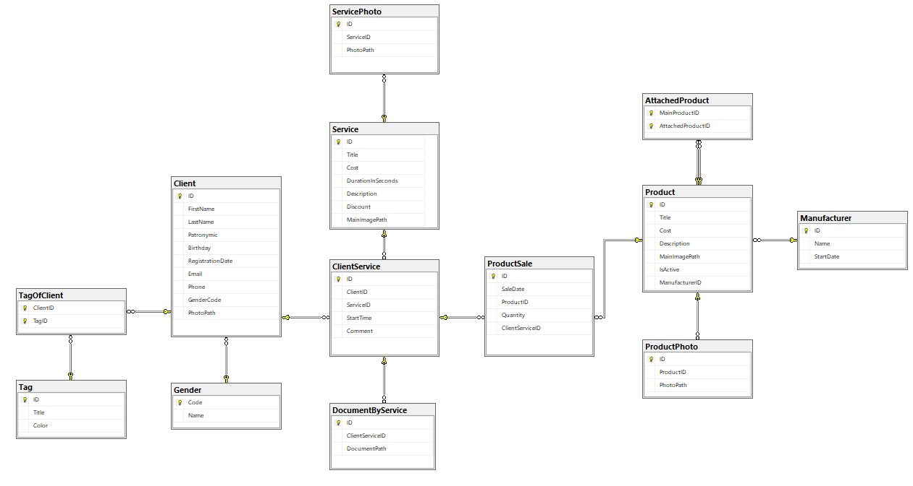

Рисунок 1. ER-диаграмма базы данных

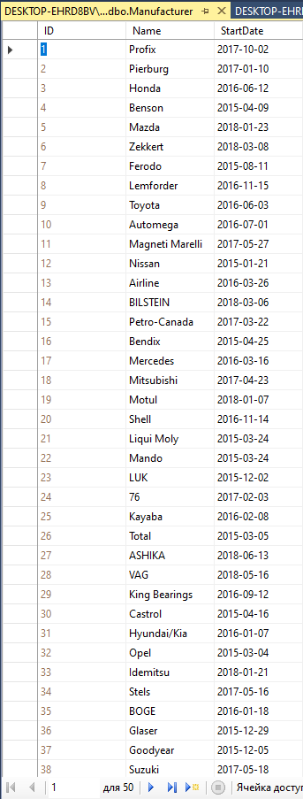

Рисунок 2. Таблица Manufacturer с данными

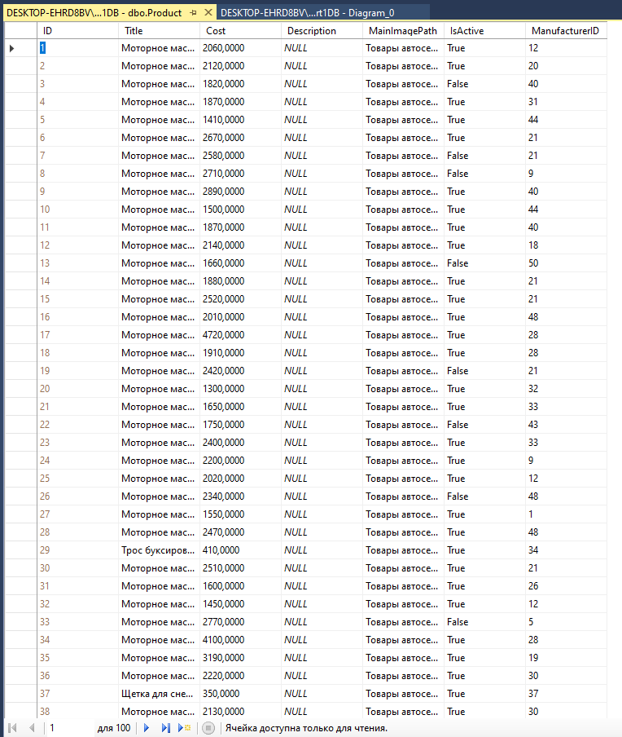

Рисунок 3. Таблица Product с данными

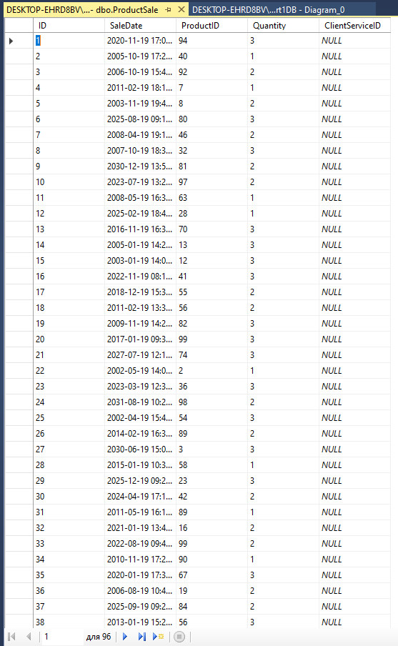

Рисунок 4. Таблица ProductSale с данными

Вывод: я научился с помощью фрагмента скрипта восстанавливать базу данных Microsoft SQL, научился выполнять импорт данных из неструктурированных файлов типа *.txt и *.csv, а также импортировать данные их таблицы Excel с внешними ключами.

Федеральное государственное образовательное бюджетное

учреждение высшего образования

**«Финансовый университет при Правительстве Российской Федерации»**

**(Финансовый университет)**

Колледж информатики и программирования

Специальность 09.02.03 «Программирование в компьютерных системах»

**ОТЧЕТ №2**

**ПО УЧЕБНОЙ ПРАКТИКЕ**

Профессиональный модуль ПМ.02 Технология разработки и защита баз данных

*(наименование профессионального модуля)*

Выполнил:

студент группы № 3ПКС-120

М.М. Малинин

*(И.О. Фамилия)*

Проверил:

руководитель практики от колледжа:

М. В. Морозова

*(И.О. Фамилия)*

**Москва**

**2023**

**Цель работы:** разработать базу данных для автосервиса, предоставляющего различные услуги клиентам, заполнить её предоставленными данными, которые необходимо предобработать и импортировать в базу данных

**Ход работы:**

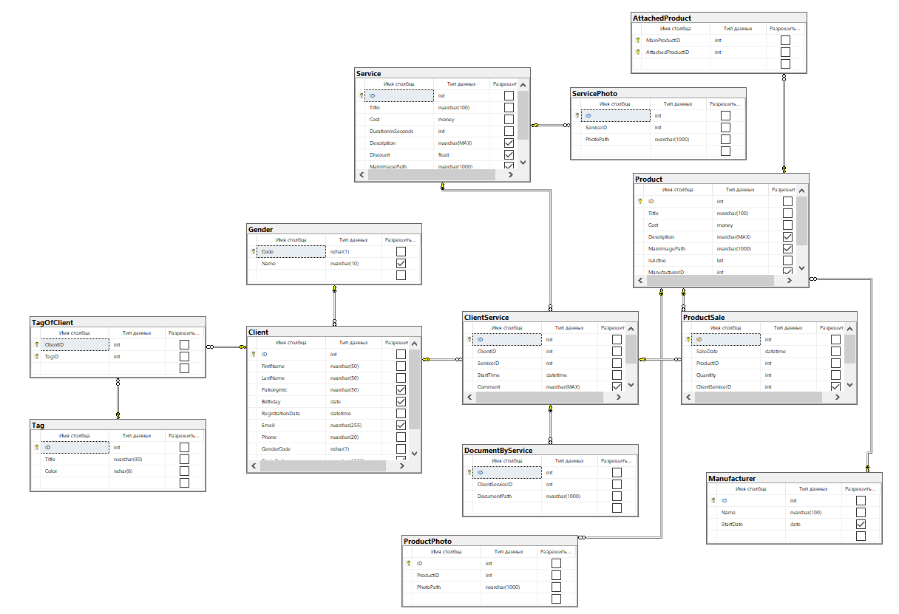

Рисунок 1. ER-диаграмма базы данных

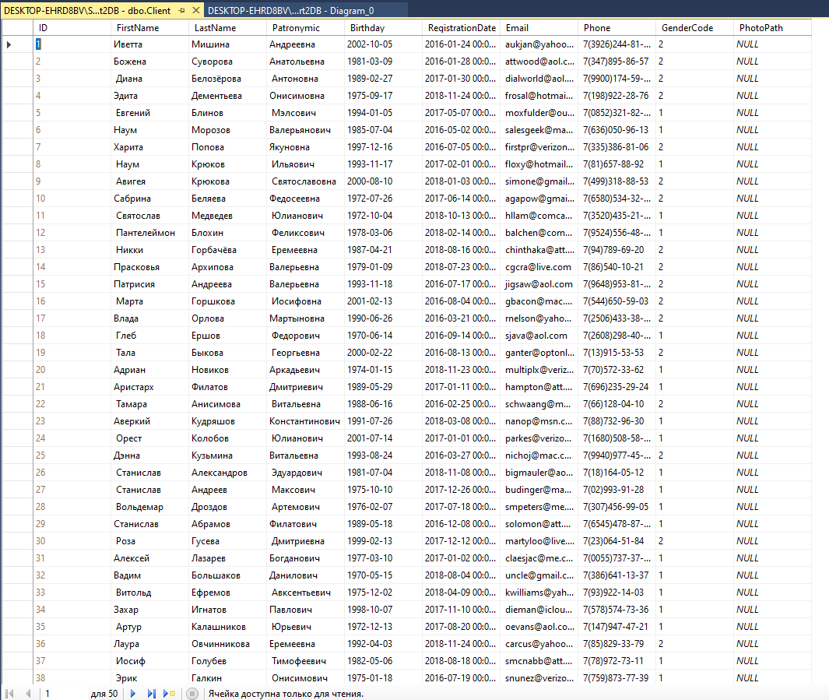

Рисунок 2. Таблица Client

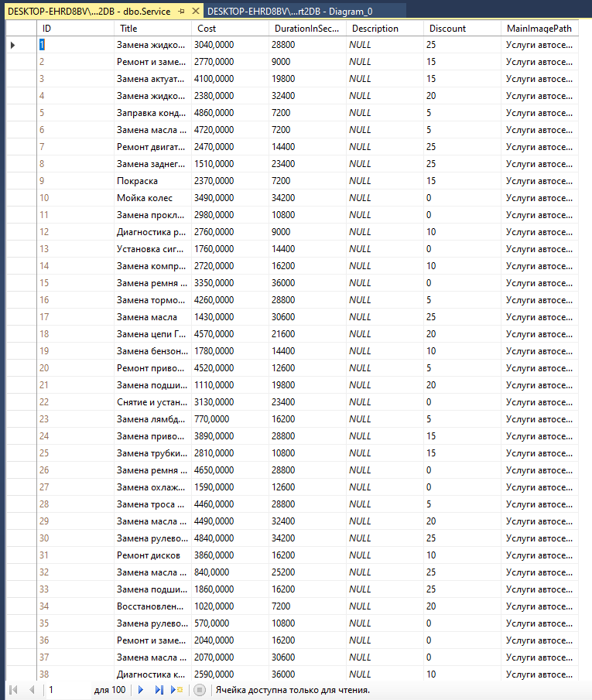

Рисунок 3. Таблица Service

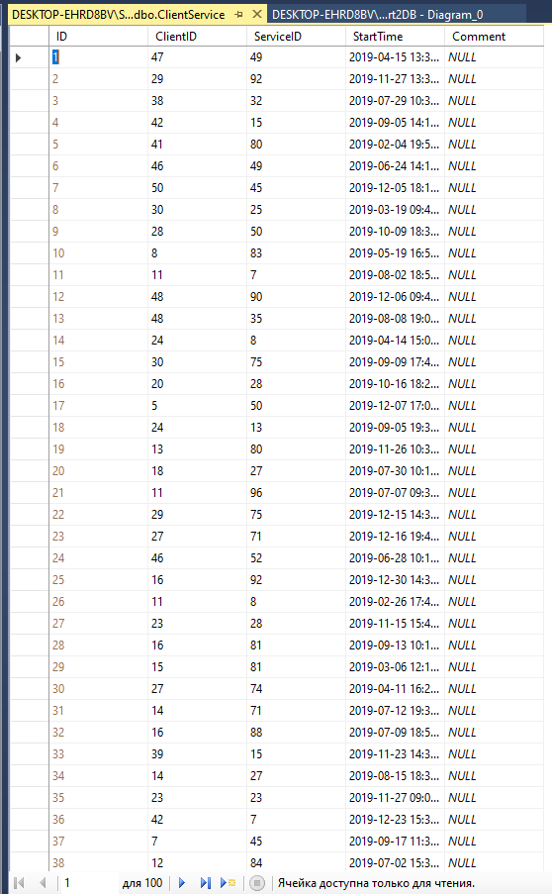

Рисунок 4. Таблица ClientService

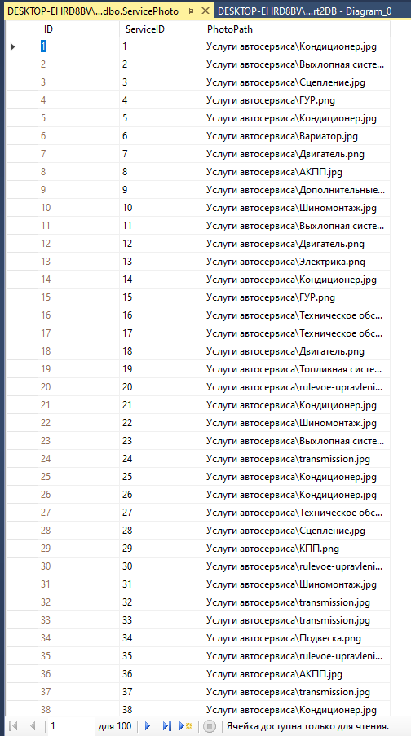

Рисунок 5. Таблица SevicePhoto

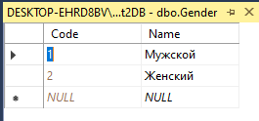

Рисунок 6. Таблица Gender

Вывод: я научился с помощью фрагмента скрипта восстанавливать базу данных Microsoft SQL, научился выполнять импорт данных из неструктурированных файлов типа *.txt и *.csv, а также импортировать данные их таблицы Excel с внешними ключами.

Федеральное государственное образовательное бюджетное

учреждение высшего образования

**«Финансовый университет при Правительстве Российской Федерации»**

**(Финансовый университет)**

Колледж информатики и программирования

Специальность 09.02.03 «Программирование в компьютерных системах»

**ОТЧЕТ №3**

**ПО УЧЕБНОЙ ПРАКТИКЕ**

Профессиональный модуль ПМ.02 Технология разработки и защита баз данных

*(наименование профессионального модуля)*

Выполнил:

студент группы № 3ПКС-120

М.М. Малинин

*(И.О. Фамилия)*

Проверил:

руководитель практики от колледжа:

М. В. Морозова

*(И.О. Фамилия)*

**Москва**

**2023**

**Цель работы:** разработать базу данных для фирмы, занимающейся изготовлением и продажей медицинских масок, заполнить её предоставленными данными, которые необходимо предобработать и импортировать в базу данных

**Ход работы:**

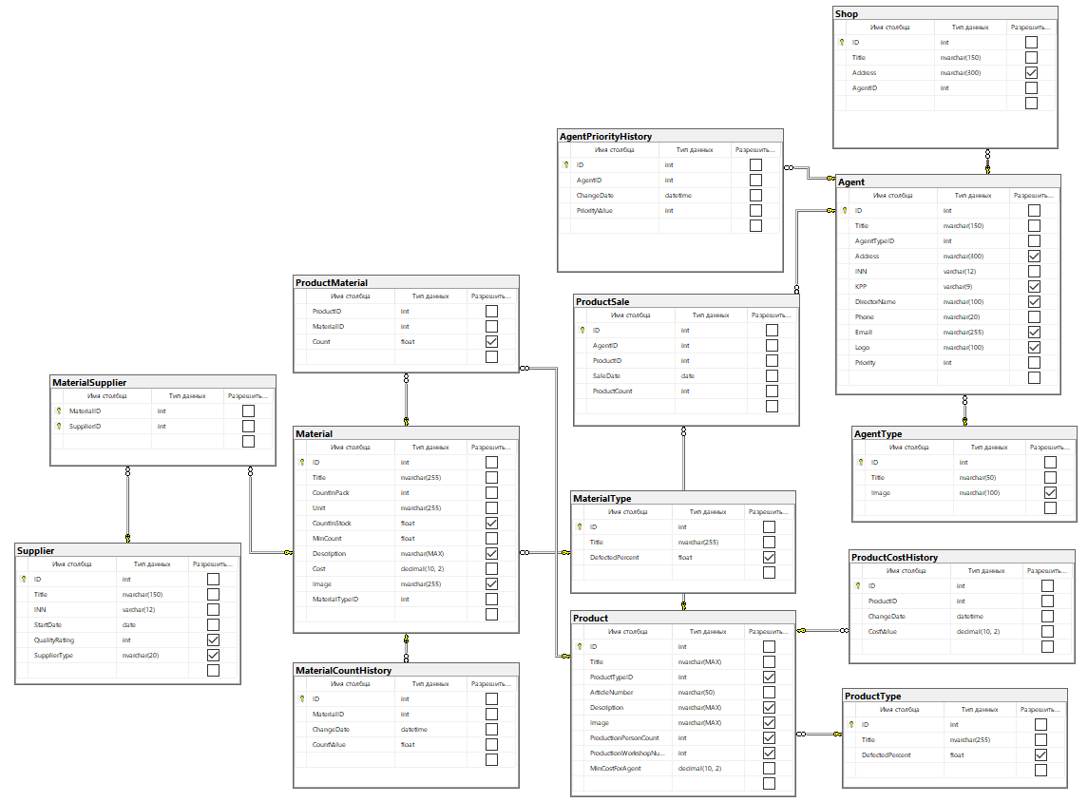

Рисунок 1. ER-диаграмма базы данных

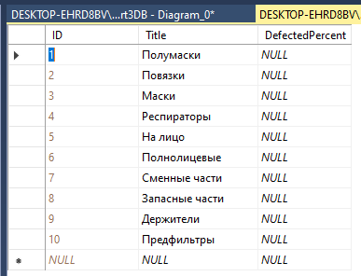

Рисунок 2. Таблица ProductType

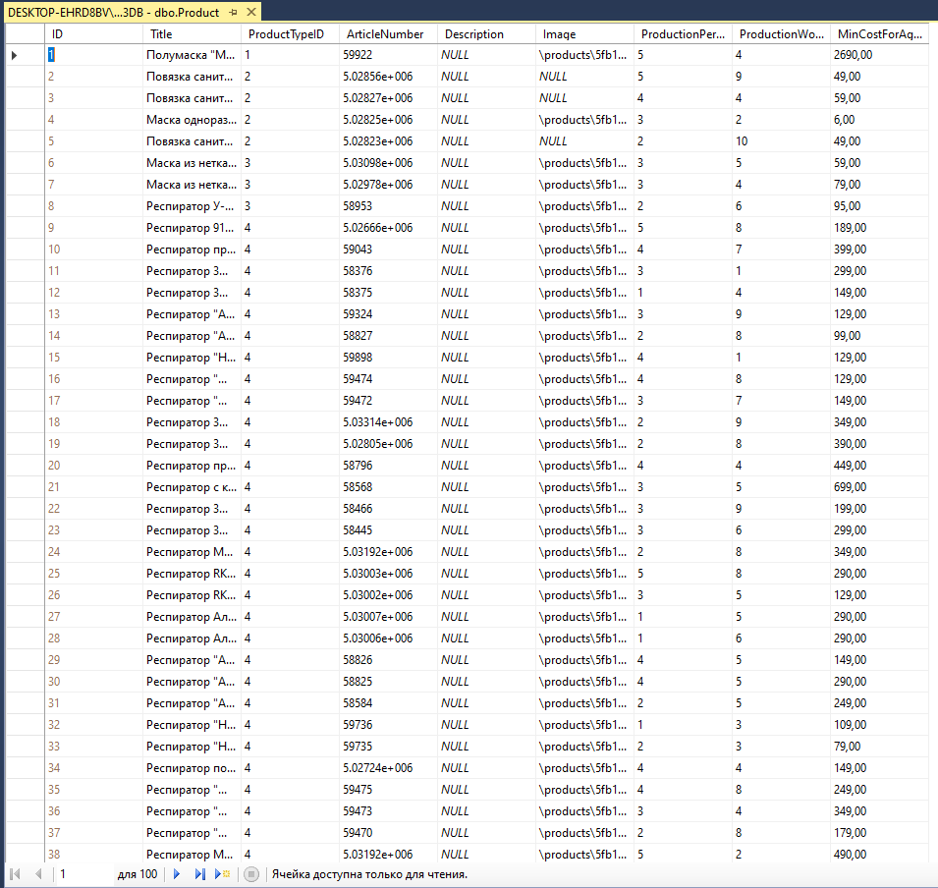

Рисунок 3. Таблица Product

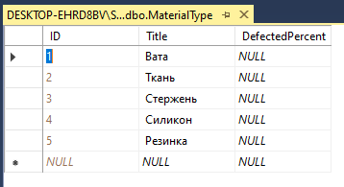

Рисунок 4. Таблица MaterialType

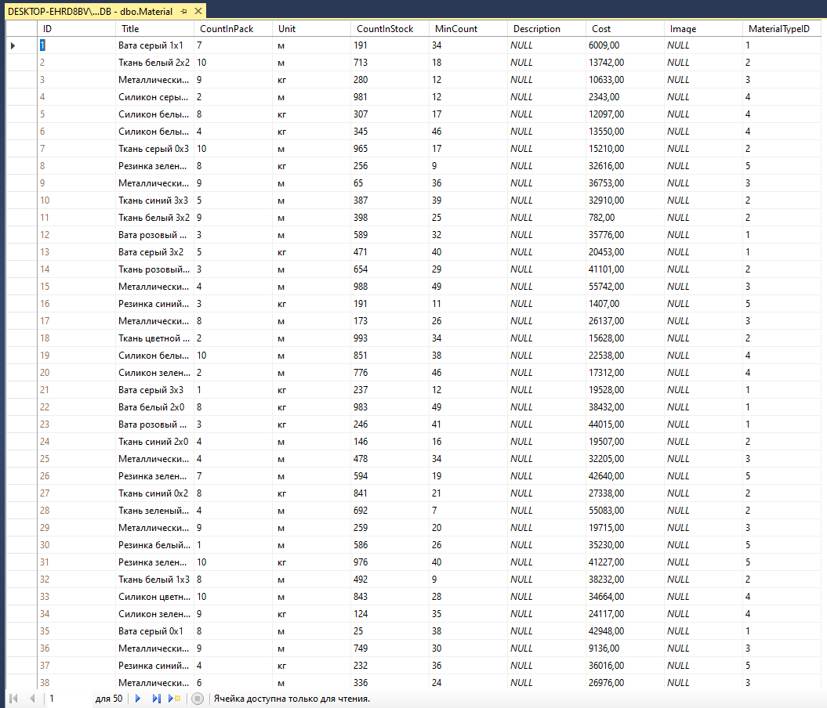

Рисунок 5. Таблица Material

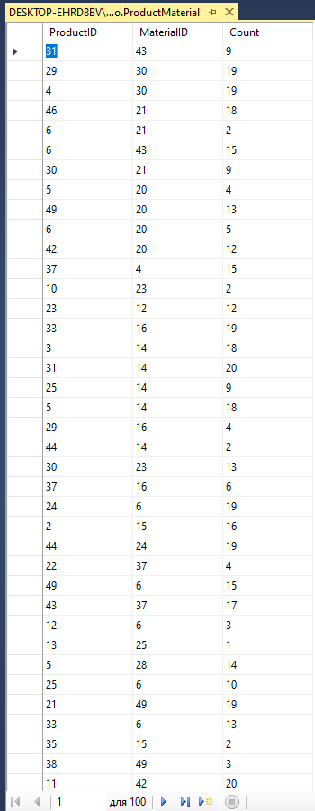

Рисунок 6. Таблица ProductMaterial

Вывод: я научился с помощью фрагмента скрипта восстанавливать базу данных Microsoft SQL, научился выполнять импорт данных из неструктурированных файлов типа *.txt и *.csv, а также импортировать данные их таблицы Excel с внешними ключами.

Федеральное государственное образовательное бюджетное

учреждение высшего образования

**«Финансовый университет при Правительстве Российской Федерации»**

**(Финансовый университет)**

Колледж информатики и программирования

Специальность 09.02.03 «Программирование в компьютерных системах»

**ОТЧЕТ №4**

**ПО УЧЕБНОЙ ПРАКТИКЕ**

Профессиональный модуль ПМ.02 Технология разработки и защита баз данных

*(наименование профессионального модуля)*

Выполнил:

студент группы № 3ПКС-120

М.М. Малинин

*(И.О. Фамилия)*

Проверил:

руководитель практики от колледжа:

М. В. Морозова

*(И.О. Фамилия)*

**Москва**

**2023**

**Цель работы:** разработать базу данных для фирмы, занимающейся производством банковских резинок, а также схожей эластичной продукции, заполнить её предоставленными данными, которые необходимо предобработать и импортировать в базу данных

**Ход работы:**

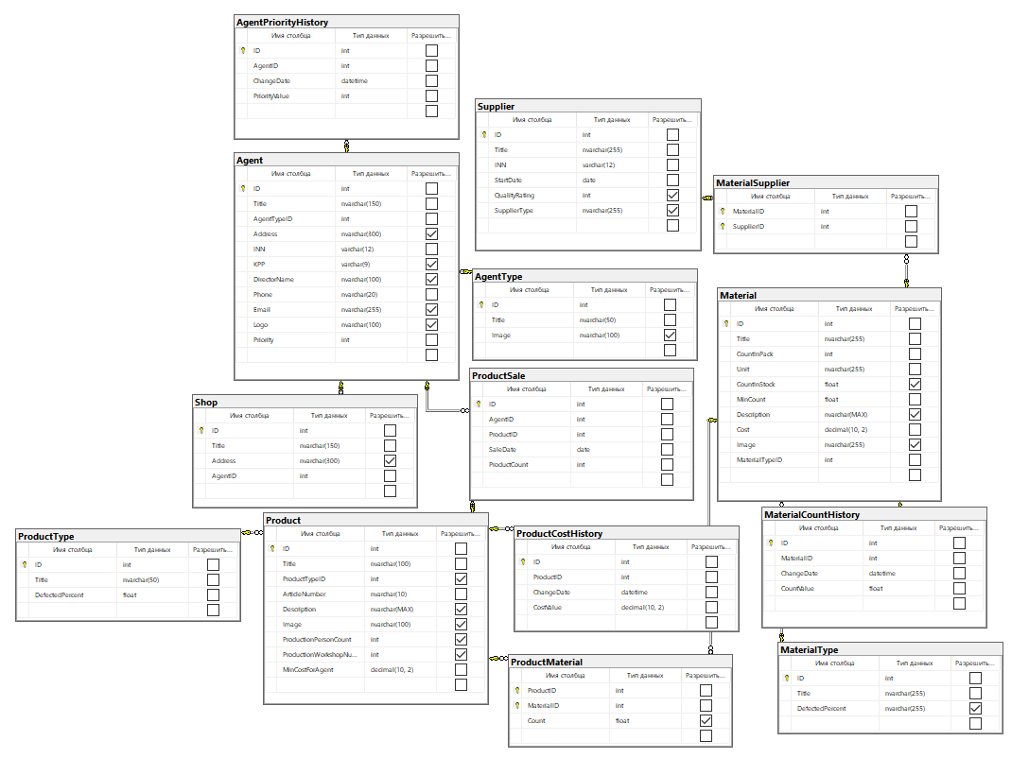

Рисунок 1. ER-диаграмма базы данных

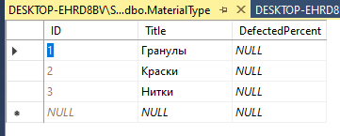

Рисунок 2. Таблица MaterialType

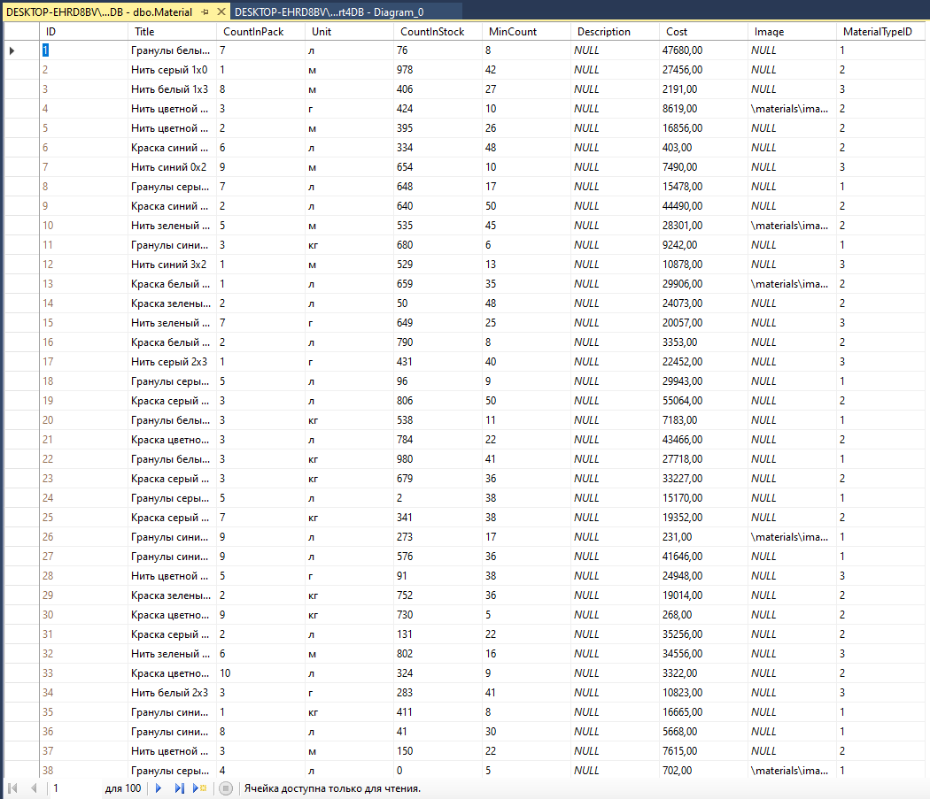

Рисунок 3. Таблица Material

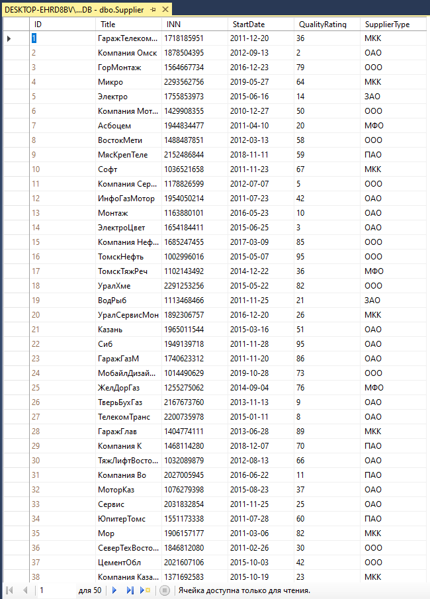

Рисунок 4. Таблица Supplier

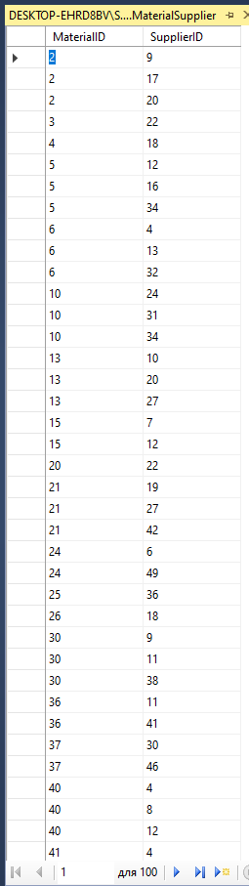

Рисунок 5. Таблица MaterialSupplier

Вывод: я научился с помощью фрагмента скрипта восстанавливать базу данных Microsoft SQL, научился выполнять импорт данных из неструктурированных файлов типа *.txt и *.csv, а также импортировать данные их таблицы Excel с внешними ключами.

Федеральное государственное образовательное бюджетное

учреждение высшего образования

**«Финансовый университет при Правительстве Российской Федерации»**

**(Финансовый университет)**

Колледж информатики и программирования

Специальность 09.02.03 «Программирование в компьютерных системах»

**ОТЧЕТ №5**

**ПО УЧЕБНОЙ ПРАКТИКЕ**

Профессиональный модуль ПМ.02 Технология разработки и защита баз данных

*(наименование профессионального модуля)*

Выполнил:

студент группы № 3ПКС-120

М.М. Малинин

*(И.О. Фамилия)*

Проверил:

руководитель практики от колледжа:

М. В. Морозова

*(И.О. Фамилия)*

**Москва**

**2023**

**Цель работы:** разработать базу данных для фирмы, занимающейся разработкой комплексного программного обеспечения для автоматизации работы компаний в различных сферах бизнеса, заполнить её предоставленными данными, которые необходимо предобработать и импортировать в базу данных

**Ход работы:**

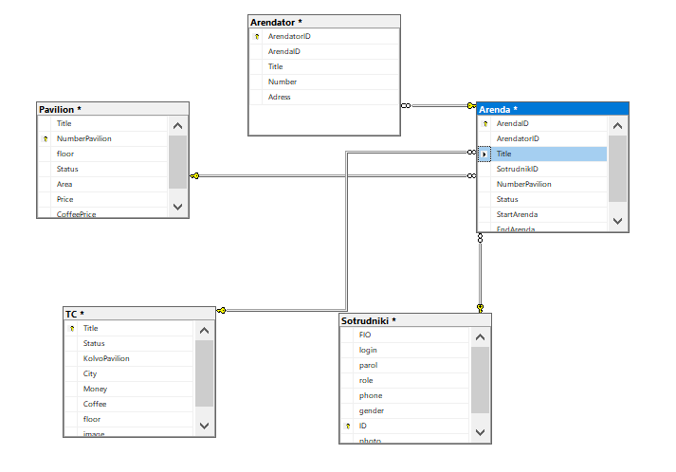

Рисунок 1. ER-диаграмма базы данных

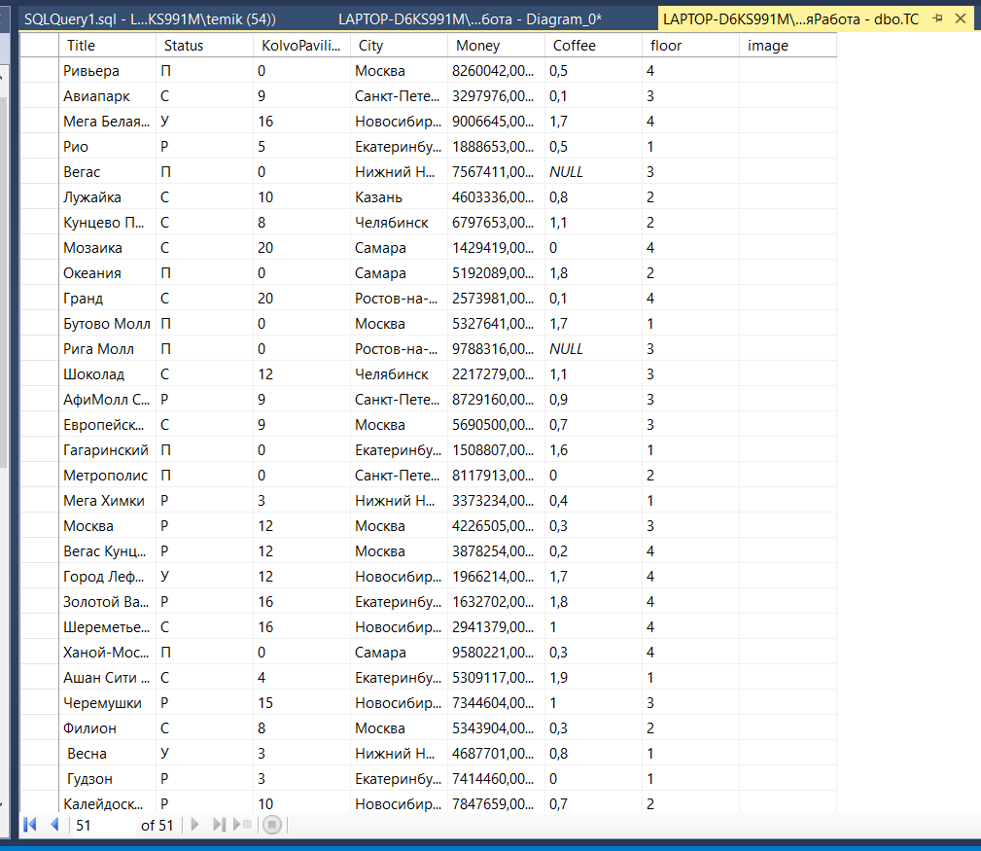

Рисунок 2. Таблица ТС

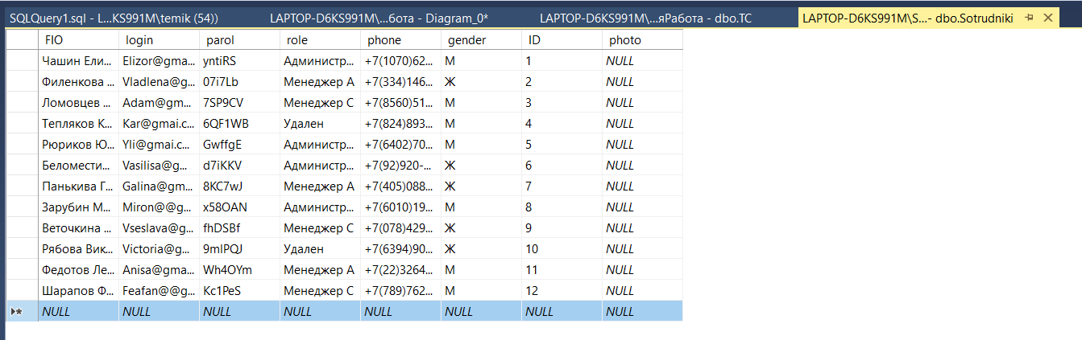

Рисунок 3. Таблица Sotrudniki

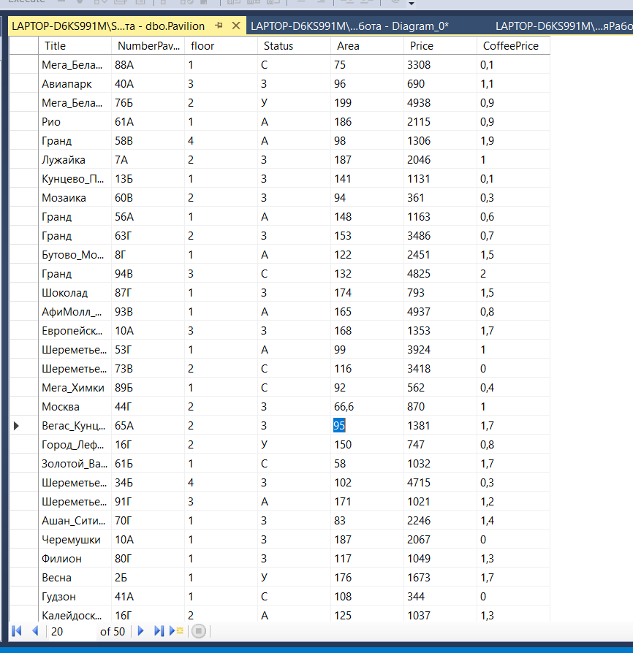

Рисунок 4. Таблица Pavilion

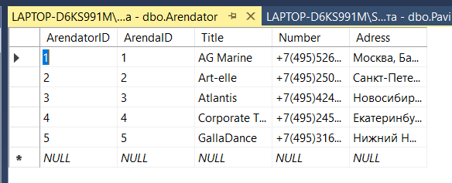

Рисунок 5. Таблица Arendator

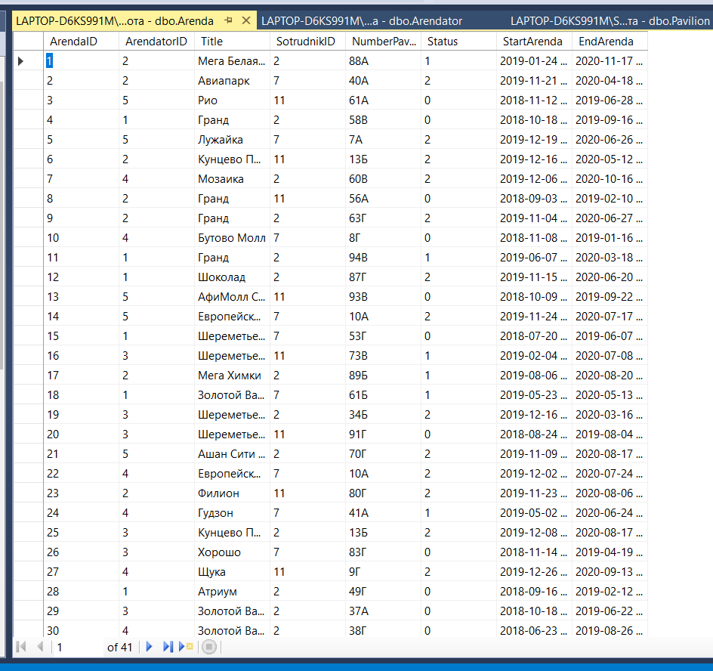

Рисунок 6. Таблица Arenda

Вывод: я научился с помощью фрагмента скрипта восстанавливать базу данных Microsoft SQL, научился выполнять импорт данных из неструктурированных файлов типа *.txt и *.csv, а также импортировать данные их таблицы Excel с внешними ключами.

Федеральное государственное образовательное бюджетное

учреждение высшего образования

**«Финансовый университет при Правительстве Российской Федерации»**

**(Финансовый университет)**

Колледж информатики и программирования

Специальность 09.02.03 «Программирование в компьютерных системах»

**ОТЧЕТ №6**

**ПО УЧЕБНОЙ ПРАКТИКЕ**

Профессиональный модуль ПМ.02 Технология разработки и защита баз данных

*(наименование профессионального модуля)*

Выполнил:

студент группы № 3ПКС-120

М.М. Малинин

*(И.О. Фамилия)*

Проверил:

руководитель практики от колледжа:

М. В. Морозова

*(И.О. Фамилия)*

**Москва**

**2023**

**Цель работы:** разработать базу данных для ГИБДД и заполнить ее предоставленными данными

**Ход работы:**

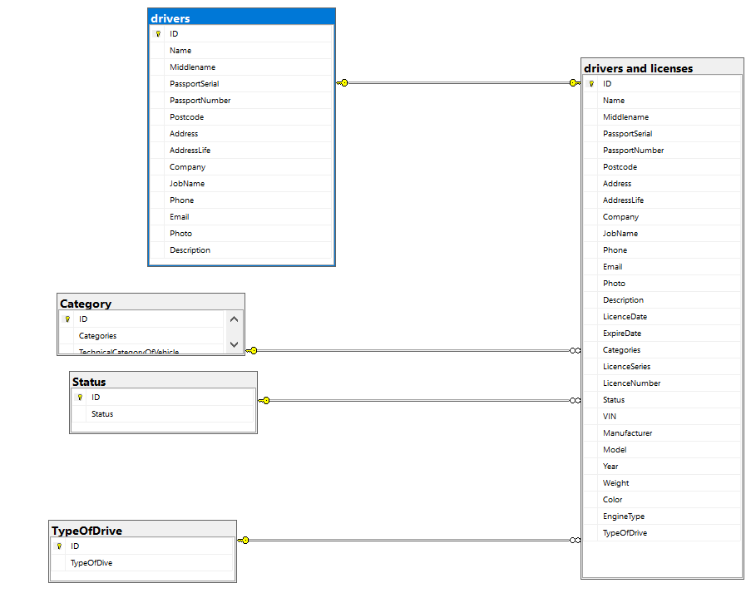

Рисунок 1. ER-диаграмма базы данных

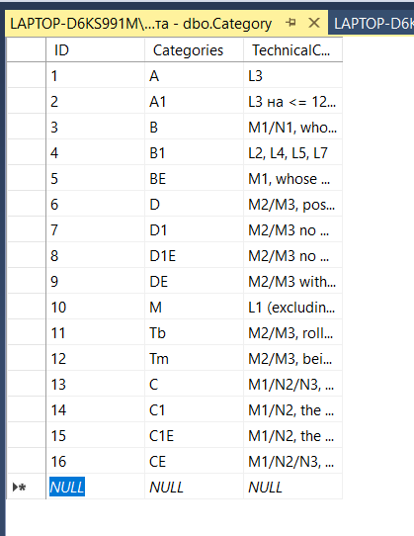

Рисунок 2. Таблица Category

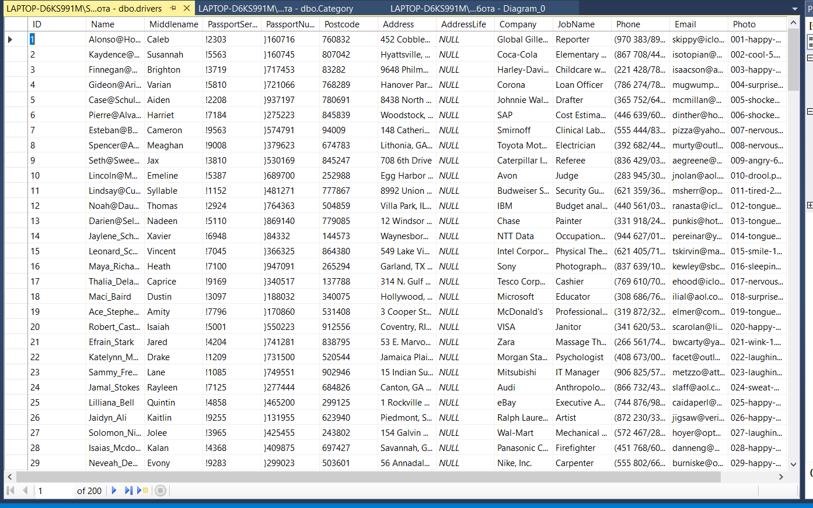

Рисунок 3. Таблица Drivers

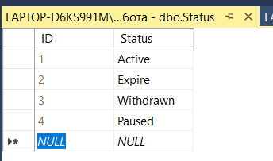

Рисунок 4. Таблица Status

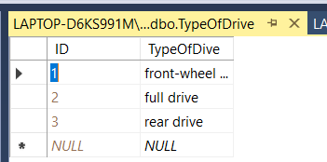

Рисунок 5. Таблица TypeOfDive

Вывод: я научился с помощью фрагмента скрипта восстанавливать базу данных Microsoft SQL, научился выполнять импорт данных из неструктурированных файлов типа *.txt и *.csv, а также импортировать данные их таблицы Excel с внешними ключами.

Федеральное государственное образовательное бюджетное

учреждение высшего образования

**«Финансовый университет при Правительстве Российской Федерации»**

**(Финансовый университет)**

Колледж информатики и программирования

Специальность 09.02.03 «Программирование в компьютерных системах»

**ОТЧЕТ №7**

**ПО УЧЕБНОЙ ПРАКТИКЕ**

Профессиональный модуль ПМ.02 Технология разработки и защита баз данных

*(наименование профессионального модуля)*

Выполнил:

студент группы № 3ПКС-120

М.М. Малинин

*(И.О. Фамилия)*

Проверил:

руководитель практики от колледжа:

М. В. Морозова

*(И.О. Фамилия)*

**Москва**

**2023**

**Цель работы:** разработать базу данных для проведения марафона, заполнить ее предоставленными данными

**Ход работы:**

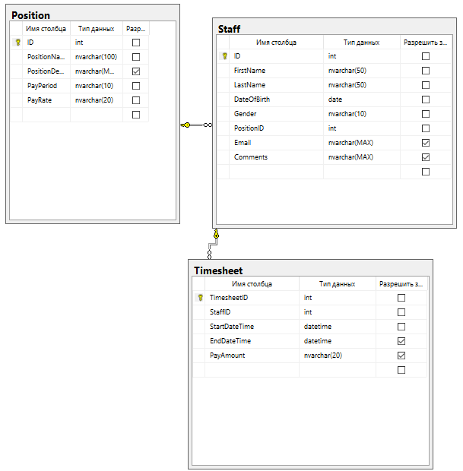

Рисунок 1. ER-диаграмма базы данных

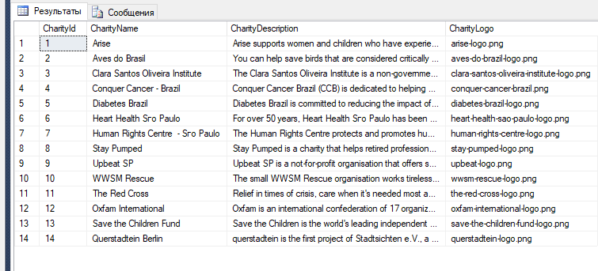

Рисунок 2. Таблица Charity

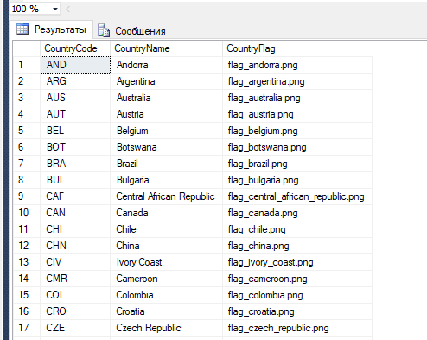

Рисунок 3. Таблица Country

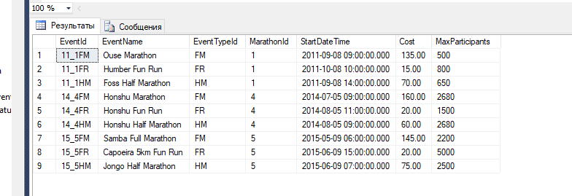

Рисунок 4. Таблица Event

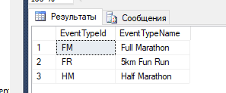

Рисунок 5. Таблица EventTypes

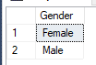

Рисунок 6. Таблица Gender

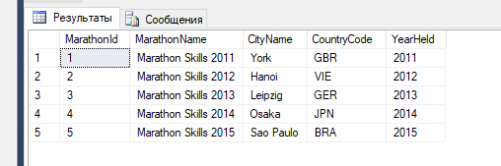

Рисунок 7. Таблица Marathon

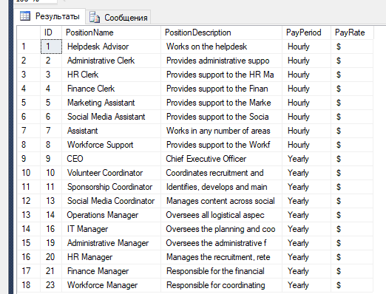

Рисунок 8. Таблица Position

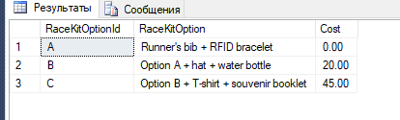

Рисунок 9. Таблица racekitoption

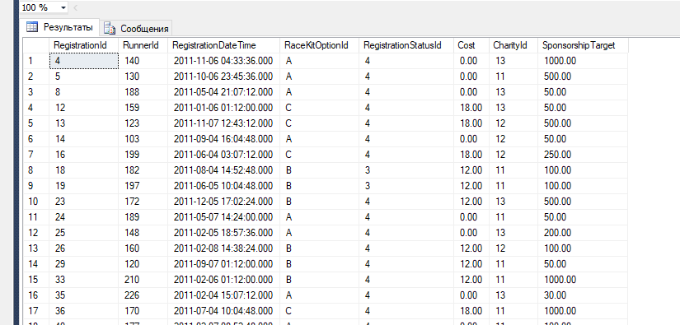

Рисунок 10. Таблица Registration

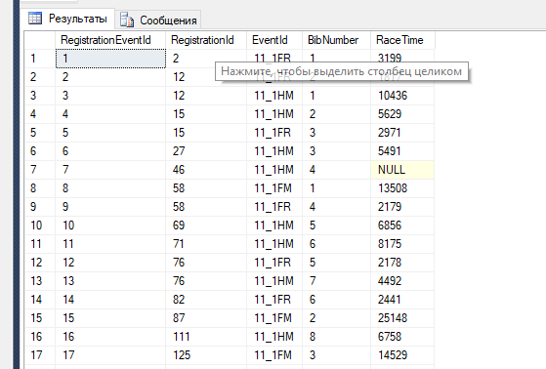

Рисунок 11. Таблица RegistrationEvent

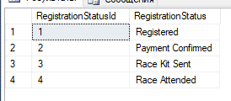

Рисунок 12. Таблица RegistrationStatus

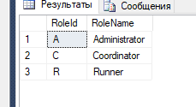

Рисунок 13. Таблица Role

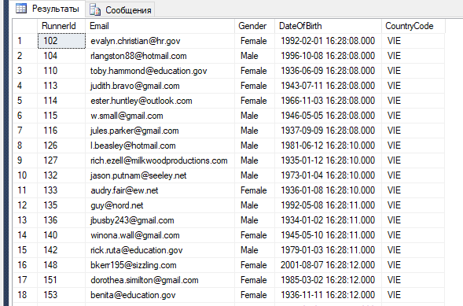

Рисунок 14. Таблица Runner

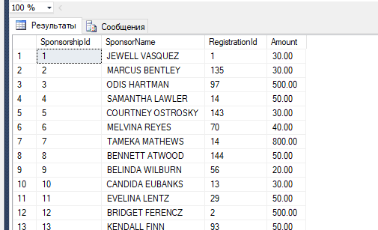

Рисунок 15. Таблица Sponsorship

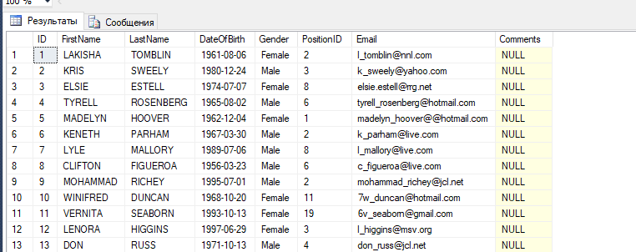

Рисунок 16. Таблица Staff

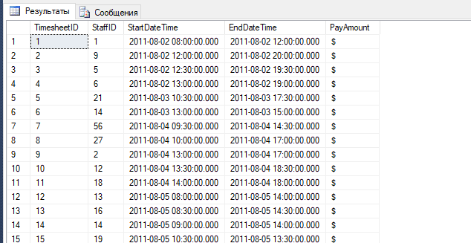

Рисунок 17. Таблица Timesheet

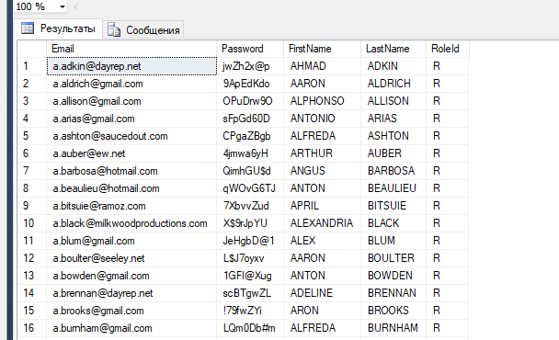

Рисунок 18. Таблица User

Вывод: я научился с помощью фрагмента скрипта восстанавливать базу данных Microsoft SQL, научился выполнять импорт данных из неструктурированных файлов типа *.txt и *.csv, а также импортировать данные их таблицы Excel с внешними ключами.

Федеральное государственное образовательное бюджетное

учреждение высшего образования

**«Финансовый университет при Правительстве Российской Федерации»**

**(Финансовый университет)**

Колледж информатики и программирования

Специальность 09.02.03 «Программирование в компьютерных системах»

**ОТЧЕТ №8**

**ПО УЧЕБНОЙ ПРАКТИКЕ**

Профессиональный модуль ПМ.02 Технология разработки и защита баз данных

*(наименование профессионального модуля)*

Выполнил:

студент группы № 3ПКС-120

М.М. Малинин

*(И.О. Фамилия)*

Проверил:

руководитель практики от колледжа:

М. В. Морозова

*(И.О. Фамилия)*

**Москва**

**2023**

**Цель работы:** разработать базу данных для фирмы, занимающейся разработкой комплексного программного обеспечения для автоматизации работы компаний в различных сферах бизнеса, заполнить её предоставленными данными, которые необходимо предобработать и импортировать в базу данных

**Ход работы:**

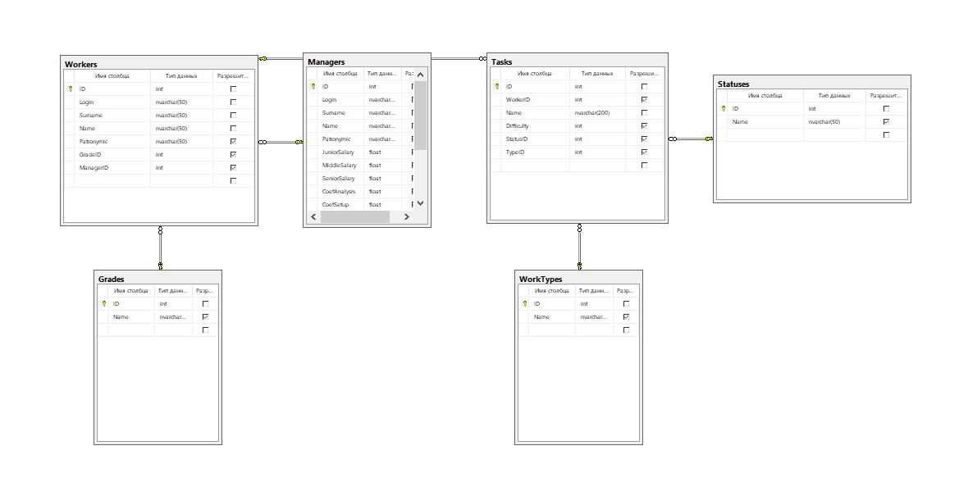

Рисунок 1. ER-диаграмма базы данных

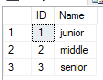

Рисунок 2. Grades

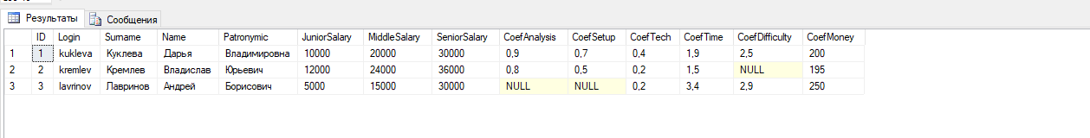

Рисунок 2. Managers

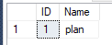

Рисунок 3. Statuses

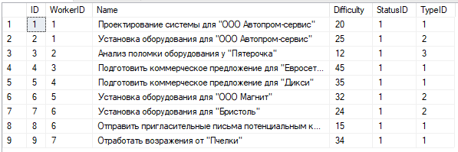

Рисунок 4. Tasks

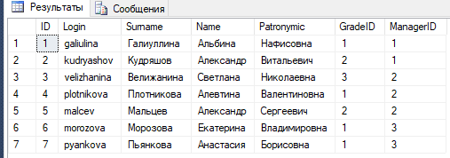

Рисунок 5. Workers

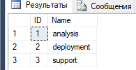

Рисунок 6. Workerstypes

Вывод: я научился с помощью фрагмента скрипта восстанавливать базу данных Microsoft SQL, научился выполнять импорт данных из неструктурированных файлов типа *.txt и *.csv, а также импортировать данные их таблицы Excel с внешними ключами.

Федеральное государственное образовательное бюджетное

учреждение высшего образования

**«Финансовый университет при Правительстве Российской Федерации»**

**(Финансовый университет)**

Колледж информатики и программирования

Специальность 09.02.03 «Программирование в компьютерных системах»

**ОТЧЕТ №9**

**ПО УЧЕБНОЙ ПРАКТИКЕ**

Профессиональный модуль ПМ.02 Технология разработки и защита баз данных

*(наименование профессионального модуля)*

Выполнил:

студент группы № 3ПКС-120

М.М. Малинин

*(И.О. Фамилия)*

Проверил:

руководитель практики от колледжа:

М. В. Морозова

*(И.О. Фамилия)*

**Москва**

**2023**

**Цель работы:** разработать базу данных для образовательной организации, которая осуществляет обучение студентов по различным компетенциям Ворлдскиллс, заполнить её предоставленными данными, которые необходимо предобработать и импортировать в базу данных

**Ход работы:**

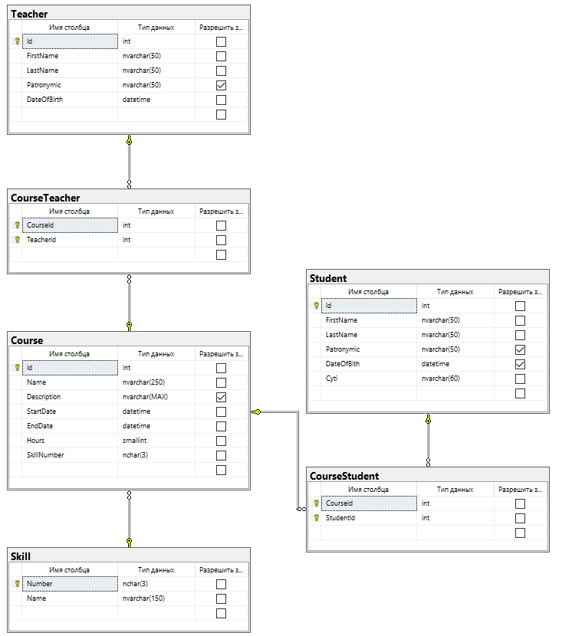

Рисунок 1. ER-диаграмма базы данных

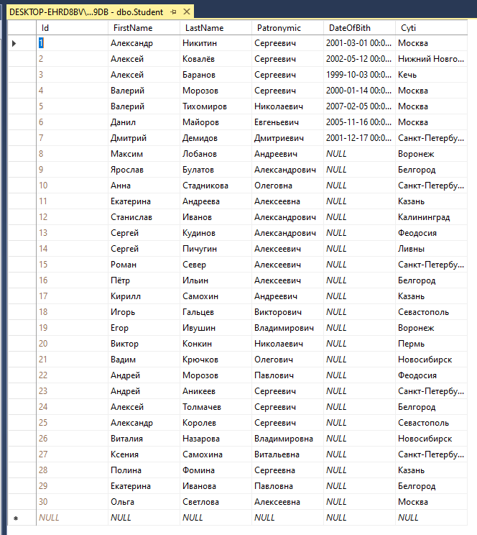

Рисунок 2. Таблица Student

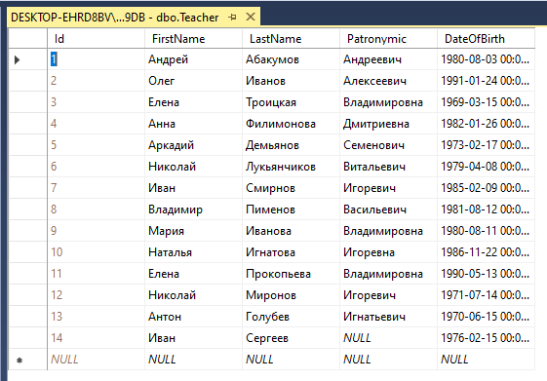

Рисунок 3. Таблица Teacher

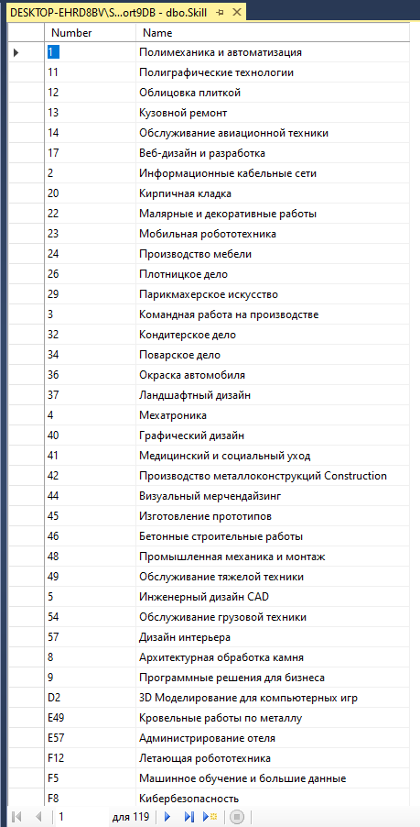

Рисунок 4. Таблица Skill

Вывод: я научился с помощью фрагмента скрипта восстанавливать базу данных Microsoft SQL, научился выполнять импорт данных из неструктурированных файлов типа *.txt и *.csv, а также импортировать данные их таблицы Excel с внешними ключами.

Федеральное государственное образовательное бюджетное

учреждение высшего образования

**«Финансовый университет при Правительстве Российской Федерации»**

**(Финансовый университет)**

Колледж информатики и программирования

Специальность 09.02.03 «Программирование в компьютерных системах»

**ОТЧЕТ №10**

**ПО УЧЕБНОЙ ПРАКТИКЕ**

Профессиональный модуль ПМ.02 Технология разработки и защита баз данных

*(наименование профессионального модуля)*

Выполнил:

студент группы № 3ПКС-120

М.М. Малинин

*(И.О. Фамилия)*

Проверил:

руководитель практики от колледжа:

М. В. Морозова

*(И.О. Фамилия)*

**Москва**

**2023**

**Цель работы:** разработать базу данных для фирмы, занимающейся разработкой комплексного программного обеспечения для автоматизации работы компаний в различных сферах бизнеса, заполнить её предоставленными данными, которые необходимо предобработать и импортировать в базу данных

**Ход работы:**

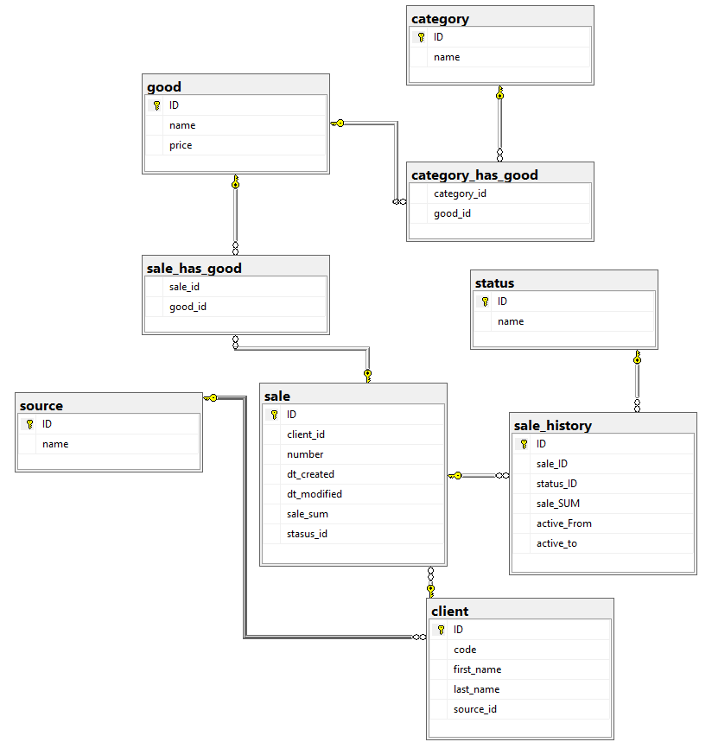

Рисунок 1. ER-диаграмма базы данных

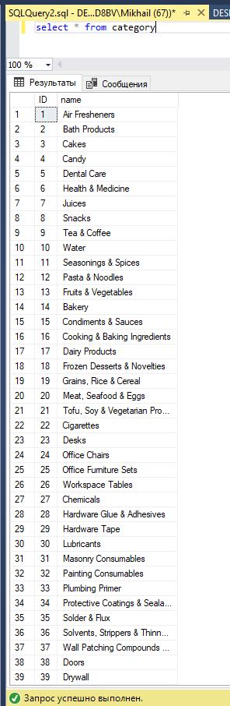

Рисунок 2. Таблица Category

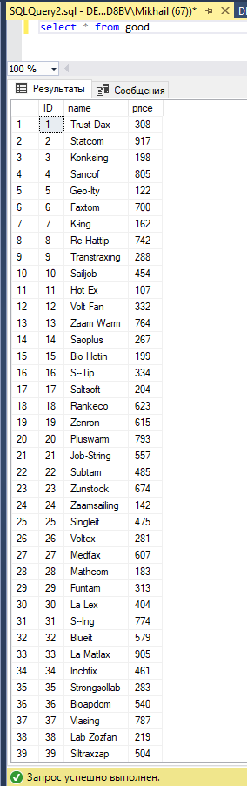

Рисунок 3. Таблица Good

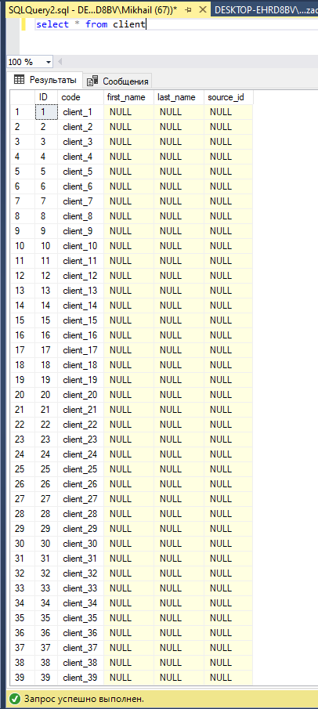

Рисунок 4. Таблица Client

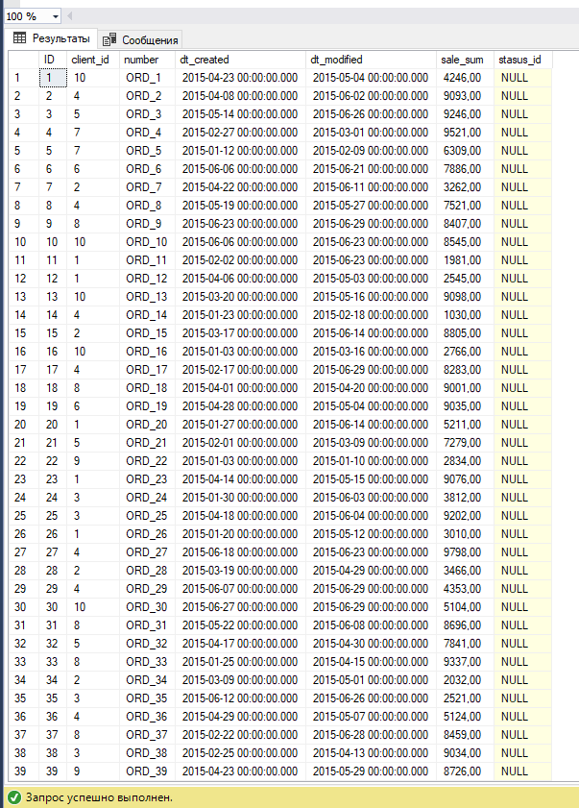

Рисунок 5. Таблица Sale

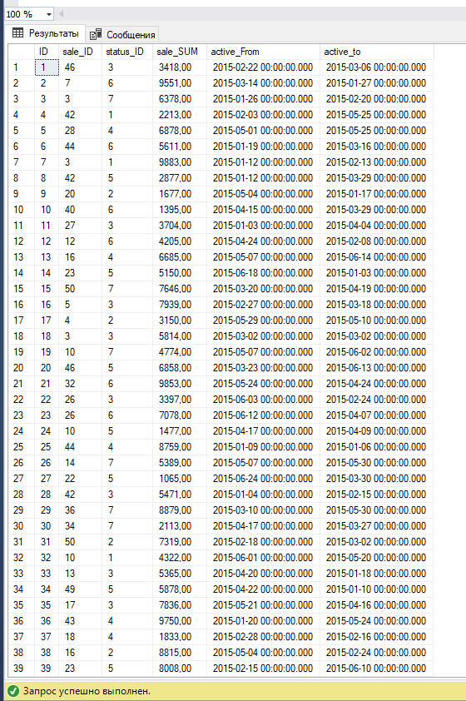

Рисунок 6. Таблица Sale_history

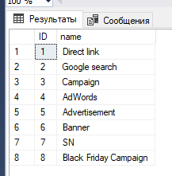

Рисунок 7. Таблица Source

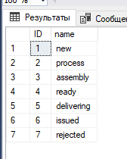

Рисунок 8. Таблица Status

Вывод: я научился с помощью фрагмента скрипта восстанавливать базу данных Microsoft SQL, научился выполнять импорт данных из неструктурированных файлов типа *.txt и *.csv, а также импортировать данные их таблицы Excel с внешними ключами.

Федеральное государственное образовательное бюджетное

учреждение высшего образования

**«Финансовый университет при Правительстве Российской Федерации»**

**(Финансовый университет)**

Колледж информатики и программирования

Специальность 09.02.03 «Программирование в компьютерных системах»

**ОТЧЕТ №11**

**ПО УЧЕБНОЙ ПРАКТИКЕ**

Профессиональный модуль ПМ.02 Технология разработки и защита баз данных

*(наименование профессионального модуля)*

Выполнил:

студент группы № 3ПКС-120

М.М. Малинин

*(И.О. Фамилия)*

Проверил:

руководитель практики от колледжа:

М. В. Морозова

*(И.О. Фамилия)*

**Москва**

**2023**

**Цель работы:** разработать базу данных для фирмы, занимающейся разработкой комплексного программного обеспечения для автоматизации работы компаний в различных сферах бизнеса, заполнить её предоставленными данными, которые необходимо предобработать и импортировать в базу данных

**Ход работы:**

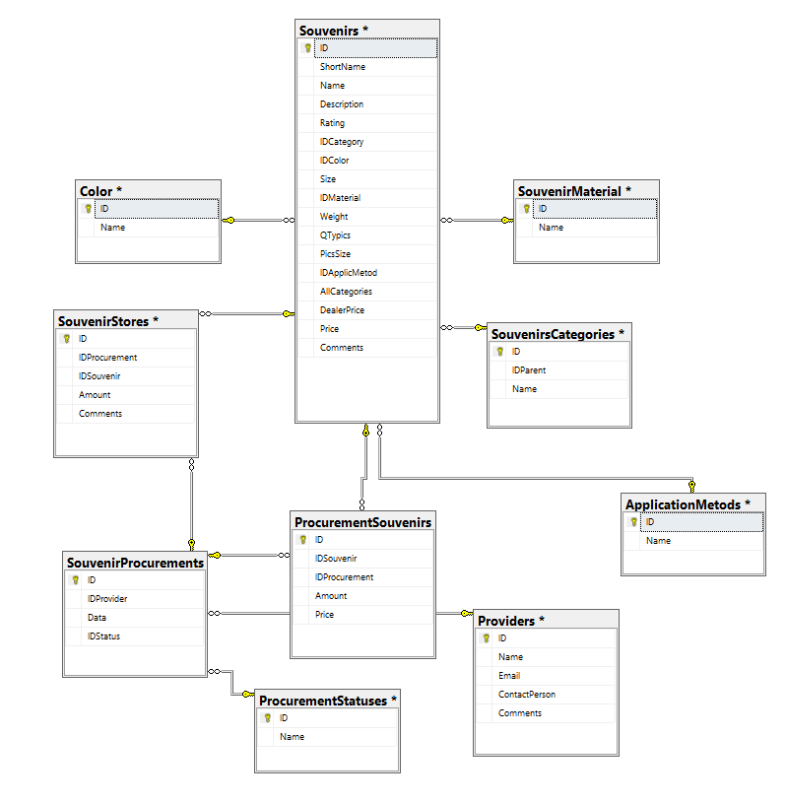

Рисунок 1. ER-диаграмма базы данных

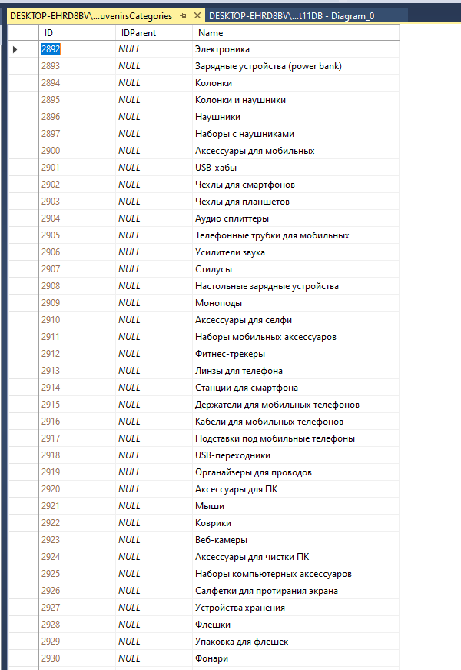

Рисунок 2. Таблица SouvenirsCategories

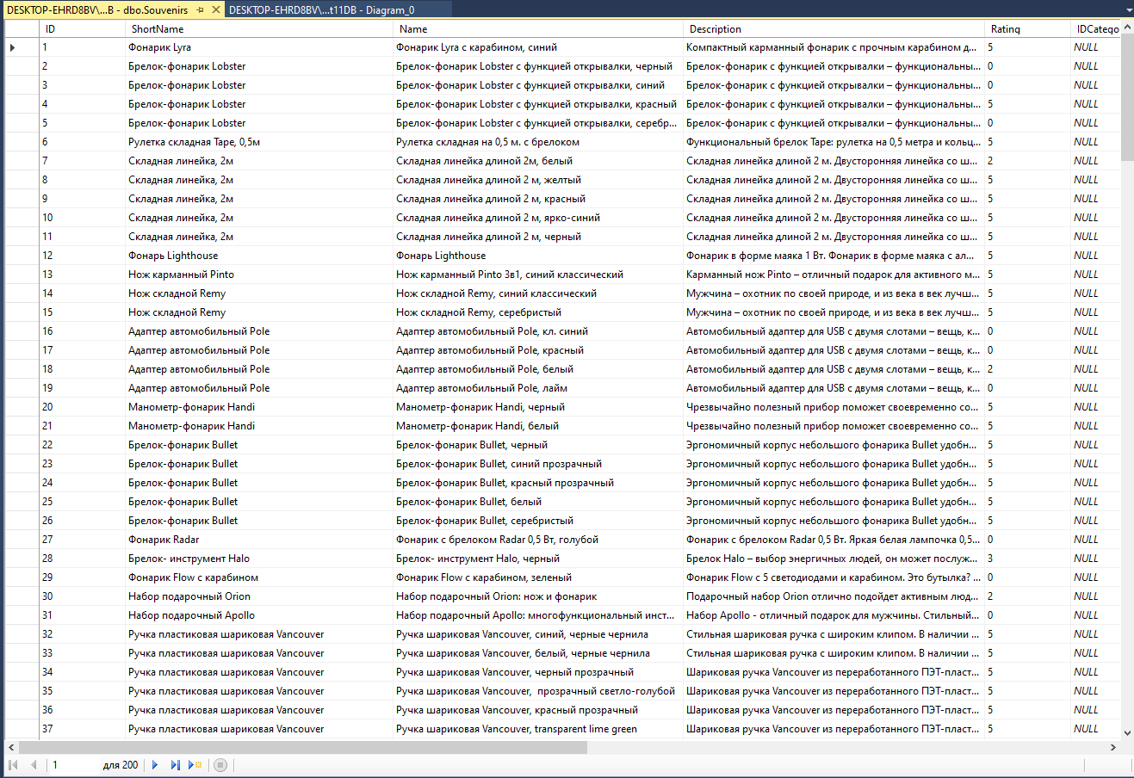

Рисунок 3. Таблица Souvenirs

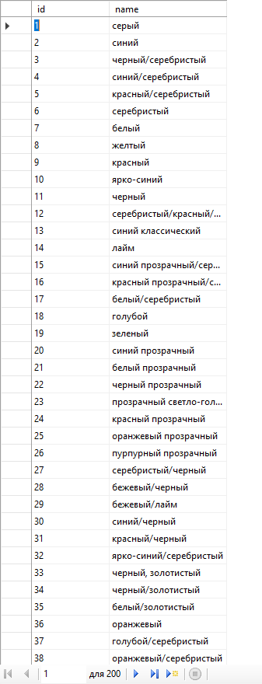

Рисунок 4. Таблица Color

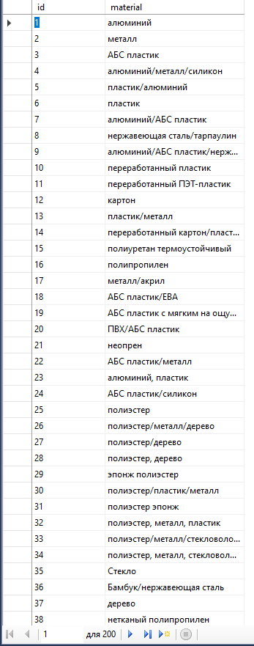

Рисунок 5. Таблица Material

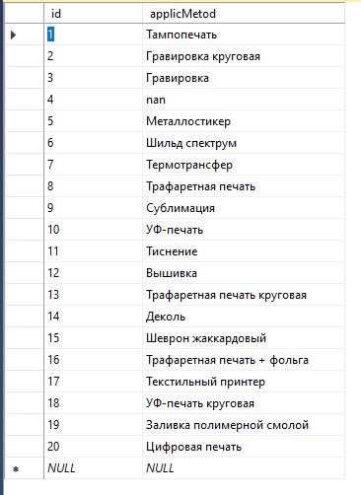

Рисунок 6. Таблица ApplicationMetods

Вывод: я научился с помощью фрагмента скрипта восстанавливать базу данных Microsoft SQL, научился выполнять импорт данных из неструктурированных файлов типа *.txt и *.csv, а также импортировать данные их таблицы Excel с внешними ключами.

Федеральное государственное образовательное бюджетное

учреждение высшего образования

**«Финансовый университет при Правительстве Российской Федерации»**

**(Финансовый университет)**

Колледж информатики и программирования

Специальность 09.02.03 «Программирование в компьютерных системах»

**ОТЧЕТ №12**

**ПО УЧЕБНОЙ ПРАКТИКЕ**

Профессиональный модуль ПМ.02 Технология разработки и защита баз данных

*(наименование профессионального модуля)*

Выполнил:

студент группы № 3ПКС-120

М.М. Малинин

*(И.О. Фамилия)*

Проверил:

руководитель практики от колледжа:

М. В. Морозова

*(И.О. Фамилия)*

**Москва**

**2023**

**Цель работы:** разработать базу данных для фирмы, занимающейся разработкой комплексного программного обеспечения для автоматизации работы компаний в различных сферах бизнеса, заполнить её предоставленными данными, которые необходимо предобработать и импортировать в базу данных

**Ход работы:**

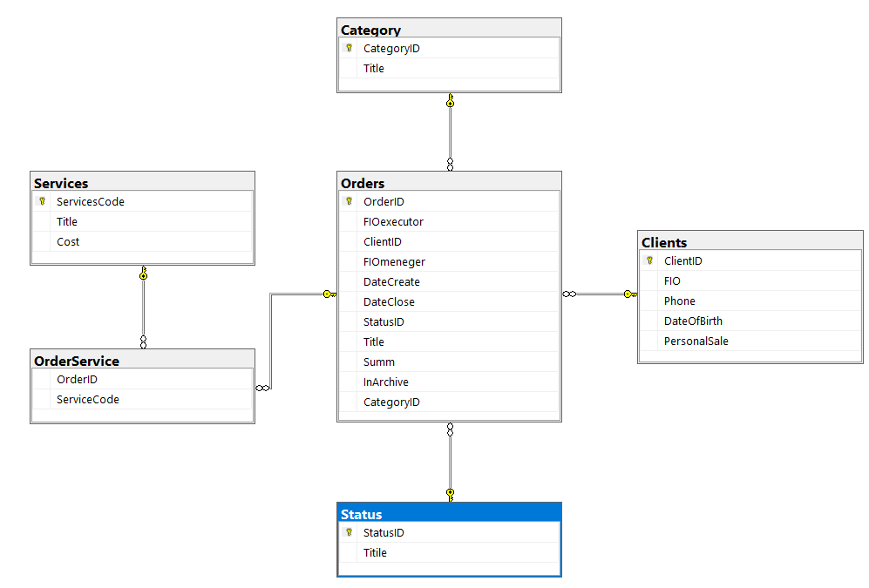

Рисунок 1. ER-диаграмма базы данных

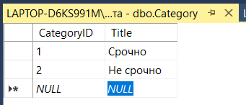

Рисунок 2. Таблица Category

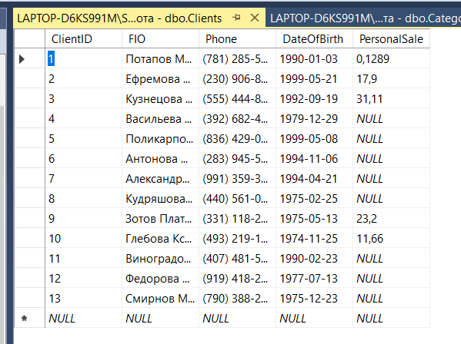

Рисунок 3. Таблица Clients

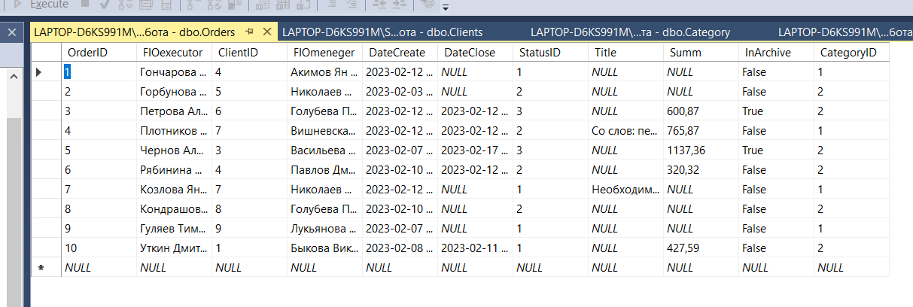

Рисунок 4. Таблица Orders

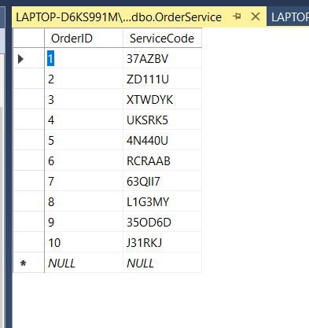

Рисунок 5. Таблица OrderService

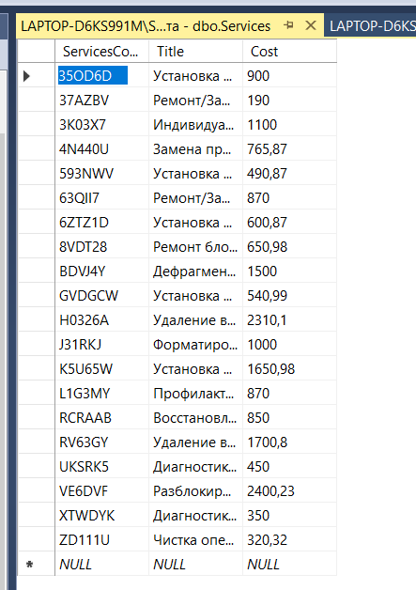

Рисунок 6. Таблица Services

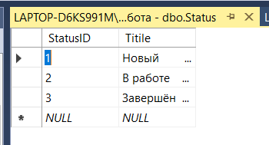

Рисунок 7. Таблица Status

Вывод: я научился с помощью фрагмента скрипта восстанавливать базу данных Microsoft SQL, научился выполнять импорт данных из неструктурированных файлов типа *.txt и *.csv, а также импортировать данные их таблицы Excel с внешними ключами.

Федеральное государственное образовательное бюджетное

учреждение высшего образования

**«Финансовый университет при Правительстве Российской Федерации»**

**(Финансовый университет)**

Колледж информатики и программирования

Специальность 09.02.03 «Программирование в компьютерных системах»

**ОТЧЕТ №13**

**ПО УЧЕБНОЙ ПРАКТИКЕ**

Профессиональный модуль ПМ.02 Технология разработки и защита баз данных

*(наименование профессионального модуля)*

Выполнил:

студент группы № 3ПКС-120

М.М. Малинин

*(И.О. Фамилия)*

Проверил:

руководитель практики от колледжа:

М. В. Морозова

*(И.О. Фамилия)*

**Москва**

**2023**

**Цель работы:** разработать базу данных для телефонного справочника

**Ход работы:**

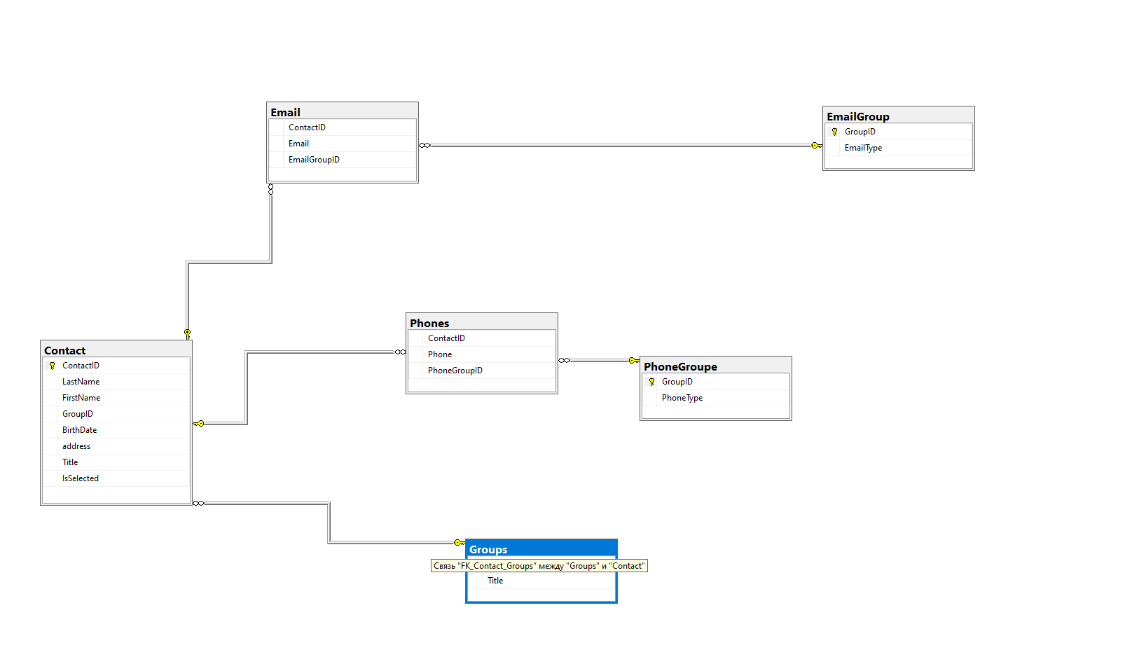

Рисунок 1. ER-диаграмма базы данных

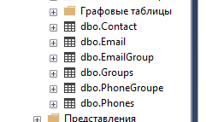

Рисунок 2. Таблицы

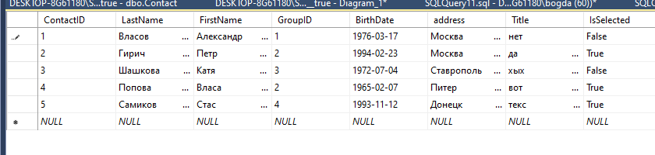

Рисунок 3. Контакты

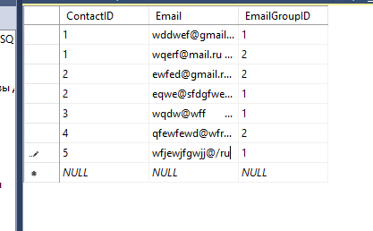

Рисунок 4. Почты

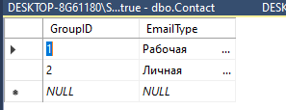

Рисунок 5. Тип почты

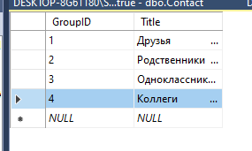

Рисунок 6. Группы

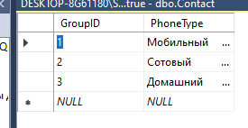

Рисунок 7. Типы номеров

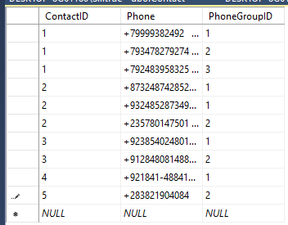

Рисунок 8. Номера

**Запросы:**

**1)** SELECT TOP (1000) [ContactID]

,[LastName]

,[FirstName]

,[GroupID]

,[BirthDate]

FROM [pr13].[dbo].[Contact]

WHERE [GROUPID] = 1

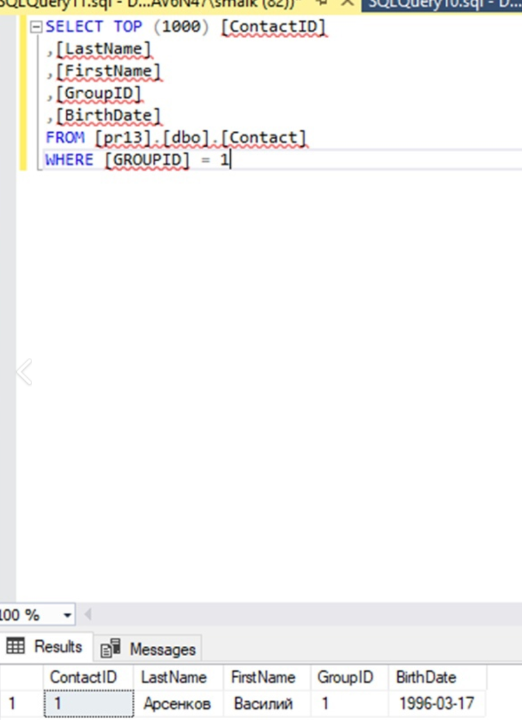

Рисунок 9. Текст запроса

**2)** SELECT [Contact].[LastName], [Contact].[FirstName], [Phones].[Phone]

From [Contact]

JOIN [Phones] ON [Contact].[ContactID] = [Phones].[ContactID]

where [Phones].[PhoneGroupID] = 1

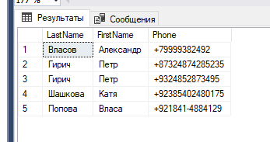

Рисунок 10. Текст Запроса

**3)** SELECT [Contact].[LastName], [Contact].[FirstName], [Phones].[Phone]

From [Contact]

JOIN [Phones] ON [Contact].[ContactID] = [Phones].[ContactID]

where [Contact].[LastName] = 'Власов' and [Contact].[FirstName] = 'Александр'

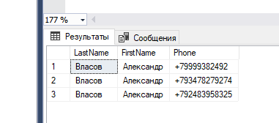

Рисунок 11. Текст Запроса

Вывод: я научился создавать базу данных по предоставленной информации, требуемых данных для хранения, создавать реляционную модель базы данных с помощью Microsoft SQL Server.

Федеральное государственное образовательное бюджетное

учреждение высшего образования

**«Финансовый университет при Правительстве Российской Федерации»**

**(Финансовый университет)**

Колледж информатики и программирования

Специальность 09.02.03 «Программирование в компьютерных системах»

**ОТЧЕТ №14**

**ПО УЧЕБНОЙ ПРАКТИКЕ**

Профессиональный модуль ПМ.02 Технология разработки и защита баз данных

*(наименование профессионального модуля)*

Выполнил:

студент группы № 3ПКС-120

М.М. Малинин

*(И.О. Фамилия)*

Проверил:

руководитель практики от колледжа:

М. В. Морозова

*(И.О. Фамилия)*

**Москва**

**2023**

**Цель работы:** разработать базу данных для провайдера «Шмель»

**Ход работы:**

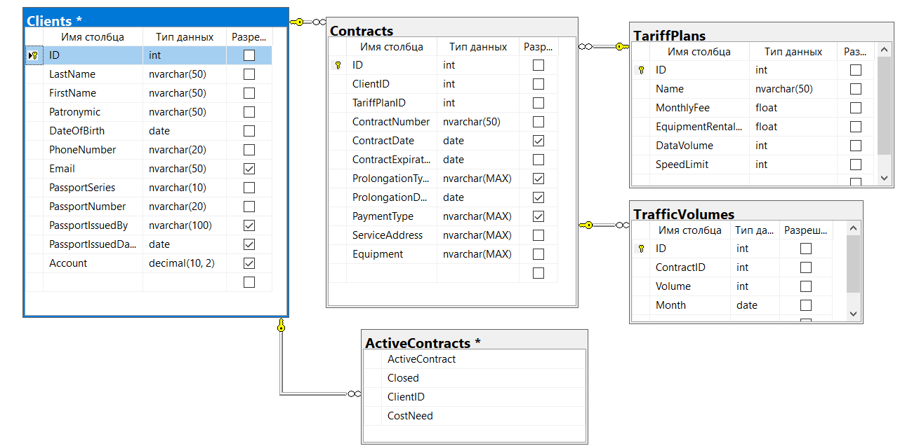

Рисунок 1. ER-диаграмма базы данных

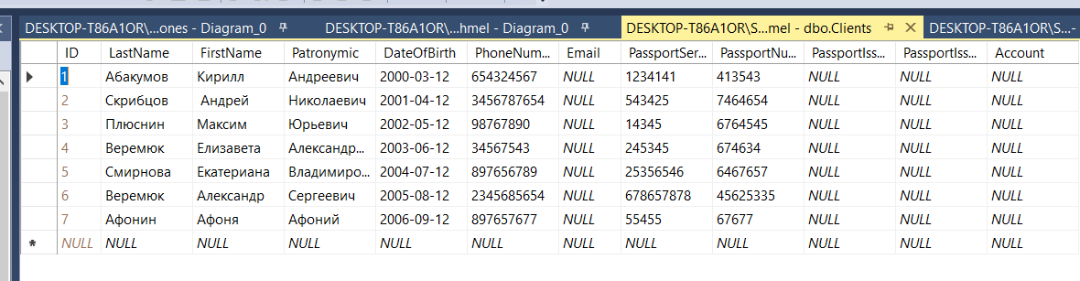

Рисунок 2. Таблица Clients

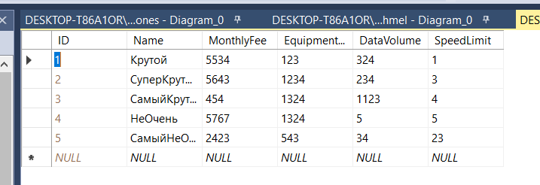

Рисунок 3. Таблица TariffPlans

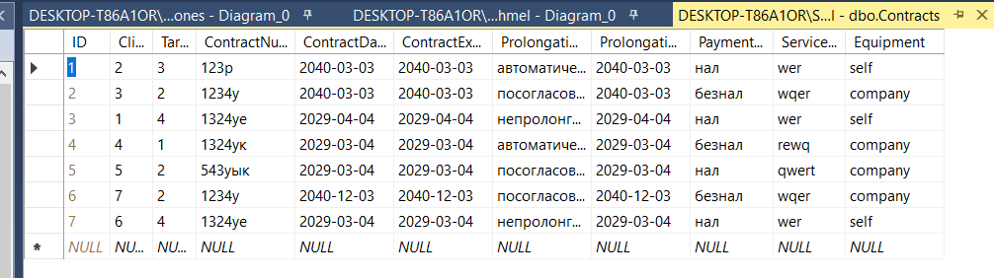

Рисунок 4. Таблица Contracts

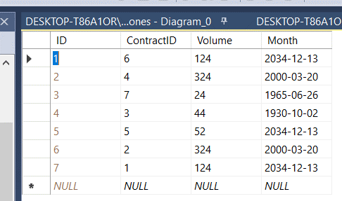

Рисунок 5. Таблица TrafficVolumes

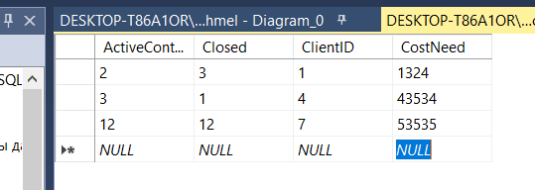

Рисунок 6. Таблица ActiveContracts

**Запросы:**

Создать запрос, выводящий клиентов, адрес, сумму договора по определенному тарифу. Предусмотреть отбор по тарифу.

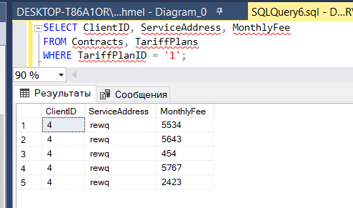

Рисунок 7. Результат запроса

Создать запрос, выводящий клиентов и количество заключенных с ними договоров, количество действующих, количество закрытых договоров. Предусмотреть отбор по количеству действующих договоров.

**Листинг запросов:**

SELECT ClientID, ActiveContract

FROM ActiveContracts

INNER JOIN ActiveContract ON ClientID = ClientID

GROUP BY ClientID

HAVING ActiveContract = 2;

SELECT FirstName, LastName, ContractID, ActiveDate

FROM Contracts inner join Clients on ClientID = ContractPartie2ID

SELECT FirstName as 'Имя', LastName as 'Фамилия', COUNT(contr1.ContractID) as 'Всего',

select COUNT(contr3.ContractID) as

from Clients as client3

left join Contracts as contr3 on contr3.ContractPartie2ID = client3.ClientID

where contr3.ActiveDate < Convert(date, GETDATE()) and client3.FirstName = client1.FirstName

Group by client3.FirstName, client3.LastName

) as

from Clients as client1

left join Contracts as contr1 on contr1.ContractPartie2ID = client1.ClientID

where client1.FirstName is not NULL

Group by client1.FirstName, client1.LastName

Вывод: я научился создавать базы данных по предоставленной информации о предметной области, требуемых данных для хранения.